REPUBLIQUE ALGERIENNE DEMOCRATIQUE ET POPULAIRE
MINISTERE DE L’ENSEIGNEMENT SUPERIEUR ET DE LA RECHERCHE SCIENTIFIQUE
-----------------------
UNIVERSITE MOULOUD MAMMERI DE TIZI-OUZOU

FACULTE DES SCIENCES

DEPARTEMENT DE CHIMIE

Polycopié de cours : Structure de la Matière

Réalisé par

Madame Z.NAIT ABDELLAH épse KEDDAM

Année universitaire : 2017/2018

La chimie générale présente des applications dans tous les domaines, tels que : chimie organique,chimie inorganique, chimie industrielle ou de l’environnement, matériaux, catalyse, biochimie, médecine, etc.

Ce polycopié présenteessentiellementles notions fondamentales de la structure de la matière « atomistique », il constitue un outil pédagogique pour faire comprendre le sens physique de l’atomistique et pour donner en parallèle un bagage culturel sur la chimie.

L’atomistique est la partie de la chimie qui étudie l’atome, sa structure, ses constituants, ses combinaisons avec d’autres atomes et ses différentes propriétés physico-chimiques.
Ce polycopié est destiné aux étudiants despremières années LMD (L1) : Sciences de la matière, Sciences Technologiques, Sciences Hydrauliques, sciences biologiques…..

Ce polycopié propose un cours bien détaillé, avec des applications de cours.

TABLE DE MATIERE
CHAPITRE I : LES ETATS DE LA MATIERE……………………….……5

I- La matière………………………….………………………………………..………………5
II-Les mélanges………………………………………………………………….……..………7

CHAPITRE II : LA COMPOSITION DE L’ATOME…………………….…11

I- Atome…………………………………………………………………………………...….11
II- Isotopie ……………………………………………………………………………...15
III-Les ions…………………………………………………………………….……………..16
IV- Energie de formation………………………………………………………….………….17

CHAPITRE III : LA RADIOACTIVITE…………………….……………….21

I-La radioactivité naturelle………………………………………………...………….21
II- La radioactivité artificielle………………………………………………...………27
III- Application de la radioactivité…………………………………………...……….29

CHAPITRE IV : MODELE CLASSIQUE DE L’ATOME ET QUANTIFICATION DE L’ENERGIE………………………………...……..30

I-Aspect ondulatoire de la matière…………………………………………...………30
II-Etude du spectre d’émission de l’atome d’hydrogène…………………..…...……..34
III- Modèle de Bohr : interprétation du spectre d’émission de l’atome H…… ……36

CHAPITRE V : LA REPRESENTATION DE L’ATOME DANS LA MECANIQUE QUANTIQUE……………………………………………...….46

I-L’onde associée de De Broglie…..…………………………….……….…………..46
II-Principe d’incertitude de Heisenberg ……………………………………………...47
III- Fonction d’onde Ψ …………………………………………..……………..…….48

IV- Les nombres quantiques …………………………...……………….…………….53

V- Orbitales atomiques de l’ion hydrogènoïde…………………..…………..………54

VI- Représentation des orbitales atomiques ………………………………………..59

VII – Les systèmes à plusieurs électrons…….…………………..…………….…….60
VII-La répartition des électrons dans les orbitales atomiques:
configuration électronique….…………………..……………...……………………..61

CHAPITRE VI : CLASSIFICATION PERIODIQUE…..………...…………66

I- Introduction ………………………………………………..………………………66
II-Intérêt de la classification périodique……………..………………..………………72

CHAPITRE VII : LES LIAISONS CHIMIQUES ……..………………….77

I-Généralités …………………………………………………………………………77

II- La liaison chimique dans la mécanique quantique…………………………...…86

II-1-La théorie de orbitales moléculaires..…………………………………………...86

III-La géométrie des molécules : la méthode VSEPR………………………………………102
IV- Théorie d’hybridation des orbitales atomiques……………………………..…106
20
Chapitre VIII: STRUCTURE CRISTALLINE……………………………115

I-Introduction ……………….……………………………………………………….115
II- Définition d’un cristal ……………………………………………………………11

III-Maille élémentaire……………………………………………………………….116
IV- Le réseau cristallin………………………………………………………………117

V-Notions cristallographiques ……………………..………………………………..121
VI- Les différents types de cristaux …………….………………………………….122

Références bibliographiques…………………………………………………125

CHAPITRE I : LES ETATS DE LA MATIERE

I- LA MATIERE

La matière est définie comme étant tout ce qui occupe un espace et possède une masse.
La matière se présente à nous sous trois états physiques : solide, liquide et gazeux.

I-1-L'état solide :
Il est caractérisé par 1'existence d'un volume et d’une forme propre, les solides possèdent une certaine rigidité (un caillou, un morceau de sucre ne se déforment pas et ils conservent la même forme à moins de leur faire subir des traitements physiques de concassage ou autre).

I-2-L'état gazeux (ou vapeur) :
Il n'est caractérisé ni par une forme ni par un volume propre. Les gaz ne sont pas dans un état condensé. Ils sont dotés d'expansibilité : ils occupent tout le volume qui leur est offert. Ils sont dans un état dispersé. Ils sont très dilatables et très compressibles. A température constante, la compressibilité des gaz, c'est à dire la variation de leur volume en fonction de la pression, obéit a la loi deBOYLE-MARIOTTE : P. V = n.R.T = Constante.

I-3-L'état liquide :
Il possède des propriétés intermédiaires entre les deux états précédents. Comme les solides, les liquides sont dans un état condensé ; leur masse volumique est du même ordre de grandeur que celle des solides. Mais ils constituent un état fluide, c'est-a-dire déformable. Les liquides ont un volume fixe mais une forme variable (non propre), ils prennent la forme derécipient, qui lescontiennent mais ils ne sont pas expansibles commeles gaz. Ils sont peu compressibles,leur compressibilité est sensiblement la même que celle des solides, c'est-à-dire pratiquement nulle.
Le tableau I.1.résume les différentes propriétés de la matière.

 | Solide | Liquide | Gaz
Forme propre | Oui | non | Non
Expansibilité | Non | non | Oui
Etat condensé | Oui | oui | Non
Dilatabilité | Faible | moyenne | forte
Compressibilité | Très faible | Très faible | forte

Tableau I.1. Les différentes propriétés de la matière

1-4- AUTRES ETATS DE LA MATIERE

Les trois états de la matière qui viennent d'êtredéfinis sont les états fondamentaux. II existe des étatsintermédiaires entre 1'état solide et 1'état liquide. Les verres, par exemple, malgré leur apparence de dureté et de rigidité, sont dans un état intermédiaire entre état solide et état liquide : les verres « coulent ». Les « cristaux liquides » font partie égalementde ces étatsintermédiairesCes cristaux présentent de nombreuses applications dans 1'industrie électronique ou autre.

I-5 - LES CHANGEMENTS D'ETAT

Toute substance pure peut exister sous les trois états en fonction de la température et de la pression. Si la température croit a partir du « zéro absolu= - 273,15°C)],et si on suppose que la pression est constante, les différentsétats de la substance considérée se succèdent toujours dans 1'ordre suivant :
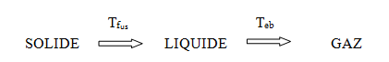

T_{fus} : température de fusion; T_{eb} : température d'ébullition

Leschangements d'état lors du passage de l’état solide à l’état liquide et du l’état liquide à l’état gazeux portent des nomsspécifiques qui sont schématisés dans la figure I.2.

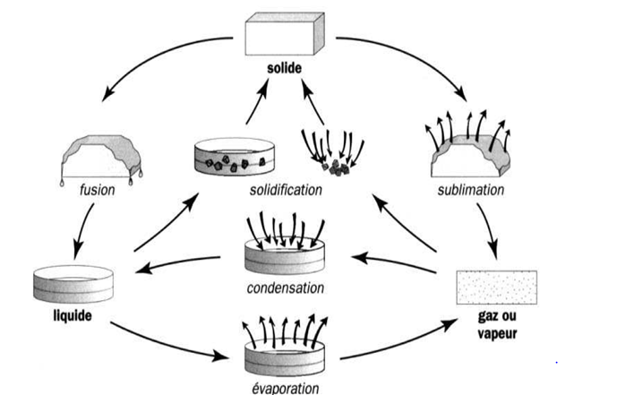

Figure I.1. Les différents changements d’états
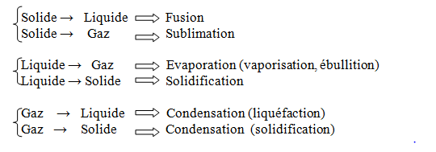
Le Tableau I.2 donne les températures de fusion et d’ébullition de quelques corps simples.
Corps simple | Température de Fusion (°C) | Température d’ébullition (°C)
Aluminium  Argent  Azote  Cuivre  Eau  Etain  Fer  Mercure  Or  Oxygène  Plomb  Zinc | 660  961,9  210  1084,5  0  231,96  1535  38,86  1064,4  -212,8  327,5  419,59 | 2060  1927  -195,8  2336  100  2260  3000  356,6  2600  -182,96  1620  907

Tableau I.2.Température de fusion et d’ébullition de quelques corps simples.
II-LES MELANGES

La matière est constituée des corps purs ou des mélanges.

La matière se présente généralement sous forme de mélange.

La figure I.1. représente la classification de la matière :

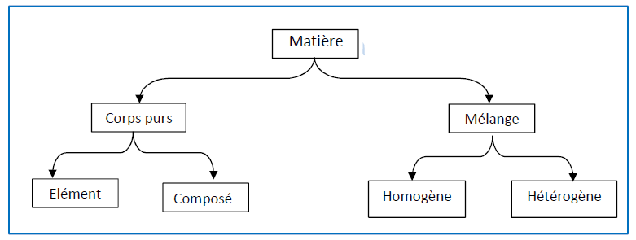
Figure .I.2. Classification de la matière

- Le mélange homogène
Un mélange est homogène si aucune variation de propriétés physiques ou chimiques ne peut être décelée lorsqu'on passe d'un point à un autre du domaine d'espace qu'il occupe. A titre d’exemple, l’eau et le vinaigre forme un mélange homogène.

- Le mélange hétérogène
Un mélange est hétérogène si en passant d'un point à un autre, des variations de propriétés peuvent être observées. A titre d’exemple, le chocolat aux noisettes, la vinaigrette sont des mélanges hétérogènes.
Un mélange hétérogène peut être la juxtaposition de mélanges homogènes.

II-2 - SEPARATION DES MELANGES

Les procédés de séparation sont le plus souvent de nature physique. Ils reposent sur les différences de propriétés telles que : la masse volumique, le point d'ébullition, la solubilité, le point de solidification.
Les procédés élémentaires sont nombreuxet on peut citer par exemple :

- la décantation : utilisée pour séparer les mélanges liquides hétérogènes.on laisse les deux phases non-miscibles se séparer par gravité : par exemple : eau - huile. L’huile de masse volumique plus petite, surnage au-dessus de la phase aqueused’eau (phase la plus dense).

- la filtration : utilisée pour séparer des mélanges hétérogènes solide-liquide en utilisant des filtres ou des membranes.

- le tamisage : c’est un procédé utilisé pour séparer deux solides en se basant sur la différence de taille des grains.

- le triage magnétique : procédé utilisé pour trier par exemple les minerais et le sable. (2 solides)

- La distillation fractionnée ou rectification : est unprocédé utilisé pour séparer des liquides miscibles (mélange homogène).
Cette technique est basée sur la différence de température d’ébullition des différents
composés qui forment le mélange homogène.

Le liquide passe par les différentes étapes :
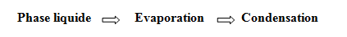
La figure I.3. donne le schéma du principe de la distillation :

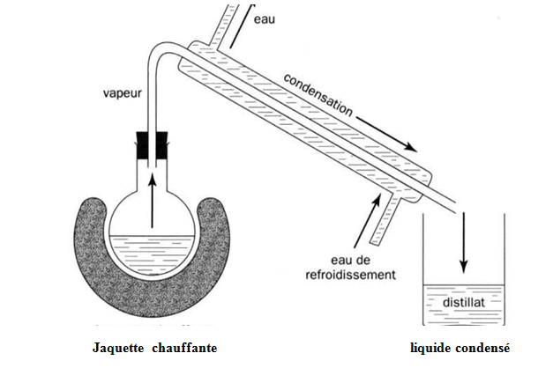

Figure .I.3. Appareil de la distillation

Dans le cas de la distillation c'est le produit le plus volatil (ayant le point d'ébullition le plus bas),qui va se condenser le premier, puis la condensation du produit le moins volatil(Température d’ébullition plus grande).

II-3 - CORPS PUR

Substances dont les propriétés physiques et chimiques sont parfaitement déterminées et reproductibles quels que soient 1'origine et le mode à partir desquels elles ont été obtenues.
L'eau pure est caractérisée par les grandeurs physiques suivantes :
Point de fusion : 0°C
Point d’ébullition (1atm) :100°C
Masse volumique (4°C) :1 g/cm³

Un corps est pur s’il ne contient pas d’éléments étrangers (impuretés).
La plupart des corps purs peuvent être décomposés en corps plus simples et ainsi de suite jusqu’à ce que les espèces obtenues ne puissent plus être décomposées chimiquement. D’ou nous avons la définition des corps simples. Exemple le carbone, le fer, 1'hydrogène sont des corps simples.

II-4-CORPS SIMPLES ET CORPS COMPOSES

- Le Corps simple
C’est une substance constituée d’atomes d’une seule espèce (c.-à-d même type d’atome),elle est nommée molécules homonuclèaires, par exemple : soufre (S), azote (N₂), oxygène (O₂),fer (Fe).

- Les corps composés
Ce sont des espèces chimiques formées de deux ou plusieurs sortesd’éléments chimiques.

Exemple
L'eau (H₂O ) est formée des éléments oxygène et hydrogène.
L'acide nitrique (HNO₃) est formé des éléments azote, oxygène et hydrogène.

Ces molécules sont appelées molécules hétéroatomiques.
Le nombre des corps composés dans la nature, dépasse le million.

Exemple d’application :

Un composé « A » solide, fond à 302°C. Recristallisé, on trouve qu’il fond entre 318 et 318.5°C. Le composé « A » est il pur ?

Solution

Si le solide A était pur, la recristallisation n’aurait pas modifié son point de fusion. Donc le
composé A est impur.

CHAPITRE II : LA COMPOSITION DE L’ATOME
I- Atome
L’atome est un grain de la matière extrêmement petit, c’est le constituant élémentaire de la matière.Cette matière est constituéeà partir des millions de ces atomes différents. Le mot atome vient du grec, « atome »qui signifie indivisible.
114 atomes ou éléments ont été découverts, ils différent par leurs structures et leurs masses. Chacun d’eux a reçu un nom et un symbole. Tous les éléments sont composés de trois particules fondamentales : protons, neutrons et électrons.
I-2- Les constituants de l’atome
L’atome est constitué d’un noyau qui est formé de protons et neutrons appelés nucléons et un cortège électronique formé des électrons.
C’est en 1808, que le premier physicien et chimiste britannique John DALTONa introduit la 1^{ére} théorie atomique stipulant :
1. Toute substance est formée de particules extrêmement petites indivisibles appelées atomes.
2. Tous les atomes d’un même élément sont identiques et possèdent la même masse, mais des atomes d’éléments différents ont des masses et des propriétés différentes. .
3. On ne peut ni créer ni détruire des atomes.
4. Les atomes se combinent les uns aux autres pour former des composés selon des proportions définies.
5.Au cours d’une réaction chimique, il se produit un réarrangement des atomes, mais aucun atome n’est créé, ni détruit, ni divisé.

Le tableau II.1. regroupe l’évolution des idées sur la structure de l’atome et les particules mises en évidence, en précisant également les caractéristiques principales des différentes particules.

Particule  et symbole | Auteurs des premières mesures | Charge | Masses en Kg
Electron e⁻ | J.J.Thomson (1897)  R.A.Millikan (1911)  W.Crookes (1879) | -e= - 1,602.10⁻¹⁹C | 9,1094.10⁻³¹ Kg
Proton P | E.Rutherforf (1910)  Goldstein | +e=+1,602.10⁻¹⁹C | 1,6726.10⁻²⁷kg  m_{p}=1836.m_{e}
Neutron n | J.Chdwick (1932) | 0 | 1,6748.10⁻²⁷kg  m_{n}=1839.m_{e}
Tableau II.1. Evolution des idées sur la structure de l’atome et les particules mises en évidence.
D’après le tableau II.1. on conclut que la masse de l’atome est concentré dans le noyau.
I-3-Le symbole des éléments
Chaque élément chimique est représenté par un symbole. La première lettre du symbole est une majuscule et la seconde est une minuscule. Le symbole de certains éléments est formé d’une seule lettre.
Chlore ( Cl) Magnésium (Mg) Hydrogène (H) Carbone (C)
Un élément chimique généralement est représenté par la notation suivante: ${}_{Z}^{A}X$
A : est appelé nombre de masse.
Il désigne le nombre de nucléons (protons +neutrons).
Z : est appelé le numéro atomique ou nombre de charge.
Il désigne le nombre de protons.
Il désigne également le nombre d’électrons pour un atome neutre.
N : représente le nombre de neutrons.
Le nombre N est donnée par :N= A-Z.

I-4-Le nombre AVOGADRO
L’atome étant de très petite masse pour pouvoir la manipuler, Avogadro a introduit le nombre N_{A} et la notion de mole d’atomes.
Avogadro considère une mole de particule comme un ensemble de nombre N_{A} de particules identiques.

N_{A}= Nombre D’AVOGADRO = 6,023. 10²³
N_{A} molécules = 1 mole de molécules
N_{A} atomes = 1 mole d’atomes
N_{A} billes = 1 mole de billes

I-5- Unité de masse atomique « uma »

Nous avons signalé dans le paragraphe précédent que l’atome a une masse très faible (≈10⁻²⁷ kg ), pour éviter l’utilisation des puissances négatives, les chimistes ont choisi arbitrairement une « unité de masse atomique » abrégé « uma ». Cette unité est exprimée par rapport au carbone ¹²C par référence.
1uma = $\frac{1}{12}$masse d’un seul atome de carbone ¹²C

1 mole de carbone ¹²C pèse 12 g
1 mole de carbone ¹²C → N_{A}atomes de carbone→ 12 g
Un atome de carbone → la masse d’un atome de ¹²C
La masse d’un atome de ¹²C = $\frac{1.12}{N_{A}}$ g
1uma = $\frac{1}{12}$.$\frac{12}{N_{A}}$g = $\frac{1}{N_{A}}$ g.
1uma = $\frac{1}{N_{A}}$ g = 1.66.10⁻²⁴ g = 1.66 .10⁻²⁷ kg

On donne les masses des particules subatomiques : Proton(p), neutron (n) et électron (e) en uma :
Masse de proton m_{p} = 1.0073 uma ;
Masse de neutron m_{n}= 1.0087 uma ;
Masse d’électron m_{e}= 5.5.10⁻⁴uma.
1-6- La masse atomique
La masse atomique est égale à la somme des masses des constituants ( protons, neutrons et électrons) de l’atome.
M _{atomique} =Z. Mp+ Z. Me +Z. Mn ( en Kg)

Exemple :
Le carbone ${}_{6}^{12}C$ :Z= 6
A= 12
e= 6
N=6

M atomique de ¹²C = 6 m_{p}+6m_{e}+6 m_{n} = 6(mp+mn)
= 6 (1.673.10⁻²⁴+1.675.10⁻²⁴ ) = 20.088.10⁻²⁴ kg.
La masse de l’électron est négligeable devant celle de neutron et proton.
1-7- La masse molaire atomique
La masse atomique molaire est la masse d’une mole d’atomesd’un élément donné (même espèce).
Exemple :
La masse d’une mole d’atomes d’oxygène est de 16 g.
Donc M(O) = 16 g/mole.
1-8- La masse molaire moléculaire
La masse molaire moléculaire est égale à la somme des masses molaires des atomes qui composent la molécule.
Exemple d’application:

Soit la molécule de CO₂.
- Déterminer la masse molaire de CO_{2 .}
- Déterminer la masse d’une molécule de CO_{2.}
Données : M(O) = 16g/mol, M(C ) = 12 g/mol.

Solution
-La molécule de CO₂contient 2 atomes d’oxygène et un atome de carbone.
Donc la masse molaire : M (CO₂) = 2.16+12= 44 g/mole.
-1 mole de CO2→ N_{A} molécules → 44 g
1 molécule → x g
X g = masse d’une molécule de CO₂ = $\frac{1.44}{N_{A}}$= 7.305.10⁻²³ g.

II-Isotopie
Les isotopes sont des atomes de même numéro atomique Z mais le nombre de masse Aest différent, donc le nombre de neutrons Nest différent aussi.
Un élément peut avoir un ou plusieurs isotopes. Ils sont séparables par des techniques physiques, notamment la spectrométrie de masse qui nous permet d’identifier les différents isotopes d’un élément en déterminant leurs masses respectives et leurs abondances relatives isotopiques.
Un isotope est désigné par son symbole chimique X, complété par son nombre de masse A (en
exposant, à gauche) et son numéro atomique Z (en indice, à gauche).
Exemples :
• Le carbone 14 ${}_{6}^{14}C$ est un isotope du carbone

• L’oxygène possède 3 isotopes : ${}_{8}^{16}O$;${}_{8}^{17}O$ et ${}_{8}^{18}O$

Leurs abondances relatives sont : 99,757%, 0,038% et 0,2005%.

• Le chlore (z= 17) a 9 isotopes (A= 32 à 40).

Les deux principaux (les plus abondants) sont et${}_{17}^{35}{Cl}$ et ${}_{17}^{37}{Cl}$
Trois isotopes sont naturels (les isotopes 35, 36 et 37) dont l’un qui est radioactif et les autres sont artificiels. Ces derniers sont toujours radioactifs.
II-1-Abondance relative isotopique
Soit un élément ${}_{Z}^{A}X$qui se trouve dans le mélange avec ses isotopes :${}_{Z}^{A1}X$; ${}_{Z}^{A2}X$;${}_{Z}^{A3}X$ et ${}_{Z}^{A4}X$.
La masse atomique est la moyenne des masses des différents isotopes pondérés par leurs abondances naturelles de l’élément ${}_{Z}^{A}X$ .
$$\left\{\begin{aligned}{ x}_{i}M_{i}=M_{moyenne}.100=M_{atomique }.100=M_{naturelle }.100= M_{X}.100 \\ x_{i}=100\end{aligned}\right.$$
M_{i} : masse isotopique de chaque isotope.
x_{i} : abondance de l’isotope dans le mélange.
Exercice d’application
Le magnésium naturel comprend 3 isotopes :${}_{12}^{24}{Mg}$,${}_{12}^{25}{Mg}$ et ${}_{12}^{26}{Mg}$
1-Donner le nombre de masse A pour chaque isotope et le nombre de neutrons N.
2-Calculer la masse du magnésium naturel.
Données :

Isotope | Masse atomique de l’isotope | Abondance relative
$${}_{12}^{24}{Mg}$$ | 23,9850 | 78,6
$${}_{12}^{25}{Mg}$$ | 24,9858 | 10,1
$${}_{12}^{26}{Mg}$$ | 25,9826 | 11,3

Solution

- Le nombre de masse et le nombre de neutrons :Z est constant car ce sont des isotopes.

Isotope | Nombre de masse (A) | Nombre de charge (Z) | Nombre de neutron (N)
$${}_{12}^{24}{Mg}$$ | 24 | 12 | 12
$${}_{12}^{25}{Mg}$$ | 25 | 12 | 13
$${}_{12}^{26}{Mg}$$ | 26 | 12 | 14

- Calcul de la masse de Mg

M_{Mg =} $\frac{x_{i}M_{i}}{100}$₌ $\frac{M_{1}x_{1}+M_{2}x_{2}+ M_{3}x_{3}}{100}$ ₌ $\frac{23,9850.78.6+24,9858.10,1+25,9826.11,3}{100}$= 24,312 uma.

On trouve une valeur de la masse d’un atome de Mg égale à 24,312 uma, ce qui correspond à la valeur donnée dans le tableau périodique.

La masse d’une mole d’atomes de Mg est 24.312 g.

II-2-Propriétés des isotopes

Les propriétés chimiques des isotopes d’un même élément sont identiques, car ils possèdent lemême nombre d’électrons.
En revanche, le noyau des isotopes d’un même élément ne contient pas le même nombre deneutrons. La proportion de neutrons dans un noyau peut le rendre instable, donc radioactif.

III-Les ions

Un atome peut gagner ou perdre un ou plusieurs électrons. L’atome cesse alors d’être neutre etdevient chargé. L’atome chargé est appelé ion.

Exemples :

- Si l’atome a perdu un ou plusieurs électrons, il forme alors un cation qui est chargé positivement comme le cas de sodium :
l’ionNa⁺(un électron perdu par l’atome de sodium ₁₁Na).

- Si l’atome gagne un ou plusieurs électrons, il forme alors un anionqui est chargé négativement comme le cas du Brome:
l’ionBr–(un électron gagné par l’atome de brome ₃₅Br).
IV- Energie de formation

IV-1- Relation d’Einstein

Lors des réactions nucléaires, la masse des produits est toujours inférieure à la masse des réactifs. La perte de masse est notée Δm. L’énergie ΔE associée à cette perte de masse est donnée par la relation d’Einstein :

ΔE = (Δm).C²$\left\{\begin{aligned}E :énergie (J) \\ m:masse (Kg) \\ C:3.{10}^{8} m/s\end{aligned}\right.$
C est la célérité de la lumière dans le vide.
Cette variation d’énergie ΔE est insignifiante dans le cas des réactions chimiques, mais elle est très importante lors des réactions nucléaires.
IV-2- Défaut de masse

On appelle défaut de masse Δm d’un noyau donné ${}_{Z}^{A}X$ , la difference entre sa masse théorique (calculée) à partir de ces nucléons pris à l’état libre et sa masse réelle m_{x} (expérimentale).

Δm = m_{théorique}−m_{réelle}

Δm = [N.m_{n}+ Z.m_{p}] −m_{X}= [(A−Z).m_{n}+ Z.m_{p}] −m_{X}

Pour une réaction nucléaire, le défaut de masse est la différence entre la masse des produits et celle des réactifs.

Δm = m_{produits}−m_{réactifs}

IV-3- Energie de cohésion ou de liaison d’un noyau E_{L}

C’est l’énergie dégagée lors de la formation d’un noyau à partir de ces nucléons (N+P).
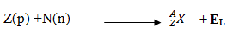

Cette énergie est donnée par la relation suivante :ΔE = (Δm).C²

IV-4-Energie de liaison par nucléonΔE_{n}
L’énergie de liaison par nucléon est égale à l’énergie de liaison du noyau divisée par le nombre de nucléons présents dans ce noyau : ΔE_{n} = $\frac{E_{L}}{A}$

Cette énergie permet de comparer la stabilité des noyaux de divers éléments.
Un noyau est d’autant plus stable quand il présente une valeur de ΔE_{n} est grande.

Cette énergie est exprimée en MeV/nucléon.

La courbe d’Aston donnée par la figure II.1. représentel’énergie de cohésion par nucléon des noyaux atomiques en fonction du nombre de masse A. Cette courbe montre que les noyaux les plus stables sont ceux de ⁵⁶Fe et de ⁵⁹Co, alors que les noyaux les plus légers sont nettement moins stables. Pour le cas des noyaux les plus lourds, leur stabilité diminue quand A croit.
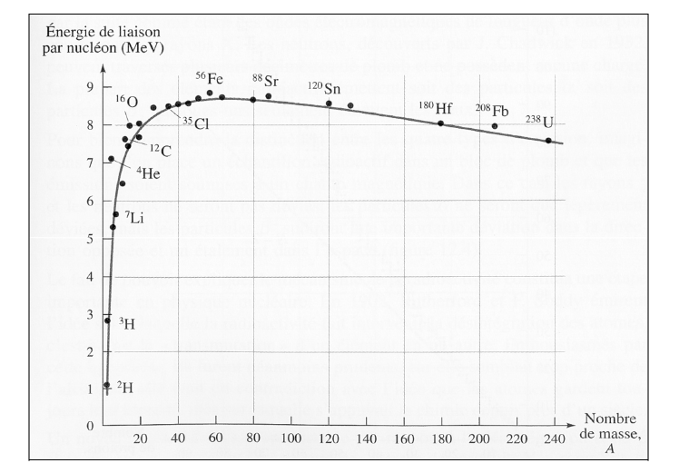
Figure II.1.Courbe d’Aston donnant l’énergie de liaison par nucléon ( En)en fonction de A.

IV-5-Equivalent énergétique de l’unité de masse atomique(uma)en Joule et en eV:
En utilisant l’unité d’énergie la plus petite qui est : « l’électron-Volt » abrégé « eV », on peut l’exprimer en fonction de l’unité Joule. L’électron-Volt est l’énergie d’un électron soumis à une différence de potentiel ddp de 1 V.
1 eV= Charge d’un électron x ddp = 1,6 .10⁻¹⁹ C.1V = 1,6 .10⁻¹⁹C.V = 1,6 .10⁻¹⁹J.
1 eV = 1,6 .10⁻¹⁹ J.et1MeV = 1,6 .10⁻¹³ J.
ΔE = (Δm).C²
Si la perte de masse est : Δm = 1uma = 1,66 .10⁻²⁷ Kg.
ΔE = (Δm).C² = 1,66 .10⁻²⁷ . (3.10⁸)² = 14,94 .10⁻¹¹ J.

ΔE (1 uma) = 14,94 .10⁻¹¹ J = $\frac{{14,94.10}^{-11}}{{1,6.10}^{-13}}$ = 931,5 MeV.

Remarque :
ΔE (J) = Δm (Kg) .C² (m/s)²

Pour facilité les calculs on utilise la relation suivante :

ΔE (MeV) = Δm (uma) .933

Exercice d’application
Soit la réaction de formation d’un noyau d’hélium ${}_{2}^{4}{He}$:
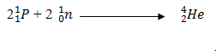
La masse réelle de l’hélium ${}_{2}^{4}{He}$m_{exp}= 4,0026 uma.
1-Calculer la masse théorique du noyau d’hélium.
2-Calculer le défaut de masse pour le noyau d’hélium.
3-Calculer la variation d’énergie lors de la formation du noyau d’hélium.
4-Calculer l’énergie de cohésion pour l’atome d’hélium.
5-Comparer la stabilité du noyau d’hélium et celui du fer ⁵⁶Fe, sachant que l’énergie de liaison par nucléons du noyau du fer est de 8,79 MeV/n.
Solution :
1-La masse théorique de ⁴He :
${}_{2}^{4}{He}$ : Z= 2, A= 4 , N = A-Z = 2 .
M_{theorique}= Z.m_{p} +N.m_{n} = Z.m_{p} + (A−Z).m_{n} = 2.1,0073 +2.1,0087 = 4.032 uma.
2-Le défaut de masse du noyau d’hélium :
Δm = m_{théorique}−m_{réelle} = 4.032− 4.0026 = 0,0294 uma.
3-L’énergie lors de la formation du noyau d’hélium ou l’énergie de liaisonΔE_{L}est donnée par :
ΔE_{L}= Δm.C² = 0,0294.1,66.10⁻²⁷.(3.10⁸)² = 0,4392.10⁻¹¹J.
Ou : ΔE_{L}= Δm.933 = 0,0294.933= 27.4402 Mev.
4-L’énergie de cohésion par nucléon pour le noyau d’hélium ΔE_{n}:
ΔE_{n} = $\frac{EL}{A}$ = $\frac{0,4392{.10}^{-11}}{1,6.{10}^{-13}.4}$ = 6.8625 MeV.
5- Comparer la stabilité du noyau du fer et celui d’hélium :
ΔE_{n(He)} = 6.8625 Mev/n⇒ΔE_{n(Fe)} >ΔE_{n(He)}
ΔE_{n(Fe)} = 8.79Mev/n
L’énergie de cohésion par nucléon du fer est plus grande que celle du noyau d’hélium, donc le noyau du fer est plus stable que le noyau de l’Hélium.

CHAPITRE III : LA RADIOACTIVITE
La Radioactivité est une transformation du noyau d’un élément, elle provoque l’apparition d’un nouveau noyau et l’émission d’une particule notée α (${}_{2}^{4}{He}$),β⁻ ou β⁺ et fréquemment un rayonnementγ.La radioactivité est une réaction nucléaire. Elle peut être :

- Naturelle : spontanée
- Artificielle : obtenue par bombardement de noyaux atomiques par
des particules subatomiques

Les particules subatomiques :
- rayons béta : composé d'électrons ${}_{-1}^{0}e$ (β⁻)ou de ${}_{+1}^{0}e$(β⁺) positrons (antiélectrons);
- neutrons${}_{0}^{1}n$;
- protons${}_{1}^{1}p$.

Lois de conservation : Lois de SODDY

Toutes les réactions nucléaires vérifient les lois de conservation suivantes :
-Conservation de la charge électrique.
-Conservation du nombre total de nucléons.
-Conservation de l’énergie.
-Conservation du nombre de masse
I-La radioactivité naturelle
La radioactivité naturelle peut être résumée par la réaction suivante :
${}_{Z}^{A}X$→${}_{Z^{'}}^{A^{'}}Y$ +soit $\left\{\begin{aligned}particule \\ Particule \left\{\begin{aligned}{}^{+} \\ {}^{-}\end{aligned}\right. \\ rayonnement\end{aligned}\right.$
Le noyau formé ${}_{Z^{'}}^{A^{'}}Y$peut être stable ou instable.
Si le noyau formé ${}_{Z^{'}}^{A^{'}}Y$estinstable, il se désintègre.
La radioactivité naturelle concerne tous les éléments instablesoù : $\frac{N}{Z}$ = $\frac{A-Z}{Z}$≥ 1,5.
I-1-Emission de particule α≡${}_{2}^{4}{He}$ : Radioactivité α
Cette réaction radioactive concerne les nucléides (noyaux) lourds ( A> 200) qui possèdent une énergie de liaison relativement basse.
Les nucléides de cette réaction se transforment en éléments plus légers, plus stables avec une énergie de liaison plus forte. Cette réaction est donc accompagnée de l’émission d’un noyau d’hélium${}_{2}^{4}{He}$ appelé particule α.
${}_{Z}^{A}X$→${}_{Z^{'}}^{A^{'}}Y$ + α
${}_{Z}^{A}X$→${}_{Z^{'}}^{A^{'}}Y$ + ${}_{2}^{4}{He}$
Selon la loi de Soddy : $\left\{\begin{aligned}LaconcervationdemasseA={4+A}^{'} \\ LaconservationdechargeZ=2+Z^{'}\end{aligned}\right.$⇒$\left\{\begin{aligned}{A-4= A}^{'} \\ {Z-2=Z}^{'}\end{aligned}\right.$
Exemple :
${}_{90}^{232}{Th}$→${}_{88}^{228}{Ra}$ + ${}_{2}^{4}{He}$
${}_{86}^{222}{Rn}$→ ${}_{84}^{218}{Po}$+ ${}_{2}^{4}{He}$
${}_{88}^{226}{Ra}$→${}_{86}^{222}{Rn}$ + ${}_{2}^{4}{He}$
I-2-Emission de particule β⁺ ≡${}_{+1}^{0}e$: Radioactivité β⁺
Cette réaction concerne les éléments radioactifs qui ont un excès de protons : Elle est accompagnée de l’émission d’un positon ${}_{+1}^{0}e$ nommé particule β⁺.
${}_{Z}^{A}X$→${}_{Z^{'}}^{A^{'}}Y$ + β⁺
${}_{Z}^{A}X$→${}_{Z^{'}}^{A^{'}}Y$ + ${}_{+1}^{0}e$
Selon la loi de Soddy : $\left\{\begin{aligned}LaconcervationdemasseA=A^{'} \\ LaconservationdechargeZ=1+Z^{'}\end{aligned}\right.$⇒$\left\{\begin{aligned}{A= A}^{'} \\ {Z-1=Z}^{'}\end{aligned}\right.$
Exemple
${}_{15}^{30}P$→${}_{14}^{30}{Si}$ + ${}_{+1}^{0}e$
${}_{1}^{1}P$→${}_{0}^{1}n$ + ${}_{+1}^{0}e$
I-3-Emission de particule β⁻ ≡${}_{-1}^{0}e$: Radioactivité β⁻
Cette réaction concerne les éléments radioactifs qui ont un excès de neutrons : Elle est accompagnée de l’émission de laparticuleβ⁻.
${}_{Z}^{A}X$→${}_{Z^{'}}^{A^{'}}Y$ + β⁻
${}_{Z}^{ A}X$→${}_{Z^{'}}^{A^{'}}Y$ + ${}_{-1}^{0}e$
Selon la loi de Soddy : $\left\{\begin{aligned}La concervation de masse A=A^{'} \\ La conservation de charge Z=-1+Z^{'}\end{aligned}\right.$⇒$\left\{\begin{aligned}{A= A}^{'} \\ {Z+1=Z}^{'}\end{aligned}\right.$

Exemple :
${}_{27}^{60}{Co}$→${}_{28}^{60}{Ni}$ + ${}_{-1}^{0}e$
${}_{0}^{1}n$→${}_{1}^{1}P$ + ${}_{-1}^{0}e$
I-4-Emission de rayonnement γ: Radioactivitéγ
La radioactivité γ est une émission d’un rayonnementélectromagnétique de la même nature que la lumière qu’on appelle le photon. En général, lors de la désintégrationα et β( β⁺ et β⁻ )sont souvent accompagnée par excitation internequi se traduit par une émissionγlors de retour à l’état fondamental plus stable.
Lors de la radioactivité γ uniquement, Z et A restent constants.
I-5- Les familles radioactives
On peut classer les noyaux (nucléides) radioactifs naturels lourds en trois familles :
- La famille d’Uranium
Dans laquelle le nombre de masse A= 4n+2.Elle se termine par le Plomb 206(²⁰⁶Pb).

- La famille d’Actino-uranium
Dans laquelle le nombre de masse A= 4n+3.Elle se termine par le Plomb 207(²⁰⁷Pb).

- La famille de Thorium
Dans laquelle le nombre de masse A= 4n. Elle se termine par le Plomb 208(²⁰⁸Pb).
Chacune de ces familles donne lieu à un isotope stable qui est le Plomb²⁰⁶Pb .
Exemple :
${}_{88}^{228}{Ra}$⇒ A= 228 = 4.57= 4n. Donc le radium appartient à la famille de Thorium.
${}_{86}^{222}{Rn}$⇒ A= 222 = 4.55+2= 4n+2.Donc le radon appartient à la famille de Uranium.
${}_{92}^{235}U$⇒ A= 235 = 4.58+3= 4n+3.Donc l’isotope Uranium${}_{92}^{235}{U }$appartient à la famille d’Actino-uranium.
I-6- La stabilité des noyaux (atomes)
La courbe de stabilité des noyaux (atomes ou nucléides) ${}_{Z}^{A}X$ est étudiée sur le diagramme représenté par la figure III.1. Ce diagramme donne l’allure du nombre de neutrons N en fonction du nombre de protons Z.

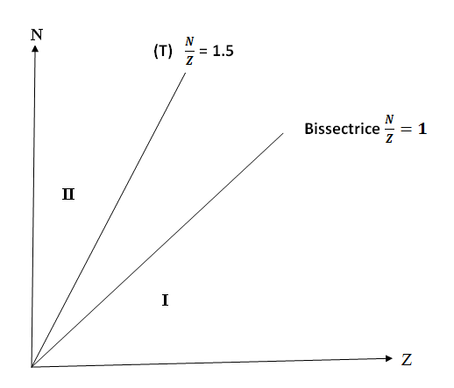

Figure-III. 1. Variation du nombre de neutrons en fonction du nombre de protons.
- Z=N ⇒ Stabilité parfaite : ce sont les éléments qui ont le même nombre de protons et neutrons. Ces éléments sont portés sur la bissectrice du diagramme.
- N < Z⇒Les éléments sont instables par excès de protons. Ces éléments sont des émetteurs de particules légères chargées positivement (positons β⁺).Ces noyaux appartiennent à la région I du schéma.
- N > Z⇒Les éléments sont instables par excès de neutrons. Les noyaux de ces éléments sont des émetteurs de particules légères chargées négativement (β⁻).Ces noyaux appartiennent à la région II du schéma.
- Les noyaux lourds : Z>50, A>200.Ces éléments qui se trouvent vers la courbe (T) , sont des émetteurs des particules α (${}_{2}^{4}{He}$).
I-7− Les lois de la décroissance radioactivité

La désintégration radioactive est un phénomène aléatoire : chaque désintégration est unévénement indépendant et on ne peut pas prévoir à quel moment un noyau donné va subirune désintégration. Lorsqu’un noyau se désintègre, il est transformé en un autre nucléide, quipeut être radioactif ou non.
La désintégration d'un nucléide est indépendante des conditions physiques (température,pression, ...) dans lequel il se trouve et de son état chimique (libre ou combiné à d’autres atomes).

- Loi de décroissance radioactive

Le but est de déterminer l'évolution du nombre N₀de noyaux radioactifs présents dans un échantillon. Il s’agit d’établir l’équation mathématique de la diminution deN en fonction du temps t.

On considère un échantillon qui contient initialement N₀ noyaux radioactifs.

Condition initiale : à l’instant t = 0, l’échantillon comprend N₀ noyaux radioactifs.

A B
t = 0 N₀ 0
t>0 N N’

à l’instant t, il y en a N noyaux de l’échantillon A.
à l’instant(t +dt) , on aura ( N –dN) noyaux de l’échantillon A.

Le signe moins (−dN) exprime la diminution de nombre de noyaux de l’échantillon A.

dN : variation du nombre de noyaux radioactifs A pendant le temps dt.

Le nombre de particules émises ou désintégrée par unité e temps est −$\frac{dN}{dt}$.

La variation de −$\frac{dN}{dt}$ en fonction de N est une loi linéaire : −$\frac{dN}{dt}$ = λN= α

λest une constante radioactive relative aux noyaux de l’échantillon A.

λ> 0 est la constante de désintégration ; unité : s⁻¹, mn⁻¹, h⁻¹, jour⁻¹, an⁻¹.

La relation suivante −$\frac{dN}{dt}$ = λN est une équation différentielle.

Afin de résoudre cette équation différentielle on cherche la primitive :

$\int{\frac{dN}{N}}$ = −λdt⇒$\int_{N_{0}}^{N}{(\frac{dN}{N}}$)=$\int_{0}^{t}{.dt}$
N (t) = N₀$e^{-t}$

N : Nombre de moles restants
N₀ : Nombre de moles initiales
λ : Constante radioactive
t : Temps de désintégration

- Période ou Demi-vie T d’un élément radioactif

On appelle la demi-vie ou période ( T) d’un radioélément le temps nécessaire pour que la moitié du nombre N₀initiales soient désintégrés (reste la moitié).
La demi-vie des noyaux radioactifs peut s’étendre de quelques fractions de secondes jusqu’à desmilliards d’années. Elle est caractéristique d’un nucléide particulier.

T = t_{1/2} = $\frac{ln2}{}$

Démonstration

N= N₀/2
On remplace dans l’équation de désintégration :
N₀/2 = N₀$e^{-t}$
⇒1/2 = e^{−λt}
⇒ln (1/2) = −λt
⇒−ln 2=−λt
⇒t = ln 2/λ = t_{1/2} = T

Exemple de quelque demi-vie donnée dans le Tableau III.1:

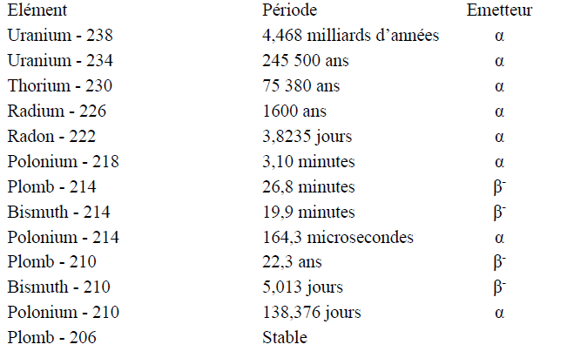

Tableau III.1. Période des éléments radioactifs avec les particules émises.

- Activité d’une source radioactive

L’activité A d’une source radioactive est le nombre de noyaux radioactifs qui se désintègrent par unité de temps. C'est aussi le nombre de particules ou de photons émis par unité de temps.
Si dans un intervalle de temps dt, dN atomes se sont désintégrés, l’activité vaut :
A=−$\frac{dN}{dt}$ = α

A l’aide de la loi de la désintégration on obtient :

A= −$\frac{dN}{dt}$ = −$\frac{d(N0e^{-t})}{dt}$= λN₀$e^{-t}$= λ N

On pose A₀= λN_{0,} On abouti à la relation suivante : A= A₀$e^{-t}$

L’unité de l’activité est le CURIE (Ci). C’est le nombre de désintégration par seconde et par gramme du radium 226, soit 37 x 10⁹ désintégration par seconde. 1 Ci = 37 x 10⁹dps.
- becquerel = 1 Bq = 1 s⁻¹

Exemple d’application

Datation en archéologie :

L’isotope Carbone ₁₄C est radioactifavec émission d’une particule β⁻ayant une demi-vie de 5730années. ₁₄C est produit dans l’atmosphère par bombardement par rayons cosmiques. Ilest ensuite absorbé par les plantes sous forme de dioxyde de carbone. A la mort desplantes, l’absorption cesse et le carbone C-14 se désintègre au cours du temps.L’activité renseigne sur la date de la mort de l’organisme.

Exemple

Dans un échantillon de carbone prélevé sur une momie, l’activité du carbone (₁₄C) a diminué de 60% de la valeur initiale. Calculer la date de la mort de la personne, sachant que la demie vie de ₁₄C=5730 années.

A =A₀− 0.6.A₀ = 0,4A₀ = $e^{-\frac{ln2}{T}.t}$

⇒0.4= $e^{-\frac{ln2}{T}.t}$⇒ln(0.4) = (− ln2/T).t

⇒t = $-T\frac{ln⁡(0.4)}{ln2}$= $-5730.\frac{ln⁡(0.4)}{ln2}$ ₌ 7609 ans.
II- La radioactivité artificielle
Lors du bombardement des noyaux de certains éléments chimiques, par des petites particules (α, β⁻ ,β⁺, neutron, proton), des réactions nucléaires sont provoquées , engendrant la formation d’autres noyaux et même à d’autres nucléides artificielles qui n’existent pas dans la nature.
II-1- La transmutation nucléaire
Ces réactions produisent des nucléides (éléments) dont le nombre de masse est égal ou très voisin de celui de nucléide qui a servi comme cible. Les éléments formés sont stables ou radioactifs.
Exemple
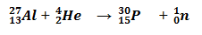
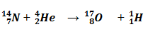

Une abréviation de l’écriture des réactions de transmutation a été adaptée: On peut écrire les réactions précédentes de cette manière :
⇒ ²⁷Al (α , n) ³⁰P
⇒¹⁴N (α , p) ¹⁷O
II-2-Fission
La fission est la fragmentation de noyaux lourds(concerne les noyaux dont le nombre de masse est élevé A> 200) sous l’impact d’un bombardement par des particules pour donner des noyaux plus légers.
Exemple
La fission de l’Uranium ²³⁵U se produit sous l’action d’un bombardement de neutron suivant les réactions nucléaires :
²³⁵U+ ${}_{0}^{1}n$→⁹⁴Sr +¹⁴⁰Xe +2${}_{0}^{1}n$
²³⁵U+ ${}_{0}^{1}n$→ ⁹²Kr +¹⁴²Ba +2 ${}_{0}^{1}n$
Ces réactions fournissent une énergie énorme.
La chaleur ou énergie dégagée lors de la fission nucléaire est de plus en plus utilisée pour la fabrication du courant électrique (centrales électriques, sous marins nucléaire, etc.). Actuellement plus de 15% de la production mondiale électrique est d’origine nucléaire.

II-3-Fusion
La fusion est l’union de noyaux légers pour former un noyau plus lourd avec production de l’énergie. Ce phénomène est à l’origine de l’existence des étoiles.
Exemple
La fusion de tritium et de deutérium conduit à la formation d’hélium (He).
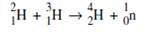
L’énergie libérée par la fusion de 1 gramme de gaz de deutérium est l’équivalent de l’énergie libérée par la combustion d’environ 2 800 000 Kilogramme de charbon.

III- Application de la radioactivité
La radioactivité est utilisée dans plusieurs domaines, on peut citer quelques applications les plus importantes :
Domaine de la médecine :
- utilisation des atomes radioactifscomme source des rayonnements β et γ pour détruire les cellules malades.
- Utilisation des rayons radioactifs dans la radiologie.
- Utilisation de la curiethérapie à base du cobalt ⁶⁰Co pour détruire les tumeurs.
- Stérilisation et décontamination microbiologique.
Domaine de chimie et la biochimie
- Etudes de nombreux mécanismes réactionnels.
Domaine de géologie
- Datation de la formation des roches.
Domaine industriel
- Utilise les atomes radioactifs comme des tracteurs(études des métaux, des alliages, des plastiques…)
- Utilisation des éléments radioactifs pour le dégagement d’énergie.
Domaine militaire
- Utilisation de l’énergie dégagée par les réactions nucléaires.
- Sous-marin nucléaire.
Domaine d’archéologie
- Datation de la mort d’un organisme
Domaine d’agriculture
- Conservation des légumes et fruits

Malgré les larges domaines d’application de la radioactivité, mais elle présente des dangers très importantspour la matière vivante et l’environnement.
- Le rejet des déchets radioactifs dans l’environnement (atmosphère et source d’eau) augmente la radioactivité ambiante.
- A long terme, elle conduit à la contamination des êtres vivants provoquant leur mort.

CHAPITRE IV : MODELE CLASSIQUE DE L’ATOME ET QUANTIFICATION DE L’ENERGIE
Vers le début du 19ème siècle, plusieurs idées ont été proposées pour l’étude de la structure de l’atome. J.J.Thomson et Rutherford ont eu une idée de comparer entre l’atome et le système planétaire. Bohr (1913) puis Sommerfeld (1917) démontré cette proposition : Les électrons gravitent autour du noyau sur des orbites circulaires.
Dans ce chapitre on essayera de présenter le modèle classique de Bohr. Avant d’entamer la présentation de ce modèle, on présentera quelques notions fondamentales sur les ondes électromagnétiques.
I-Aspect ondulatoire de la lumière
I-1-Nature ondulatoire du rayonnement
Un rayonnement électromagnétique(ou radiation électromagnétique) est une onde constituée par deux champs oscillants : un champélectrique E et un champ magnétique Hqui sont perpendiculaires entres eux et perpendiculaires à la direction de propagation de l’onde.

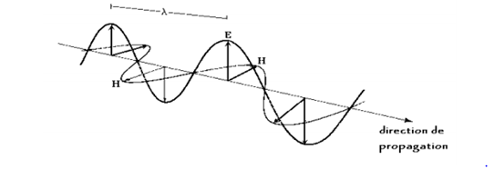
Figure IV.1. Représentation d’une radiation électromagnétique
On caractérise un rayonnement électromagnétique par sa fréquence ν, sa période T, sa longueur d’onde λ et son nombre d’onde = $\frac{1}{}$ .
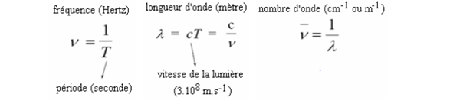

L’énergie du rayonnement est reliée aux grandeurs précédentes par la relation fondamentale de Planck : E = h ν .
Où h est la constante du Planck. h = 6,62 . 10⁻³⁴J.s
h = 6,62 . 10⁻³⁴ kg.m².s⁻¹
L’ensemble des radiations constitue le spectre électromagnétique.
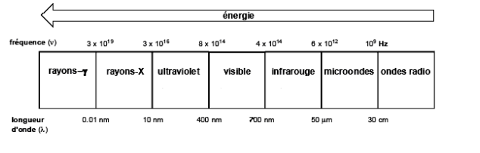
Figure IV.2.Le spectre électromagnétique.
I-2-Nature corpusculaire de la lumière
La nature ondulatoire de la lumière ne permet pas à elle seule d’interprèter les phénomènes d’interaction entre la lumière et la matière. C’est la raison pour la quelle Planck et Einstein ont proposé la théorie des quanta .
La lumière est composée de grains d’énergie appellés quantum .
On définit quantum d’énergie comme une quantité d’énergie finietransportée par une seule particule.
Cet aspect corpusculaire est traduit par la relation d’Einstein :E = mC²

Donc la lumière présente un double aspect, ondulatoire et corpusculaire :

⇒$\left\{\begin{aligned}Aspectondulatoire :E=h =\frac{hC}{} \\ Aspectcorpusculaire :E=mC^{2}\end{aligned}\right.$

I-3- Le photon

En 1905, Einstein postule que le rayonnement lumineux est constitué d’un jet de corpuscules ou « quantum de lumière » appelés photons d’énergie hν.
Donc, le photon est une particule indivisible qui se propage à la vitesse de la lumière et qui possède un quantum d’énergie.

I-4-L’effet photoélectrique
L’effet photoélectrique a été découvert par Heinrich Hertz (1857-1894) en 1887.

Le modèle ondulatoire de la lumière a été insuffisant pour interpréter l’effet photoélectrique. En 1905, Einstein a proposé une hypothèse en faisant appel au modèle corpusculaire de lumière.
« L'effet photoélectrique est une interaction entre un photon et un électron, oùle photon cède toute son énergie à l’électron ».

L’effet photoélectrique est l’émission d’électrons par une surface métallique soumise à un rayonnement électromagnétique.

Donc l’émission des électrons ne peut avoir lieu que si la fréquence de la lumière incidente est supérieure à la fréquence seuilphotoélectrique ν_{0.}

ν₀ est proportionnelle à l’énergie du seuil photoélectrique E_{seuil} : E_{seuil=} hν₀.

E _{(seuil)} est l’énergie du seuil, c’est l’énergie nécessaire pour extraire un ou plusieurs électrons

La figure IV.3. représente l’arrachement des électronsà partir d’une plaque métallique lors d’envoie d’un faisceau lumineux.

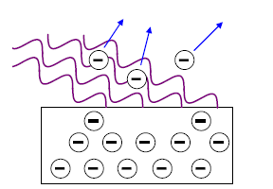

Figure IV.3.Effet photoélectrique

La fréquence du seuil ( ν₀ ) (l’énergie du seuil E_{seuil} ) dépend de la nature du métal.

- si ν <ν_{0,} pas d’arrachement d’électrons. L’effet photoélectrique ne se produit pas.

- si ν = ν₀, l’émission d’électron est instantanée, mais pas d’effet photoélectrique.

- si ν >ν₀, émission des électrons, la variation de l’intensité lumineuse a un effet sur le nombre d’électrons émis.
La vitesse maximale des électrons émis augmente quand la fréquence de lalumière incidente augmente.
Si l’énergie du rayonnement E= hν= $\frac{hC}{}$est supérieure à E _{(seuil)} = hν₀ ily aura éjection d’électrons. L’énergie cinétique des électrons émis est E_{c} et elle donnée par la relation suivante :
$\frac{1}{2}$mv² = hν−E_{seuil}

h = 6,6262 x 10^{–34}Js(constante de Planck)

I-5-Spectre continu et discontinu
- Le spectre continu

Le spectre du rayonnement thermique donné par la figure IV.4. est continu ce qui veut dire que toutes les couleurs(c.-à-d. les longueurs d’ondes correspondantes) sont présentes. Généralement ce sont les corps denses (Soleil ; arc électrique ; lampe thermique ; filament incandescent ;….) qui émettent ce genre de spectre.

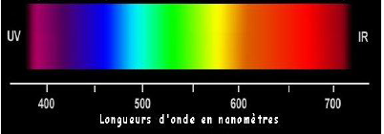

Figure IV.4. Le spectre continu
- Le spectre discontinu

Dans le cas du spectrediscontinu et d’après la figure IV.5,on ne peut distinguer que quelques raies colorées auxquelles correspondent des longueurs d’ondes discrètes que l’on peut mesurerà l’aide d’un spectromètre adéquat.
On observe ce type de spectre lors de l’émission de l’atomed’hydrogène ; lampe à sodium ; lampe de mercure-cadmium. En fait, chaque élément possède un spectre d’émission constitué de raies caractéristiques.



Figure IV.5. Le spectre discontinu

II-Etude du spectre d’émission de l’atome d’hydrogène

Pour observer ce spectre, quand on produit une décharge électrique dans un tube contenant de l’hydrogène sous faible pression (≈ 1 torr), les atomes du gaz d’hydrogène émettent une lumière rouge. Un prisme ou un réseau monochromatique permet de décomposer la lumière émise comme le montre la figure IV.6.

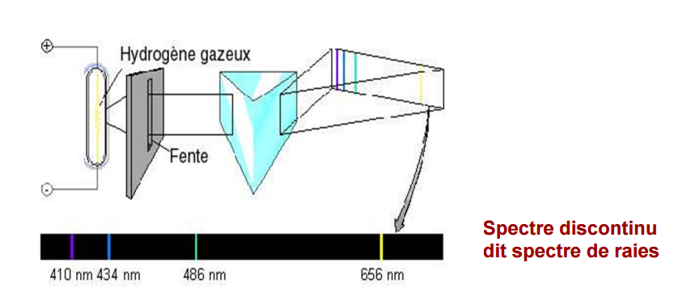

FigureIV.6. Spectre d’émission discontinu de l’atome d’hydrogène

On observe plusieurs groupes de raies lumineuses sur une plaque photographique ou un écran noir ou sur un fond obscur.
L’ensemble des raies brillantes constitue le spectre d’émission de l’atome d’hydrogène.
Le spectre d’émission de l’atome d’hydrogène présente plusieurs raies dans le domaine du visible, elles sont aux nombres de 4.
Le tableau IV.1. Représente les couleurs observées dans le spectre discontinu de l’atome d’hydrogène et leurs longueurs d’onde correspondantes :
Couleur | Jaune | bleu | indigo | violet
λ (nm) | 656 | 486 | 434 | 410

Tableau IV.1. Couleurs observées dans le spectre d’émission de l’atome d’hydrogène.

Chaque élément possède un spectre d’émission propre à lui.On peut dire que ce spectreest une caractéristique de cet élément.

Chaque groupe de raies dans le spectre d’émission d’hydrogène est nommé par une série et porte le nom du savant qui l’a découverte pour la première fois, elles sont au nombre de 5.
Il est à noter que la série de Balmer était la première découverte car elle se trouve dans le domaine du visible.
Johann Jacob Balmer et Johannes Robert Rydberg ont donné une formule empirique permettant de retrouver les longueurs d’onde du spectre d’émission de l’atome d’hydrogènemesurées expérimentalement dans le domaine du visible :

Formule de Balmer –Rydberg :
$\frac{1}{}$ = R_{H}[$\frac{1}{n_{1}^{2}}- \frac{1}{n_{2}^{2}}$]

Avec :
n₁ et n₂ sont des nombres entiers naturels.
R_{H} est une constante appelée constante de Rydberg. Sa valeur expérimentale vaut :
R_{H} = 1,096 776 .10⁷ m⁻¹

Le tableau IV.2.regroupe le nom, le domaine du spectre électromagnétique et les valeurs de n₁ et n₂ pour chaque série.

Nom de la série | le domaine dans le spectre électromagnétique | n₁ | n₂
LYMAN | Ultra-violet | 1 | 2,3,4…..∞
BALMER | Visible | 2 | 3,4,5…..∞
PASCHEN | Infrarouge | 3 | 4,5,6….∞
BRACKETTE | Proche infrarouge | 4 | 5,6,7….∞
PFUND | Lointain infrarouge | 5 | 6,7,8….∞

Tableau IV.2.Le nom et le domaine du spectre électromagnétique et les valeurs de n₁ et n₂ pour chaque série.

III- Modèle de Bohr : Interprétation du spectre d’émission de l’atome H

Pour expliquer le spectre discontinu de l’atome d’hydrogène, Bohr a proposé un modèle basé sur des principes classiques et sur des principes de la physique moderne (transport de l’énergie rayonnée par paquets indivisibles : les photons).

Le modèle de Bohr remplaçait celui de Rutherford (modèle planétaire).Il est à rappeler que le modèle de Rutherford a été délaissé à cause de son approche purement classique, car il ne peut pas interpréter la nature discontinue du spectre de l’atome d’hydrogène.

D’autre part, selon la théorie classique de l’émission électromagnétique, toute charge accélérée émet un rayonnement c.-à-d. qu’elle perd de l’énergie. Vu qu’un électron qui tourne autour d’un noyau est une charge accélérée, le système noyau - électron devrait perdre continuellement de l’énergie ce qui signifie que l’électron devrait tôt ou tard finir sa course et tomber dans le noyau. Mais ce n’est pas le cas.

Pour interpréter le spectre discontinu et en même tempsde contourner le problème de la perte continuelle d’énergie de l’électron accéléré, Bohr, dans son modèle, a avancé en 1913, trois postulats en se basant sur l’atome d’hydrogène(H).

Pour interpréter la relation retrouvée par Rydberg, basée sur des mesures expérimentales, sans connaitre la notion de la transition électronique. En 1913, le physicien Bohr, a expliqué les spectres atomiques de l’atome d’hydrogène (voir la page 41).

Enoncé du 1er postulat

- L’électron se déplace autour d’un noyau supposé fixe, en décrivant des orbites circulaires de rayon r avec une vitesse uniforme v.
- L’électron ne peut se trouver que sur des orbites privilégiées sans émettre de l’énergie : on les appelle « orbites stationnaires ».

Enoncé du 2ème postulat

- le module du moment cinétique (angulaire) de l’électron ne peut prendre que des valeurs discrètes, multiples de h/2π, donc ce moment est quantifié.
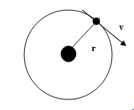

m_{e}.v.r = n $\frac{h}{2}$
n: nombre entier naturel (n∈N*).
h : est la constante de Planck.

Enoncé du 3ème postulat

- Lorsque l’électron se trouve sur une orbite permise, son énergie est constante : Il peut gagner ou perdre de l’énergie en passant d’une orbite à une autre, en absorbant ou en émettant un quanta de l’énergie : ΔE = hν.
III-1-EXPRESSION DU RAYON R ET DE L’ENERGIE « E »
III-1-1- Le premier postulat de Bohr :
Lenoyau est immobile et l’électron de l’atome d’hydrogène se déplace suivant une orbite circulaire stationnaire (énergie constante) autour du noyau. En fait, l’électron de masse m_{e} maintient sa position sur une orbite donnée.
L’électron est soumis à deux forces extérieures :
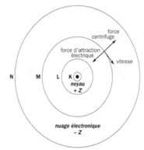
- une force Coulombienne, due à l’attraction entre l’électron chargé négativement (-e) et le noyau chargé positivement (+e), qui est donnée par la relation suivante : dans l’atome d’ Hydrogène (H), Z = 1.
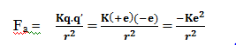

- Une force centrifuge qui est donnée par la relation suivante :

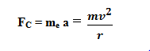
L’électron décrit un mouvement circulaire uniforme donc:
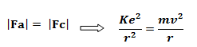
${mv}^{2}$ = $\frac{1}{r}{Ke}^{2}$ (1’)
$\frac{1}{2}{mv}^{2}$ = $\frac{1}{2r}{Ke}^{2}$(1)

où :
m = m_{e} : masse de l’électron
v : vitesse de l’électron
r : rayon de l’orbite ou distance entre électron-noyau.
e : charge élémentaire
K : constante primitive (coulombienne).
K = $\frac{1}{4..{}_{o}}$ , ε_{o}= $\frac{1}{36..{10}^{9}}$
$$\left\{\begin{aligned}K=9.{10}^{9} ({{Nm}^{2}}/{C^{2})}dans le système MKSA \\ K=1 dans le système CGS.\end{aligned}\right.$$
L’énergie totale du système
L’énergie totale du système est la somme de l’énergie cinétique et de l’énergie potentielle.
E_{T} = E_{C} + E_{P}
E_{C =} $\frac{1}{2}{mv}^{2}$
E_{p}= -$\int_{∞}^{r}{F_{a}}dr$ = -$\int_{∞}^{r}{\frac{-Ke^{2}}{r^{2}}}$dr =Ke²$\int_{∞}^{r}{\frac{dr}{r^{2}}}$ = - $\frac{Ke^{2}}{r}$
E_{T} = E_{C} + E_{P} = $\frac{1}{2}{mv}^{2}$ - $\frac{Ke^{2}}{r}$ (2)
On remplace la relation (1) dans la relation (2) :
E_{T} = $\frac{1}{2}\frac{Ke^{2}}{r}$ - $\frac{Ke^{2}}{r}$ = - $\frac{1}{2}\frac{Ke^{2}}{r}$
E_{T} = - $\frac{1}{2}\frac{Ke^{2}}{r}$ (3)
III-1-2-Le 2ème postulat de Bohr
Le moment cinétique du système est quantifié, il ne peut prendre que des multiples de la quantité $\frac{h}{2}$ .
M_{e}.v.r = n $\frac{h}{2}$ (4)
v = $\frac{nh}{2.m.r}$(5)
n :nombre entier naturel
n : nombre quantique principal.
En porttant la relation (5) à la puissance ‘2’ :
On obtient : v² = $\frac{{(n.h)}^{2}}{{(2.m.r)}^{2}}$

On introduit v²dans la relation (1’) :
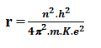
m_{e}v² = m_{e}. $\frac{{n^{2}.h}^{2}}{{4{}^{2}{.m}^{2}.r}^{2}}$ = $\frac{Ke^{2}}{r}$
(6)
Donc le rayon de l’orbite est quantifié :
r_{n} = a_{o}.n²
Avec : a_{o} = $\frac{h^{2}}{4{}^{2}{m.K.e}^{2}}$ = 0,529 A°≈0,53 A°.
a_{o}est le rayon de la 1ère orbite de Bhor.
On remplace l’expression de r dans la relation (3) donnant l’énergie totale :
E_{T} = - $\frac{1}{2}\frac{Ke^{2}}{r}$
E_{T} = - $\frac{1}{2}\frac{K{e^{2} 4.{}^{2}.m.K.e}^{2}}{n^{2}h^{2}}$ = - $\frac{2.K^{2}{}^{2}e^{4}.m}{h^{2}}. \frac{1}{n^{2}}$
E_{T} = − 21,78.10⁻¹⁹ .$\frac{1}{n^{2}}$
E₀ pour la valeur de n = 1.
E₀= -21,78.10⁻¹⁹J
Où : me= 9,1.10⁻³¹ Kg
K= 9.10⁹ (système MASK)
h= 6,6262 x 10^{–34} Js
e=1,602.10⁻¹⁹C
1J= 1,6.10⁻¹⁹ eV
E₀= -13,6 eV
E_{n} = $\frac{-13,6}{n^{2}}$ (eV)

Egalement l’énergie des niveaux est quantifiée.
n = 1 ; E₁ = $\frac{E_{0}}{1^{2}}$= - 13,6 eV = -21,78 .10⁻¹⁹ J ; r₁ =1².a_{o}= 0,53 A°
n = 2 ; E₂ =$\frac{E_{0}}{4}$ = - 03,4 eV = -5.445.10⁻¹⁹J ; r₂ =2².a_{o}= 2,116 A°
n = 3 ; E₃ =$\frac{E_{0}}{9}$ = - 01,51 eV = -2.42 .10⁻¹⁹J ; r₃=3². a_{o}= 4,760 A°

III-1-3-Diagramme d’énergie
On représente les différentes énergie sur un diagramme (figure IV.7). Ce diagramme est appellé « diagramme énergétique » de l’atome d’hydrogène.
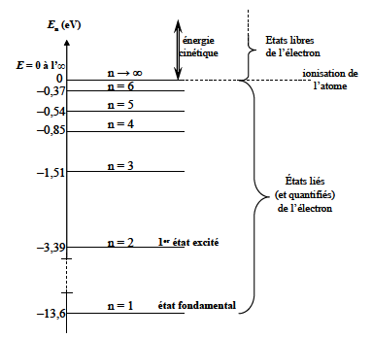
Figure IV.7. Diagramme énergétique de l’atome d’hydrogène

On constate que l’énergie croit en fonction de «n » et que les niveaux énergitiques sont de plus en plus rapprochés et l’énegie tend vers un continuum ( limite E =0 eV) lorsque n tend vers l’infini.
III-1-4-3ème postulat de Bohr
A chaque orbite permise, correspond un niveau énergétique déterminé par la relation E_{n}=$\frac{E_{0}}{n^{2}}$. Le déplacement de l’électron d’une orbite à une autre s’acompagne de l’ absorption ou l’émission d’un photon d’énergie égale à la différence de l’énergie des deux niveaux(orbites).
ΔE= hν = $\left|E_{f}-E_{i}\right|$
avec : E_{i} = énergie correspondant à l’orbite de départ
E_{f} = énergie correspondant à l’orbite d’arrivée
ν =fréquence du rayonnement émis ou absorbé
h = constante de Planck

III-2-Relation de Balmer –Rydberg et théorie de Bohr : Interpretation du spectre atomique de l’hydrogène
Lors de l’établissement de la relation de Rydberg, la notion de la transition électronique n’était pas encore connue, c’est en 1913, que le physicien Bohr a interprété ces spectres atomiques de l’atome d’hydrogène.
Soient deux niveaux n₁ et n₂, avec n₂ >n₁.
La variation d’énergie est :ΔE= hν = E₂ –E₁

ΔE= hν = $\frac{hc}{}$ = E₂ –E₁= $\frac{E_{0}}{n_{2}^{2}}$ -$\frac{E_{0}}{n_{1}^{2}}$ =E₀ ($\frac{1}{n_{2}^{2}}-\frac{1}{n_{1}^{2}} )$ (1)
On divise l’equation (1) par « hc » :

$\frac{E}{hc}$= $\frac{hc}{hc.}$ = $\frac{E_{0}}{hc}$ ($\frac{1}{n_{2}^{2}}-\frac{1}{n_{1}^{2}} )$

$\frac{1}{} =\frac{E_{0}}{hc}$ ($\frac{1}{n_{2}^{2}}-\frac{1}{n_{1}^{2}} )$ = $\frac{{-E}_{0}}{hc}$ ($\frac{1}{n_{1}^{2}}-\frac{1}{n_{2}^{2}} )$ (2)
Si on compare le résultat de l’équation (2) avec la formule empirique donnée par Balmer- Rydberg :

$\frac{1}{} =$R_{H} ($\frac{1}{n_{1}^{2}}-\frac{1}{n_{2}^{2}} )$

R_{H} = $\frac{{-E}_{0}}{hc}$ R_{H} = $\frac{{+13,6.1,6.10}^{-19}}{{6,62.10}^{-34}.3.{10}^{8}}$ = 1,0956.${10}^{+7}$m⁻¹.

La formule empirique de R_{H} dans la mécanique classique est (voir la page 39):

R_{H =} $\frac{{+2K}^{2}{}^{2}e^{4 }m_{e}}{{hc.h}^{2}}$ ₌1,0967.10⁺⁷.m

La théorie de Bohr, qui est basée sur des postulats et sur la mécanique classiquea permis de retrouver la formule empirique de Balmer-Rydberg.
= $\frac{1}{} =$R_{H} ($\frac{1}{n_{1}^{2}}-\frac{1}{n_{2}^{2}} )$

Valeur théorique de R_{H} =1,0967.10⁺⁷.m⁻¹
Valeur calculée de R_{H} =1,0956 .10 ⁺⁷.m⁻¹

On constate que la valeur de la constante $\frac{{-E}_{0}}{hc}$est très voisine de celle de R_{H} , donc il y a un bon accord entre les résultats retrouvés expérimentalement ( R_{H} donnée par Rhydberg ) et la théorie de Bohr dans le cas du spectre d’émision de l’atome d’hydrogène.

III-3-Transitions électroniques
Dans l’état fondamental, l’atome d’hydrogène est dans son état le plus stable.
L’électron de l’atome d’hydrogène est alors dans le niveau de plus basse énergie ( n =1).
- Quand n = 1 : c’est l’ état fondamental.
- Lors de l’excitation , l’électron passe à un niveau d’énergie superieur (n>1), l’atome est alors dans un état excité.
- Quand n≥2 : c’est un état excité.
- En effet , l’atome dans l’état excité est instable, l’electron retourne sur un niveauinférieur jusqu'à atteindre le niveau fondamental le plus stable.

III-3-1-Absorption
Lorsque l’électron effectue une transition d’un niveau inférieur vers un niveau supérieur ; c'est-à-dire le passage de l’électron du niveau n₁ ( orbite de rayon r₁) à un niveau n₂ ( orbite de rayon r₂) avec n₂> n₁, il absorbe un photon d’enrgieΔE= hν d’après la figure IV.8.(a).

III-3-2-Emision
Dans le cas contraire, quand l’électron effectue une transition d’un niveau supérieur (n₂) vers un niveau inférieur (n₁) avec n₂ > n₁, il émit un photon d’énergieΔE= hνd’après la figure IV.8.(b).
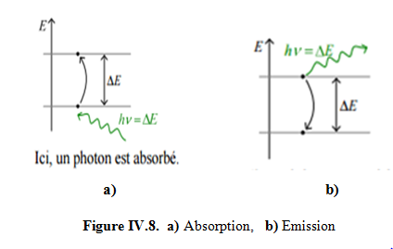

- b)

Figure IV.8.a) Absorption, b)Emission

III-4-Les raies limites

Pour chaque série , il existe une 1ère raie et une raie limite.
-La première raie correspond à la transition électronique du niveau n₂ à n₁ avec
n₂₌ n₁+1.
-La raie limite correspond à la transition électronique n∞ = ∞ vers le niveau n₁de la
série correspondante.
Exemple :
- La raie limite de la série de Lyman est : n₂ = ∞ etn₁ = 1 et la 1ère raie : n₁=1 et n₂ = 2.
- La raie limite de la série de Balmer est : n₂ = ∞ et n₁ = 2 et la 1ère raie : n₁=2 et n₂ = 3.
- La raie limite de la série de Pfund est : n₂ = ∞ et n₁ = 5 et la 1ère raie : n₁=5 et n₂ = 6.

La figure IV.9. Représente les différentes transitions pour les trois premières séries (les plus énergétiques)du spectre d’émission de l’atome d’hydrogène.

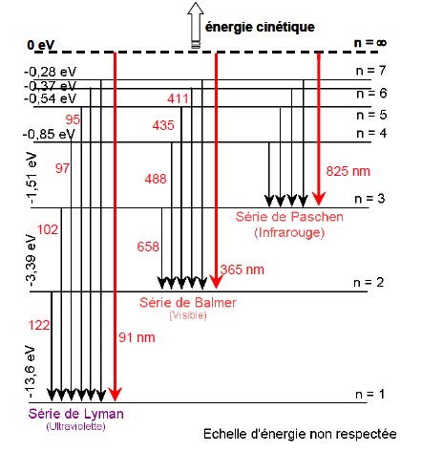

Figure IV.9. Différentes transitions électroniques associées aux raies du spectre d’émission de l’atome hydrogène

III-5-Energie d’ionisation

C’est l’énergie necéssaire pour amener l’électron de son état initial vers l’infini(∞). L’électron quitte complétement l’atome, on parle ici de l’atome ionisé.
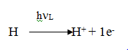
E_{i} = ΔE= hν_{l} = E_{f} -E_{i} == E∞ -E₁ = = 0 -(-13,6) = +13,6 eV .
En génerél :
E_{i} = ΔE= E∞ -E_{n}

E_{i} : énergie d’ionisation ; E_{i}> 0.
E∞ : énergie à l’infini
hν_{l} : énergie d’ionisation
ν_{l} : fréquence limite

III-6-Application du modèle de Bohr aux ions hydrogènoides
Un ion hydrogènoïde est un atome polyélectronique auquel on a arraché des électrons , et il ne reste qu’un seul électron et porte z protons.
L’ion hydrogènoide est semblabe à l’atome d’hydrogène, il différe que par le nombre de charge Z.
Son symbole est : ${}_{Z}^{A}X$^{+(Z-1)}
Exemple:
${}_{3}^{7}{Li}$⁺² :(z = 3) cet ion contient : 1e⁻ et 3p .
${}_{2}^{4}{He}$⁺¹:(z = 2) cet ion contient : 1e⁻ et 2p.
L’application du modèle de bohr à ces ions conduit à une force d’attraction entre le noyau chargé (+Ze) et l’élctron chargé (–e) est égale :
Fa = $\frac{K\left(+Ze\right)(-e)}{r^{2}}$ = $\frac{KZe^{2}}{r^{2}}$
Et l’énergie potentielle est égale :
E_{P} = $\frac{{Z.K.e}^{2}}{r}$
L’énergie totale s’écrit : E_{n(Hydrogènoîde)} = Z². E_{n(Hydrogène)} = $\frac{E_{0}}{n^{2}} .z^{2}$
E₀ énergie de l’atome de l’hydrogène à l’état fondamental.
Le rayon d’une orbite de rang n d’un ion hydrogèoïde est :
r_{n(Hydrogènoîde)} = $\frac{r_{n(Hydrogène)}}{Z}$= $\frac{a_{o}.n^{2}}{z}$

La relation de Balmer -Rydberg : = $\frac{1}{} =$ R_{H}.Z²($\frac{1}{n_{1}^{2}}-\frac{1}{n_{2}^{2}} )$

Elle peut être écrite aussi comme suit : = $\frac{1}{} =$ R_{(Hydrogènîde)}($\frac{1}{n_{1}^{2}}-\frac{1}{n_{2}^{2}} )$avec : R_{(Hydrogènîde)} = R_{(Hydrogène)}.Z²

III-8-Insuffaisances du modèle de Bohr
Malgré que le modèle de Bohr apparait très satisfaisant pour interpréter le spectre de l’atome d’hydrogène et celui des ions hydrogènoïdes. Son utilisation s’avère limité, car il n’explique pas le dédoublement de certaines raies dans un champ magnétique (effet Zeeman).
Egalement, il n’arrive pas à expliquer le spectre d’émision d’autres atomes polyélectroniques.
C’est pourquoi ce modèle a été délaissé, d’où le développement de nouveaux modèles basés sur la mécanique quantique (ou ondulatoire).

CHAPITRE V : LA REPRESENTATION DE L’ATOME DANS LA MECANIQUE QUANTIQUE

Bien que le modèle de Bohr a permis de faire des calculs corrects pour interpréter le spectre d’émission de l'atome d’hydrogène, mais il est insuffisant. Vers 1925, les trois physiciens : Werner Heisenberg, Louis de Broglie et Erwin Schrödingeront développé une nouvelle approche qui a pris le nom de mécanique ondulatoire ou quantique.

I- L’onde associée de De Broglie (1924) : Dualité onde -corpuscule

Dans le chapitre précédent, nous avons expliqué le double aspect de la lumière : ondulatoire et corpusculaire. De la même manière, le physicien Français Louis De Broglie a démontré que l’électron pouvait être décrit comme particule et comme onde.

L’énoncée de l’hypothèse de De Broglie :

« A toute particule de masse m en mouvement avec une vitesse v, est associéà une onde de vibration, de longueur d’onde λ ».

L a relation de Louis De Broglie :

λ = $\frac{h}{P}$ = $\frac{h}{m.v}$

(P = m.v : la quantité de mouvement).

Exemple
1- un électron:$\left\{\begin{aligned}m=1.67 .{10}^{-27 }Kg \\ E_{c}=100 eV \end{aligned}\right.$ λ = $\frac{h}{m.v}$ =$\frac{h}{\sqrt{{2.m.E}_{c}}}=$2.86 pm.

2- Une balle de tennis :$\left\{\begin{aligned}m=200 g \\ v=30 m/s \end{aligned}\right.$ λ = $\frac{h}{m.v}$ = 10⁻³⁴m.

-Plus la quantité de mouvement est importante, plus la longueur d’onde associée est faible.
-Cette relation n’a pas de sens physique, sauf si elle est appliquée à l’échelle microscopique (atomique).
L’hypothèse de l’onde associée de De Broglie peut être également utilisée pour justifier le concept de quantification du moment cinétique d’un électron en interaction avec un proton comme dans le cas d’un atome d’hydrogène, ce postulat a été déjà proposé par BOHR.
D’après la figure V.1.la condition pour que l’onde associée à l’électron ne s’annule pas par interférence est la suivante : 2π r = n λ(n : entier positif)

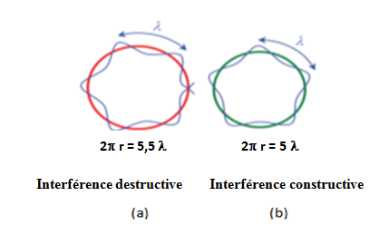

Figure V.1.(b) orbites permises, (a) orbites non permises

Orbite permise :2π r = nλ

Selon l’onde associée de De BROGLIE

λ =$\frac{h}{p}$ = $\frac{h}{mv}$

→ 2π r = nλ = n. $\frac{h}{mv}$
→ m.v.r = n. $\frac{h}{2}$

⇒le moment cinétique est quantifié.
.
En se basant sur l’hypothèse de De Broglie, la relation de la quantification du moment cinétique, a été la même que celle retrouvée par le modèle de Bohr.

Malgré que le modèle de Bohr présente des insuffisances puisque il a été basé sur la mécanique classique, mais il avait raison concernant la quantification du moment cinétique.

La diffraction des électrons est basée sur l’hypothèse de DE BROGLIE. La première expérience a été réalisée par DAVISSON et GERMER en 1927.En revanche, le microscope électronique constitue une application importante de l’hypothèse de DE BROGLIE.

II-Principe d’incertitude de Heisenberg (1927)

Ce principe affirme qu’on ne peut pas connaitre simultanément la vitesse et la position d’une particule,car toute expérimentation destinée à mesurer la position x et la quantité de mouvement p =m.v(la vitesse) d’une particule, perturbe leurs mesures, ce qui entraine une erreur sur les mesures effectuées.
Donc il est impossible de définir avec précision à la fois la position et la vitesse d’une particule. Ces deux caractéristiques sont complémentaires et dépendantes.

Le principe d’incertitude de Heisenberg s’exprime par la relation suivante :

Δp_{x}Δx$≥\frac{h}{2}$ (1)

Avec : Δx : incertitude sur la position
Δp_{x} : incertitude sur la quantité de mouvement (=m. Δv)
h : constante de Plank = 6.62.10⁻³⁴ J.S.

La relation (1) peut s’écrire aussi :

Δ (m.v).Δx $≥\frac{h}{2}$
m.Δv.$x ≥\frac{h}{2}$
Δv.Δx$≥\frac{h}{2.m}$

La signification physique de ce principe est : Plus on connait avec précision la position de la particule, moins on connait avec précision sa vitesse, et vice versa.
Selon ce principe, on ne peut pas connaitre avec précision la trajectoire de l’électron autour du noyau, par conséquence, on ne peut pas supposer que l’électron décrit une orbite bien déterminée, comme le propose le modèle de Bohr.

Exemples

1-Une balle de tennis de masse 58g se déplace sur une droite, sa vitesse est connue à 1 mm/s prés. Déterminer la précision sur la position.

La précision sur la position est Δx :
Δx$=\frac{h}{2.m.v}=$1,817.10⁻³⁰ m

2-La vitesse d’un adénovirus de masse m = 2,4 .10⁻¹⁶g est mesurée à 44nm/s. Déterminer la précision sur la position.

La précision sur la position est Δx :
Δx$=\frac{h}{2.m.v}=$10⁻².10⁻⁹ m =10⁻¹¹.m = 10 A°.

Ce principe n’a pas de signification physique à notre échelle (échelle macroscopique) mais il s’applique à l’échelle microscopique.

III- Fonction d’onde Ψ

L’état d’une particule à un instant « t » qui est caractérisé en chaque point dans l’espace (x,y,z), est décrit par une fonction d’onde stationnaire Ψ. Donc cette fonction dépend des cordonnées x,y et z et du temps Ψ (x,y,z,t).

Les variables espace (x,y,z) et temps(t) peuvent être séparées , car pour une onde stationnaire , l’onde reprend périodiquement la même valeur à chaque point de l’espace, la relation peut être écrite :

Ψ (x,y,z,t) = Ψ (x,y,z).$e^{-it}$=Ψ (x,y,z). Ψ (t)

Le plus souvent on suppose que l’état de l’électron (particule) est stationnaire, c’est –à-dire indépendant du temps, ce qui nous conduit à la fonction d’onde stationnaire dont la valeur varie que de la positon Ψ (x,y,z).

- Les fonctions d’ondes sont également appelées « orbitales atomiques » (OA).

- Pour mieux exploiter la fonction d’onde ψ, il est conseillé de travailler en coordonnéessphériques.

Dans un système de « coordonnées sphériques » (l’origine est le noyau), les fonctions d’onde peuvent être écrites sous forme de produit d’une fonction R de la distance r appelée « partie radiale », et d’une fonctionAdes angles θet ϕ, qui est appelée « partie angulaire ».

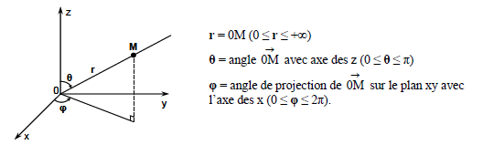

On peut repérer tout point dans l’espace à l’aide des 3 coordonnées r, θ et φ :

On a les relations :
x = r sinθcosφ ; y = r sinθsinsφ ; z = r cosθ ; dV = r2 sinθdrdθdφ

ψ (r,θ, ϕ)= R(r).A (θ,ϕ)

III-1- La probabilité présence

Pour déterminer l’état d’une particule (électron) en mouvement, il est nécessaire de connaitre la fonction d’onde stationnaire correspondante Ψ (x,y,z).

On ne peut pas interpréter cette fonction d’onde, car cette fonctionn’as pas de signification physique, c’est la raison pour la quelle on discute de son carré qui est la densité de probabilité de présence.

On définit donc la densité de probabilité de présence P_{x,y,z} de électron, à un point dans l’espace de coordonnées x, y et z, comme étant le carrée du module de la fonctionΨ.

P = ${\left|\right|}^{2}$

La fonction d’onde Ψ doit répondre à la condition de normalisation :

$$\int{PdV}=\int_{0}^{+∞}{{\left|\right|}^{2}}dV= 1$$

Où : dV est l’élément de volume : dV= dx.dy.dz

Donc la probabilité de présence de l’électron dans tout l’espace est égale à 1.

On l’écrit souvent sous la forme suivante :

$$\iiint{{}_{(x,y,z)}.}{}_{(x,y,z)}^{}dx.dy.dz=1$$

ou Ψ∗ est la fonction imaginaire conjuguée de Ψ.

Les conditions que doit assurée la fonction d’onde sont :
- Ψ doit être définie
- Ψ doit être un carré sommable ⇒ elle ne pas toucher l’infini dans le domaine de définition.
- Ψ doit être continue en tout point de l’espace ainsi que sa dérivée.
- Ψ doit être normée : P = $\int_{0}^{∞}{{}^{2}dv=1}$

III-2- L’équation de SCHRÖDINGER (1926)

L’étude des propriétés ondulatoires des électrons est basée sur la fonction d’onde Ψ.Schrödinger a montré que cette fonction d’onde est une solution d’une équation aux drivées partielles de seconde ordre. Cette équation est appelée équation de Schrödinger.

Schrödinger a considéré que le système est dans un état stationnaire, et que le noyau est supposé immobile.Dans le cas d’un seul électron appartenant à un atome de charge + Ze dans un espace tridimensionnel, l’équation deSchrödingerest donnée par l’expression suivante :

−$\frac{h^{2}}{8{}^{2}m}\left[\frac{{}^{2}}{x^{2}}+\frac{{}^{2}}{y^{2}}+\frac{{}^{2}}{z^{2}}\right]\frac{{ze}^{2}}{4{}_{o}r}E_{T}$ (1)

où :

h : constante de Planck

m : masse de l’électron

r : distance entre l’électron et noyau

Ze : charge du noyau

E_{T :} énergie totale de l’électron

$\frac{{ze}^{2}}{4{}_{o}r}$ = V : énergie potentielle du système due à l’attraction électron− noyau.
- Soit « Δ » l’opérateur Laplacien avecΔ = $\left[\frac{{}^{2}}{x^{2}}+\frac{{}^{2}}{y^{2}}+\frac{{}^{2}}{z^{2}}\right]$

Si on remplace cet opérateur Δ et l’énergie potentielleV dans l’équation (1) on obtient :

−$\frac{h^{2}}{8{}^{2}m}V E_{T}$ (2)

→ $+\frac{8{}^{2}m}{h^{2}}(E_{T}-V)0$ (3)
- Soit « H » l’opérateur Hamiltonien(ouopérateur d’énergie) avec : H= −$\frac{h^{2}}{8{}^{2}m}+V$

En introduisant l’opérateur Hamiltonien H dans l’équation (3), doncon aura :

HΨ = E_{T}Ψ (4)

L’équation (4) est la forme générale de l’équation de Schrödinger.Cette équation relie la fonction d’onde Ψ et l’énergie totale E_{T}. Cette équation constitue le principe fondamental de la mécanique quantique.

Résolution de l’équation de Schrödinger pour un atome à un seul électron (hydrogènoîde):

L’équation de Schrödinger a pour expression, dans le cas d’un système à un seul électron, comme l’hydrogène ou un atome hydrogènoïde.

−$\frac{h^{2}}{2m}\frac{{ze}^{2}}{4{}_{o}r}E_{T}$

La résolution de l’équation ci-dessus conduit à des valeurs d’énergies permises pour l’électron de l’atome d’hydrogène.

E_{n} = −$\frac{{me}^{4}}{{8 h}^{2}{}_{o}^{2}}\frac{1}{n^{2}}$ = −$\frac{2{me}^{4}k^{2}{}^{2}}{{ h}^{2}}\frac{1}{n^{2}}$ avec (ε_{o}= $\frac{1}{4K}$)

Cette énergie est identique à celle donnée par le modèle de Bohr (E₀/n²), elle ne dépend que du nombre quantique n.

III-3- Fonction propre et valeur propre
- Fonction propre

La fonction d’onde, solution de l’équation de Schrödinger s’appelle « orbitale atomique : OA »

Toutes orbitales atomiques dépendent de trois nombres entiers notés n,l,m caractérisant l’état de l’électron .Ces nombres sont nommés les nombres quantiques. On symbolisel’orbitale atomique en fonction de ces nombres par:Ψ_{nlm}.

Ψ_{nlm} est nommée la « fonction propre ».
- Valeur propre

L’énergie E associée à la fonction propre est nommée la « valeur propre ».

Le couple (Ψ_{nlm}, E) décrit l’état quantique de l’électron.

Remarque

On constate que pour une valeur d’énergie E, il pourrait se trouver plusieurs fonctions d’onde solutions. On dira dans ce cas, que nous avons un niveau d’énergie dégénéré, car l’énergie totale dépend de la valeur du nombre quantique principal « n » comme le montre la figure V.2.

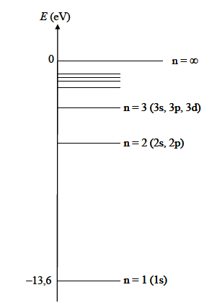

Figure V.2.Dégénérescence des niveaux d’énergie

IV- Les nombres quantiques

L’état de l’électron d’un atome est décrit par l’ensemble de ses 4 nombres quantiquesn, l, m et s.
- Le nombre quantique principal « n »

n est un entier positif n ≥ 1, donc n = 1,2,3,4,…..

Il définit la couche quantique, et l’énergie associée àl’électron.

Il nous renseigne sur la taille de l’orbitale atomique.

- Le nombre quantique secondaire ou azimutal « l »

L peut prendre des valeurs entières comprises entre 0 et n-1 : 0≤ l ≤ n-1.

ldéfinit la géométrie des orbitales atomiques .Il désigne des sous-couches

dénommées par des lettres s, p, d ….

Le tableau V.1.représente les nombres quantiques secondaire et orbitales atomiques correspondantes.

L | 0 | 1 | 2 | 3 | 4
OA | s | p | d | f | g

- Le nombre quantique magnétique « m »

m peut prendre toutes les valeurs comprises entre –l et +l, y compris zéro.

donc : –l ≤ m ≤+l. Il définit l’orientation des orbitales atomiques dans l’espace.

Il représente également les cases quantiques qui sont une représentation schématique des OA.

Valeur de l | Sous-couche | Valeur de m | Cases quantiques
l =0 | s | 0
l =1 | p | -1,0,+1
l = 2 | d | -2,-1,0,+1,+2
l =3 | f | $$±3,±2,±1,0$$

Remarque

- Pour une valeur donnée de n, il existe n valeurs possibles de l, et pour chaque valeur de l, correspond (2l+1)valeurs de m.Il existe donc (2l+1) orientationscorrespondantà (2l+1) fonctions d’ondes (orbitales atomiques) de même niveau d’énergie E_{n}.
- Un niveau d’énergie E_{n} correspond à n² états dégénérés et n² orbitales d’atomiques.

- Le nombre quantique magnétique de spin « s ou m_{s} »

Ce quatrième nombre quantiques détermine le sens de retation de l’électron sur lui-même.Il ne peut prendre que deux valeurs differentes :

S = $± \frac{1}{2}$

Généralement on parle de ce nombre quantique de spin S pour des atomes polyélectroniques.

Par convention, on schématise ce nombre quantique de spin par :
- Une flèche vers le haut ( $↑$ )si le spin s= +$\frac{1}{2}$
- Une flèche vers le bas ( $↓$ ) si le spin s= +$\frac{1}{2}$

Dans une case quantique on représente les 2 électrons de spin opposés :⥮
Donc, l’état quantique d’un électron peut être représenté par l’ensemble des nombres quantiques (n, l, m, s).

V- Orbitales atomiques de l’ion hydrogènoïde

Le tableau V.2. donne certaines fonctions d’ondes pour l’ion hydrogènoïde en fonction de la valeur de n,l et m.On présente également la partie radiale et angulaire de ces fonctions.
n | l | m | Désignation de la fonction d’ondeΨ_{n,l,m} | Partie radiale (R) | Partie angulaire(A)
1 | 0 | 0 | Ψ₁₀₀ →Ψ_{1S} | 2${\left(\frac{Z}{a}\right)}^{3/2}e^{-{zr}/a}$ | $${\left(\frac{1}{4}\right)}^{1/2}$$
2 | 0 | 0 | Ψ₂₀₀ →Ψ_{2S} | $$\frac{1}{2\sqrt{2}}{\left(\frac{Z}{a}\right)}^{\frac{3}{2}}\left(2 \frac{Zr}{a}\right)e^{-{zr}/{2a}}$$ | $${\left(\frac{1}{4}\right)}^{1/2}$$
2 | 1 | -1 | Ψ₂₁₋₁ →Ψ_{2Px} | $$\frac{1}{2\sqrt{6}}{\left(\frac{Z}{a}\right)}^{3/2}\left(\frac{Zr}{a}\right)e^{-{zr}/{2a}}$$ | $${\left(\frac{3}{4}\right)}^{1/2}\sin{\cos{}}$$
2 | 1 | 0 | Ψ₂₁₀ →Ψ_{2Pz} | $$\frac{1}{2\sqrt{6}}{\left(\frac{Z}{a}\right)}^{3/2}{\left(\frac{Zr}{a}\right)e}^{-{zr}/{2a}}$$ | $${\left(\frac{3}{4}\right)}^{1/2}\cos{}$$
2 | 1 | 1 | Ψ₂₁₁ →Ψ_{2Py} | $$\frac{1}{2\sqrt{6}}{\left(\frac{Z}{a}\right)}^{3/2}\left(\frac{Zr}{a}\right)e^{-{zr}/{2a}}$$ | $${\left(\frac{3}{4}\right)}^{1/2}\sin{\sin{}}$$

Tableau .V.2.Certaines fonctions d’ondes de l’ion hydrogènoïde.

Exemple: Etude mathématique de la fonction d’onde

Dans cette partie, on effectue une étude mathématique des fonctions d’ondeΨ₁₀₀et Ψ_{210.} Ces orbitales atomiques sont des solutions de l’équation de Schrôdinger. La fonction d’onde est le produit de la partie angulaire A et de la partie radiale R.

Application 1 : La fonction d’onde :Ψ₁₀₀= Ψ_{1S}

Ψ₁₀₀= R_{n,l} ( r ). A_{l,m}( θ,ϕ) = R_{1,0} ( r ). A_{0,0}( θ,ϕ)

Ψ₁₀₀ = 2${\left(\frac{Z}{a}\right)}^{3/2}e^{-{zr}/a}$. ${\left(\frac{1}{4}\right)}^{1/2}$= $\frac{1}{\sqrt{}}{\left(\frac{Z}{a}\right)}^{3/2}e^{-{zr}/a}$(1)

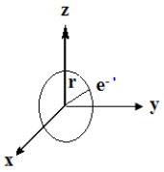
La partie radiale R_{n,l} = 2${\left(\frac{1}{a}\right)}^{3/2}e^{-r/a}$.

L a partie angulaire A_{l,m} = ${\left(\frac{1}{4}\right)}^{1/2}$

Où :

a = cste = 0,529 Å ;

r = distance de l’électron au noyau

Z = numéro atomique de l’hydrogènoïde.

On considère l’atome d’hydrogène H (Z= 1).

Donc, la relation (1) devient :

Ψ₁₀₀ $=\frac{1}{\sqrt{}}{\left(\frac{Z}{a}\right)}^{3/2}e^{-{zr}/a}$ = K.$e^{-r/a}$(2)

Ψ₁₀₀ = Ψ_{1S} = K.$e^{-r/a}$

Ψ_{1S}ne dépend que de la variable r, elle est indépendante de θet ϕ.
- Ψ₁₀₀ → 0 quant r→∞

- La densité de probabilité de présence volumique de l’électron sera donnée par le carré de la fonctionΨ₁₀₀ :

$\frac{dp}{dV}$=${}_{100}^{2}$= $\left(K.e^{-r/a}\right).($K.$e^{-r/a})=$ K²$e^{-2r/a}$
- La densitéde probabilité de présence radiale est donnée par la relation suivante :

F ( r) =$\frac{dp}{dr}$= r². R²_{n,l}(r) = r². $\frac{4}{a^{3}}e^{-2r/a}$

dF(r)/dr = r² . $\frac{-8}{a^{3}}$ .$\frac{1}{a}.$e^{-2r/a}+ 2r.4 /a³.e^{-2r/a}= (8r/a³. e^{-2r/a})(1-r/a)
dF( r)/dr = 0 pour : r =0, r = a et r → ∞

La densité de probabilité de présence radiale est nulle pour$\left\{\begin{aligned} r=0 \\ r= ∞\end{aligned}\right.$

La densité de probabilité de présence radiale admet un maximum pour r =a.

La valeur r = a est la distance dont la quelle l’électron 1s a plus de chance de se trouver. C’est le rayon le plus probable ( a= 0.53 A°, rayon de la 1ère orbite de Bohr)$.$

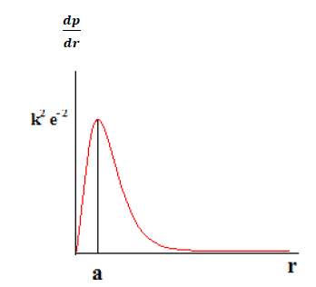
.

Figure V.3.Densité de probabilité radiale en fonction de r de l’électron dans l’orbitaleΨ_{1s}.
L’évolution de la probabilité de présence de l’électron est la même quelque soit la direction que l’on prendra dans l’espace à partir du noyau.
Donc la distribution est indépendante de la direction. Le nuage électronique sera une sphère de rayon r₁, centrée sur le noyau.
A l’intérieur de cette sphère, la probabilité n’est pas homogène, mais varie selon la distance r.

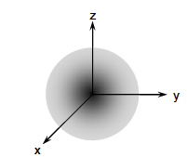

Pour les autres orbitales l = 0, n = 2, 3, 4, …, c’est à dire ψ₂₀₀ (2s), ψ₃₀₀ (3s), ψ₄₀₀ (4s)…, on les représente toutes par des sphères centrées sur le noyau.

Exemple2 : La fonction d’onde : Ψ₂₁₀= Ψ_{2pz}

Ψ₂₁₀= R_{n,l} ( r ). A_{l,m}( θ,ϕ) = R_{2,1} ( r ). A_{1,0} ( θ,ϕ).

Ψ₂₁₀= $\frac{1}{2\sqrt{6}}{\left(\frac{Z}{a}\right)}^{3/2}\left(\frac{Zr}{a}\right)e^{-{zr}/{2a}}. {\left(\frac{3}{4}\right)}^{1/2}cos$.(2)

On considère l’atome d’hydrogène H (Z= 1).

Donc, la relation (2) devient :

Ψ₂₁₀$=\frac{1}{2\sqrt{6}}{\left(\frac{1}{a}\right)}^{3/2}\left(\frac{r}{a}\right)e^{-r/{2a}}. {\left(\frac{3}{4}\right)}^{1/2}cos$= K.${\left(\frac{r}{a}\right)}^{3/2}e^{-r/{2a}}cos$

Ψ₂₁₀ = Ψ_{2pz} = K.${\left(\frac{1}{a}\right)}^{3/2}{\left(\frac{r}{a}\right)e}^{-r/{2a}}cos$

Ψ_{2pz}dépend des variables r ,θ .

- Ψ₂₁₀ → 0 quant$\left\{\begin{aligned}r=0 \\ r→∞ \\ = \frac{}{2}\end{aligned}\right.$

- La densité de probabilité de présence volumique sera donnée par le carré de cette fonction Ψ₂₁₀:

$\frac{dp}{dv}$= ${}_{210}^{2}$= ${\left(K{\left(\frac{r}{a}\right)}^{3/2}e^{-r/{2a}}\cos{}\right)}^{2}$= K²${{\left(\frac{r}{a}\right)}^{3}e}^{-r/a}\cos^{2}$

${}_{210}^{2}$=0 : pour $\left\{\begin{aligned}r=0 \\ r→ \\ = \frac{}{2}\end{aligned}\right.$

- La densité de probabilité de présence radiale sera donnée la relation suivante :

F ( r) =$\frac{dp}{dr}$= r². $R_{n,l}^{2}$= r². ${\left(\frac{1}{2\sqrt{6}}{\left(\frac{1}{a}\right)}^{3/2}\left(\frac{r}{a}\right)e^{-{zr}/{2a}}\right)}^{2}$= r². $\frac{1}{24}{\left(\frac{1}{a}\right)}^{3}\left(\frac{r^{2}}{a^{2}}\right)e^{-r/a}$

La densité de probabilité de présence radiale est nulle pour $\left\{\begin{aligned}r=0 \\ r=+∞\end{aligned}\right.$

La densité de probabilité de présence radiale est maximum pour r = 2a.

La représentation de la densité de probabilité radiale de Ψ_{2pz} ,en fonction de r est de la forme :

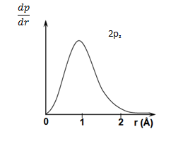

Figure .V.4. Densité de probabilité radiale en fonction de r de l’électron dans l’orbitale Ψ_{2pz}.

Pour une valeur fixe de r, on peut représenter l’orbitale atomique Ψ₂₁₀ qui dépend que de la valeur de θ.

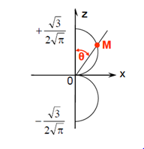
On se place sur l’axe Oz et on porteΨ₂₁₀ qui dépend que de la partie angulaire pour différente valeurs de θ.

Ψ₂₁₀ est maximum pour cosθ =1 ⇒θ =0

Ψ₂₁₀ est nulle pour cosθ =0 ⇒θ =$\frac{}{2}$

Ψ₂₁₀ est minimum pour cosθ = −1 ⇒θ = π

On obtient deux demi-cercles de part et d’autre

de l’axe des X, dirigés selon l’axe des Z.

Pour avoir la représentation complète de l’orbitale atomique Ψ₂₁₀ dans tout l’espace, il faut varier θ de 0 à 2π.On obtiendra 2 lobes tangents dirigés selon l’axe de Z.

Remarque :

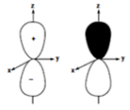
- le plan xy est appelé le plan nodal car la probabilité

de présence de trouver l’électron est nulle : Ψ² =0.
- La fonction d’onde change de signe quant

elle traverse le plan nodal ( Lobe de signe + et

un lobe de signe −).

Toutes les orbitales atomiques « p » possèdent 2 lobes, selon la valeur de m(m= -1,0,+1) , on aura des orientations différentes selon les axes x,y et z.

VI-Représentation des orbitales atomiques
Les figures qui suivent schématisent les orbitales atomiques de type s, p et d. Le noyau est àl’origine.

- Orbitale « s »

Les orbitales « s » sont caractérisées par l = 0 et m = 0.Toutes les orbitales s (ns) sont de symétrie sphériques car la probabilité de présence de l’électron varient de la même façon dans toutes les directions dans l’espace autour du noyau.

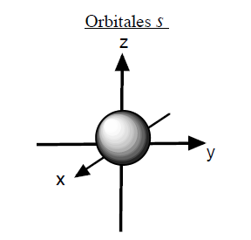
- Orbitales « p »

La valeur l = 1 correspond à trois orbitales de types « p » qui sont caractérisées par les valeurs de m = −1,0,+1. Ces trois orbitales « p» sont: p_{x},p_{y} et p_{z}.

Les orbitales p_{x}, p_{y} et p_{z} ont la même forme, mais elles sont dirigées sur l’un des trois axes perpendiculaires. Elles sont constituées de deux lobes symétriques appeléegéométrie bilobée ( 2 lobes).

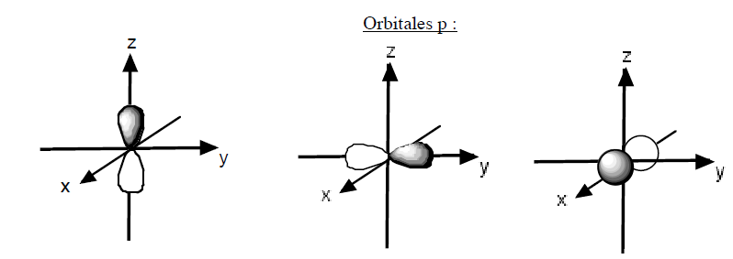

Orbitales « d »

La valeur de l = 2 correspond à l’orbitale « d » , ayant cinq valeurs de m = −2, −1,0,+1,+2, donc 5 orbitales de types:$d_{z^{2}}$, d_{yz} ,d_{xy}, d_{xz} et $d_{x^{2}y^{2}}$. Parmi ces orbitales, quatre d’entre elles contiennent chacune quatre lobes.

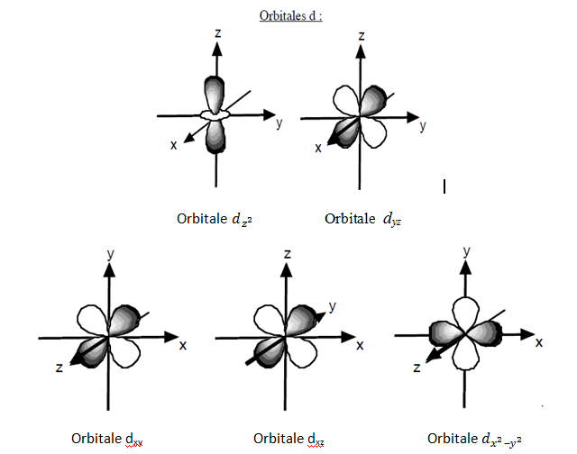

VII – Les systèmes à plusieurs électrons
Pour les systèmes à plus d’un électron, le calcul exact des fonctions d’ondes solutions de l’équation de Schrödinger n’est pas possible. On n’obtient que des solutions approchées en faisant des approximations qui tiennent compte des interactions entres les électrons.

VII-1- Approximation orbitalaires : Règle de Slater

On peut approcher l’effet des autres électrons en remplaçant dans les formules le numéro atomique Z par un « numéro atomique effectif »Z _{eff}, qui tient compte de « l’effet écran » des autres électrons sur la charge nucléaire.

Pour déterminer la valeur deZ_{eff}d’un électron dans une orbitale donnée, il suffit de soustraire au nombre atomique Z de l’atome les valeurs « effets écrans : Σσ_{ij}» exercés par tous les autres électrons.

Z_{eff}= Z -Σσ_{ij}Z_{eff}. : Z effectif

Les valeurs de la constante d’écran σdonnées par Slater,sont résumées au tableau V.3. :

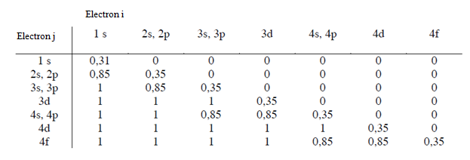

Tableau V.3. : Valeurs approximatives des effets- écrans σ pour des électrons dans les OA des éléments appartenant à des périodes de 1 à 4.

L’énergie est donnée par la relation suivante :

E_{n,l,m} = N.E₀.( $\frac{Z_{eff}}{n^{*}}$)²

Avec : Z_{eff} = (Z − Σσ_{ij})

n∗ : le nombre quantique principal corrigé (nombre quantique apparent)
Pour les première couche n ≤3 , n* = n.
N : Nombre d’électrons
E₀ : -13.6 eV

VIII-La répartition des électrons dans les orbitales atomiques:
« configuration électronique »

la distribution des électrons dans un atome ou un ion est appelée la configuration électronique (ou structure électronique)

La configuration fondamentale est celle qui correspond à l’état le plus stableénergétiquement. Des configurations excitées peuvent exister temporairement mais elles auronttoujours tendance à revenir vers la configuration fondamentale.

Les règles à respecter pour le remplissage des orbitales atomiques sont : le principe de stabilité, la règle de Klechkowski, le principe d’exclusion de Pauli et la règle de Hund.

- Principe de stabilité
Quant un atome est à l’état fondamental, les électrons occupent les niveaux d’énergie les plus bas .
- La règle de Klechkowski
L’ordre d’énergie croissante des orbitales atomiques correspond à l’ordre des valeurs croissantes de la somme (n+l).
Si deux sous couches correspondent à la même valeur de la somme (n+l), la sous couche dont la valeur de n est plus petite a l’énergie plus basse.

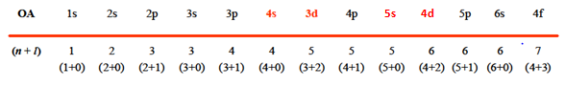

Cet ordre correspond à la répartition des électrons dans des sous couches, comme illustre le schéma ci-dessous. (Cette règle présente certaines exceptions)

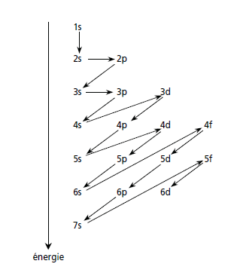

L'ordre de remplissage est le suivant: 1s 2s 2p 3s 3p 4s 3d 4p 5s 4d 5p 6s 4f 5d 6p 7s 5f 6d 7p.

- le principe d’exclusion de Pauli
Deux électrons dans un même atome ne peuvent pas avoir les 4 nombres quantiques identiques. Donc dans une case quantique, on peut avoir au maximum que 2 électrons de spin opposé, on dit qu’ils sont appariés, ils constituent un doublet.

Ils sont représentés par :

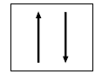
Une flèche vers l’haut si le spin est de +$\frac{1}{2}$
Une flèche vers le bas si le spin est de −$\frac{1}{2}$

- la règle de Hund.

Dans une même sous couche, la configuration la plus stable correspond au cas où le nombre d’électrons ayant des spins identiques (ou parallèles) est maximal.

Exemple

la répartition des électrons dans l’atome d’azote (₇N : 1s² 2s² 2p³) est :

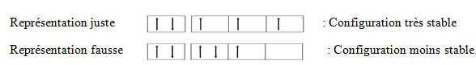

Remarque1
- La couche de valence est la couche remplie ou partiellement remplie, de plus haute en énergie (de l’état fondamental).
- Pour éviter l’écriture de la configuration électronique complète, On peut résumer l’ensemble des couches de cet élément par le symbole du gaz rare précédent, écrit entre crochets.

VIII – 1- Ecriture d’une configuration électronique fondamentale

On utilise les règles énoncées dans le paragraphe précédent. Par exemple, pour le potassium (K) : K(Z=19) :1s²2s²2p⁶3s²3p⁶4s¹.
La représentation de ces électrons dans leurs cases quantiques :

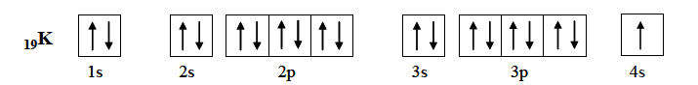

Exemple 1

L’Argon (Ar, Z=18) est un élément qui a toutes ses couches 1,2,3(s et p) complète.

Ar : 1s²2s²2p⁶3s²3p⁶

La configuration électronique de potassium (K) peut s’écrit en fonction du celle du gaz rare qui le précède comme suit:
K (Z=19) : [₁₈Ar] 4s¹

La configuration électronique fondamental du manganèse Mn(Z=25) est :1s²2s²2p⁶3s²3p⁶4s²3d⁵.

On peut écrire cette configuration de manière plus condenséeMn (Z=25) :[₁₈Ar] 4s²3d⁵.

Remarque 2

Les sous couches (n-1)d⁴ et (n-1)d⁹ sont instables, généralement la sous- couche « d » soit partiellement ou complètement remplie est plus stable.

Donc : au lieu d’écrire ns²(n-1)d⁴ on écrit : ns¹(n-1)d⁵

au lieu d’écrire ns²(n-1)d⁹ on écrit : ns¹(n-1)d¹⁰

Exercice d’application : règle de Slater

1-Calculer l’énergie de l’atome de bore (₅B)

2-Calculer l’énergie de la première et la deuxième ionisation de l’atome de bore (₅B)

Solution

La configuration électronique de bore est :

₅B : 1s22s22p1

- L’énergie totale de l’atome de Bore

E_{T} = 2.E_{1s}+2.E_{2s}+1.E_{2p} = $\frac{2.E_{0}.(Z_{eff(1s)})^{2}}{1^{2}}$ +$\frac{3.E_{0}.(Z_{eff(2s2p})^{2}}{2^{2}}$
Z_{eff(1s)} = 5-(1.0.31) = 4.69

Z_{eff(2s2p)}= 5-(2.0.85+2.0.35) =2.6

E_{T} = $\frac{2(-13.6).(4.69)^{2}}{1^{2}}$ +$\frac{3.\left(-13.6\right).(2.6)^{2}}{2^{2}}$= -598.294 -68.952$=-$667.246 eV.

- L a première énergie d’ionisation

L’énergie d’ionisation est l’énergie nécessaire pour arracher un électron ( E_{I}>0).

₅B + E_{I} → ₅B⁺ + 1e⁻

₅B⁺ : 1s² 2s²

Z_{eff(2s2p)}= 5-(2.0.85+1.0.35) =2.95

E_{I=} E (₅B⁺) - E(₅B) = E (₅B⁺) −E_{T}

= 2.E_{1s}+2.E_{2s2p}− 2.E_{1s}−2.E_{2s2p}−1.E_{2s2p} = −1.E_{2s2p}= −$\frac{1.E_{0}.(Z_{eff(2s2p})^{2}}{2^{2}}$ = −$\frac{1.\left(-13.6\right).(2.95)^{2}}{2^{2}}$ = 29.588 eV.

- L a deuxième énergie d’ionisation

₅B + E_{I} → ₅B⁺⁺ + 2e⁻
5B+ : 1s² 2s¹
Z_{eff(2s2p)}= 5-(2.0.85) =3.3

E_{I=} E (₅B⁺⁺) -E_{T}(₅B) = E (₅B⁺⁺) −E_{T}= = 2.E_{1s}+1.E_{2s2p}− 2.E_{1s}−2.E_{2s2p}−1.E_{2s2p} =

−2.E_{2s2p}= = −$\frac{2.E_{0}.(Z_{eff(2s2p})^{2}}{2^{2}}$ = −$\frac{2.\left(-13.6\right).(3,3)^{2}}{2^{2}}$ = 74.052 eV.

CHAPITRE VI : CLASSIFICATION PERIODIQUE

I- Introduction

La classification périodique a été proposée pour la première fois par le chimiste russe Mendelieff en 1869, en mettant en évidence la périodicité des propriétés éléments. Cette classification périodique moderne est basée sur la configuration des éléments à l’état fondamental.

Les éléments sont classés dans le tableau périodique par ordre croissant du numéro atomique Z. Ce numéro Z augmente de gauche vers la droite et de haut vers le bas.

Le tableau périodique est constitué de 4 blocs, 7 lignes et 18 colonnes.

I-2-La période

Les éléments de la même ligne horizontale du tableau périodique constituent une période. Elles sont au nombre de 7.

Une période correspond à une valeur fixe du nombre quantique « n » de la couche de valence.Donc elle correspond à la valeur de n la plus grande de la configuration électronique.

Exemple

₁₂Mg : 1s² 2s² 2p⁶3s² : la valeur de n la plus grande est 3, donc la période égale à 3.

₈O : 1s²2s²2p⁴ : la valeur de n la plus grande est 2, donc la période égale à 2.

I-3- L e groupe ou la famille

Les éléments de la même colonnepossèdent la configuration électronique de la couche externe identique, ils forment lemême groupe ou famille. Ces éléments ont le même nombre d’électrons sur la couche externe. Ils présentent les mêmes propriétés physico-chimiques.

Pour déterminer le groupe il suffit de faire la somme des électrons de la couche de valence (couche externe).

Généralement les groupes sont représentés par les chiffres Romain : I, II, III,IV,V,VI,VII,VII.

Exemple

₂₀Ca : 1s² 2s² 2p⁶ 3s²3p⁶ 4s² : 2 électrons sur la couche externe, donc c’est le groupe II. La Période P= 4.

₂₆Fe : 1s² 2s² 2p⁶ 3s²3p⁶ 4s²3d⁶ : 2+6= 8. Donc 8 électrons sur la couche de valence, donc c’est le groupe VIII. La période p=4.

I-4-Les blocs des éléments

Le tableau périodique contient 4 blocs : S,P,d et f selon le remplissage des couches externes.

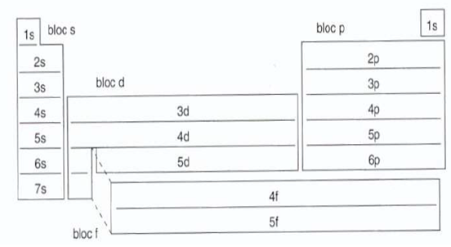

Figure VI.1.Les différents blocs du tableau périodique

- Si la terminaison de la configuration électronique (couche de valence) est ns, donc l’élément appartient au bloc S.

- Si la terminaison de la configuration électronique (couche de valence) est ns np, donc l’élément appartient au bloc p.

- Si la terminaison de la configuration électronique (couche de valence) est ns (n-1)d, donc l’élément appartient au bloc d.

- Si la terminaison de la configuration électronique (couche de valence) est ns (n-1)d (n-2)f, donc l’élément appartient au bloc f.

I-5-Les sous-groupes

Le tableau périodique contient 2 sous groupes A et B selon la nature des électrons de valence.

I-5-1- Le sous-groupe A

Contient les éléments dont la couche externe est ns et nsnp, donc c’est les éléments des blocs s et p.

I-5-2- Le sous-groupe B

Contient les éléments dont la couche externe est ns(n-1)d et ns(n-2)f(n-1)d. Ce sont les éléments du bloc d.

I-6-Détermination du groupe et du sous-groupe et bloc

Les Eléments du bloc S:Contient les éléments dont la couche externe estns^{x} avec x :1→2. Les éléments de ce bloc sont du sous- groupe A.

X=1 : 1 é sur la C V. Donc c’est le groupe I et sous groupe A⇒I_{A}.

X=2 : 2 é sur la C V. Donc c’est le groupe II etsous groupe A ⇒ II_{A}.

Les Eléments du bloc P: contient les éléments dont la couche externe est ns²np^{x} avec x : 1→6. Les éléments de ce bloc sont du sous- groupe A.

x | Couche Externe | Nbre d’électron sur Couche Externe | Groupe | Sous- Groupe | Groupe et sous-groupe
1 | ns²np¹ | 3 | III | A | III_{A}
2 | ns²np² | 4 | IV | A | IV_{A}
3 | ns²np³ | 5 | V | A | V_{A}
4 | ns²np⁴ | 6 | VI | A | VI_{A}
5 | ns²np⁵ | 7 | VII | A | VII_{A}
6 | ns²np⁶ | 8 | VIII | A | VIII_{A}

Les Eléments du bloc d : contient les éléments dont la couche externe est ns^{x(}n-1)d^{y} avec { x :1→2 et y : 1→10}. Les éléments de ce bloc sont du sous- groupe B.

Si la sous couche d est complète, elle contient 10 électrons. Ces électrons n’interviennent pas lors de la formation des liaisons chimiques. De ce fait, la couche de valencens^{x} contient soit 1 ou 2 électrons.

Remarque 1

la sous couche(n-1)d¹⁰ se place avant la ns^{x} car son énergie est plus faible quand elle est occupée, donc elle est plus stable que la ns^{x}.
- On suppose que (n-1)d¹⁰ est complète, on modifie la valeur de X(1→2):

X=1 : (n-1)d¹⁰ ns^{1 :} 1 é sur la C V. Donc c’est le groupe I et sous-groupe B⇒I_{B} .

X=2 : (n-1)d¹⁰ns² : 2 é sur la C V. Donc c’est le groupe II et sous-groupe⇒II_{B}.

- On suppose que ns² est complète on modifie la valeur de y (1→6) :
Y | Couche de valence | Nombre d’é sur la CV | Groupe | Sous- Groupe | Groupe et Sous- groupe
1 | ns²(n-1)d¹ | 3 | III | B | III_{B}
2 | ns²(n-1)d² | 4 | IV | B | IV_{B}
3 | ns²(n-1)d³ | 5 | V | B | V_{B}
4 | ns²(n-1)d⁴ | 6 | VI | B | VI_{B}
5 | ns²(n-1)d⁵ | 7 | VII | B | VII_{B}
6 | ns²(n-1)d⁶ | 8 | VIII | B | VIII_{B}
7 | ns²(n-1)d⁷ | 9 | VIII | B | VIII_{B}
8 | ns²(n-1)d⁸ | 10 | VIII | B | VIII_{B}

Les éléments appartiennent aux groupe VIII_{B} et aux sous- groupe B sont nommés les triades.

Les Eléments du bloc f :

Concerne le remplissage de la sous-couche f : ns² (n-2)f^{x} (n-1)d^{y}, avec x :1→14 et y :1→ 10.

Les éléments correspondant au remplissage de la sous- couche 4f sont nommés les lanthanides puisque ils suivent le lantane (La) dans le tableau périodique.

Les éléments correspondant au remplissage de la sous- couche 5f sont nommés les actinides puisque ils suivent l’actinium (Ac) dans le tableau périodique.

Les éléments de ce bloc appartiennent au sous- groupe des Lanthanides (Période =6) et Actinides (Période = 7).

Ces éléments sont les terres rares.

Exercice d’application 1

Soient 4 éléments dans 4 blocs différents ( ₁₉K, ₁₅P, ₂₃V et ₆₀Nd). Déterminer la position de ces éléments dans le tableau périodique.

Solution

₁₉K: 1s² 2s² 2p⁶ 3s²3p⁶ 4s¹: [₁₈Ar]4s¹

₁₅P: 1s² 2s² 2p⁶3s²3p³ : [₁₀Ne]3s²3p³

₂₃V: 1s² 2s² 2p⁶ 3s²3p⁶ 4s²3d³:[₁₈Ar]4s²3d³

₆₀Nd: 1s² 2s² 2p⁶ 3s²3p⁶3d¹⁰ 4s² 4p⁶ 4d¹⁰5s² 5p⁶6s²5d⁰4f⁴: [₅₄Xe] 6s²5d⁰ 4f⁴

Éléments | Couche de valence | Bloc | Nombre d’é sur CV | période | Groupe | Sous-groupe | G et  S-G
₁₉K | 4s¹ | S | 1 | 4 | I | A | I_{A}
₁₅P | 3s²3p³ | P | 5 | 3 | V | A | V_{A}
₂₃V | 4s²3d³ | d | 5 | 4 | V | B | V_{B}
₆₀Nd | 6s²5d⁰4f⁴ | f | 6 | 6 | VI | Lanthanide | Lanthanide

I-7-Les principales familles
I-7-1-Les alcalins
Situés à l'extrême gauche du tableau périodique, ils appartiennent à la 1ère colonne, ils ont qu'un électron sur leur couche de valence, d’où la configuration externe estns¹.
Ils ont tendance à libérer facilement cet électron pourdevenir stable comme un gaz inerte.

I-7-2-Les alcalino-terreux
Ce sont les éléments de la 2ème colonne. Ils ont une couche externe ns².Car ils possèdent que 2 électrons sur la couche de valence. Ce sont lesmétaux du groupe II_{A}.
Ce sont debons conducteurs de chaleur et d'électricité.

I-7-3-Les gaz rares

Cette famille est la plus facile a étudié parmi les familles chimiques du tableau périodique. Les gaz inertes (rares) sont considérés comme la clef de la disposition du tableau périodique. En effet, les élémentsde cette famillepossèdent une couche de valencesaturée (ns²np⁶). Ils ne présentent aucune activité chimique d'où leur grande stabilité.

La tendance d’un atome à s’entourer de 4 doublets (soit 8 électrons) pour acquérir la configuration très stable comme les gaz rares(ns²np⁶) est l’énoncé de la règle de l’octet.

I-7-4-Les halogènes

Dans le tableau périodique, immédiatement à gauche de la colonne des gaz inertes, se trouve la famille des halogènes.
Ce sont les éléments de la 17ème colonne et du 7ème groupe VII_{A}.
Ces éléments possèdent sept électrons de valence, ils ont une couche externe ns² np⁵. Ils ont de fortestendances à réagir avec d'autres éléments, soit par un lien ionique, soit par unlien covalent, afin d'acquérir la structure électronique des gaz rares, ces éléments sont des non-métaux. Les éléments de cette famille présentent une électronégativité très élevée.

I-7-5-Les métaux

Ce sont les éléments les plus nombreux du tableau périodique.On les retrouve àgauche d'une ligne allant du Bore (B) à l'Astate (At). Ils conduisentl'électricité et la chaleur.

I-7-6-Les métaux de transition
Les éléments de transition ont un couche « d » incomplète. Cette famille regroupe tous les éléments des groupes de 3 à 12.Les Lanthanides et les Actinides font partie de cette famille. Elle concerne les éléments du bloc d et f.

I-7-7-Les non-métaux
Ils se trouvent dans le bloc P, dans la partie droite du tableau périodique.Ce sont les éléments qui ont tendance à capter des électrons pour acquérir une structure externe stable comme celle des gaz rare. Ces éléments sont : Le Carbone (C), Azote (N), Oxygène (O), Phosphore (P), Soufre (S) et le sélénium (Se). Leurs propriétés sonttrès différentes des métaux et ils ne conduisent ni la chaleur, ni l'électricité.

I-7-8-Les semi – métaux ou métalloïdes

Ils forment une ''frontière'' qui sépare les métaux et les non-métaux. Ilsappartiennent au bloc P. Ils sont nommés également les métaux intermédiaires. Ils peuvent se comporter comme des métaux ou des non-métaux selon les conditions. Cette famille comporte les éléments suivants : Bore (B), Silicium (Si), Germanium (Ge), Arsenic (As), Antimoine (Sb), Tellure (Te), Astate (At).
Leurs propriétésphysico-chimiques ressemblent à celles des non métaux, mais ils conduisent le courant électrique (notamment le Silicium et leGermanium, très utiles en électronique, appelés encore semi-conducteurs).

L'hydrogène,c’est un cas particulier puisqu'il n'appartient à aucune deces familles. Il peut présenter le caractère d’un métal ou d’un non métal selon lesconditionsoù il se trouve.

La figure VI.2. illustre le caractère métallique des différents éléments du tableau périodique.

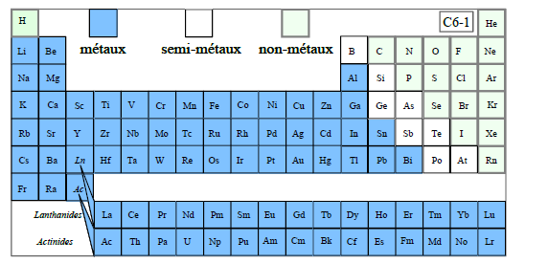

Figure VI.2. Représentation du caractère métallique des éléments

II-Intérêt de la classification périodique

Les propriétés chimiques d’un élément sont liées à sa structure électronique externe ou la couche de valence. Cette couche détermine à la fois les propriétés chimiques et la place de l’élément dans la classification périodique. De nombreuses propriétés des éléments varient périodiquement avec le numéro atomique : le rayon atomique, le rayon ionique, l’énergie d’ionisation, l’électronégativité, le volume atomique, l’affinité électronique, la température de fusion et d’ébullition, le pouvoir oxydant et réducteur, le comportement magnétique……
Nous nous intéressons à l’étude de quelques unes de ces propriétés( R_{a}, R_{i},E_{I,}A et ᵡ ).

II-1-Le rayon atomique (R_{a})

Le rayon atomique est défini, comme étant la moitié de la distance entre les noyaux des deux atomes de même espèce liés par une liaison covalente.

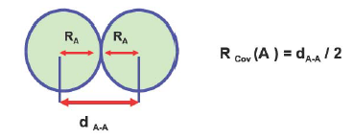

- Le long d’une période, la valeur de nombre de couche n reste constante, le rayon atomique diminue de gauche à la droite, donc il augmente de droit à gauche.
- Par contre, le long du groupe la valeur de n augmente, et le rayon atomique (Ra)augmente avec le numéro atomique Z.

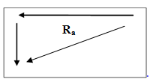

II-2-Le rayon ionique (R_{i})

Le rayon des ions positifs est plus petit que le rayon de l’atome correspondant, dans ce cas, il y a contraction du nuage électronique.

Par contre, le rayon des ions négatifs est plus grand que le rayon des atomes correspondants en raison de l’augmentation de leur nuage électronique.

Lorsque des ions ont la même configuration électronique ( K⁺, Ca²⁺, Sc³⁺, Ti⁴⁺) leur rayon diminue quant la charge du noyau augmente (Ze) au long d’une même période.

A charges égales, les rayons des ions varient de la même manière que le rayon atomique dans la classification périodique.

II-3-L’énergie d’ionisation I ou E_{I}

L’énergie d’ionisation c’est l’énergie nécessaire pour arracher un ou plusieurs électrons de l’atome à l’état gazeux.

X(g) +I → X⁺ (g) + 1é

La réaction d’ionisation est une réaction endothermique (I ou E_{I} ˃ 0).

L’énergie de la 1ère ionisation c’est l’énergie qu’il faut fournir pour arracher le 1erélectron sur la couche de valence. L’énergie de la 2ème et la 3ème ionisation correspondent à l’extraction du 2ème et 3ème électron de l’atome à l’état gazeux.

X⁺ (g) + I₂ → X⁺⁺ (g) + 1é

X⁺⁺ (g) + I₃ → X⁺⁺⁺ (g) + 1é

L’énergie de la 1ère ionisation varie comme suit :
- Le long d’une période, la valeur de n est constante, Z augmente et I augmente.
- Par contre, le long d’une colonne où la valeur den augmente, Z augmente et la valeur de I diminue.

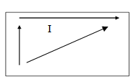

II-4- L’Affinité électronique (A)

C’est l’énergie libérée (dégagée) par l’atome à l’état gazeux quand il capte un électron. Cette réaction est exothermique.

X (g) + 1é → X⁻ (g) + A (A< 0)

L’affinité électronique en valeur absolue Avarie dans le même sens que l’énergie d’ionisation I parcequeI ₌ ₋A.

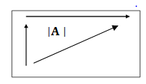

II-5-L’électronégativité χ

C’est la capacité d’un électron à attirer les électrons en présence d’un autre atome.

L’électronégativité est une grandeur n’est pas directement mesurable, c’est une propriété caractérisant un atome par rapport un autre atome. Elle dépend de l’environnement électronique de l’atome dans la molécule.
- Echelle de Mulliken

Selon la détermination de Mulliken, l’électronégativité d’un élément est donnée par la relation suivante :

ᵡ = ½ ( E_{i} + $\left|A\right|$)
- Echelle de Pauling

Pauling s’est basé sur les énergies de dissociation des molécules diatomiques pour déterminer la différence d’électronégativité entre deux éléments A et B.

La relation empirique donnant la différence d’électronégativité entre les éléments A etB estdonnée par la relation suivante :

$\left|{}_{A}{}_{B}\right|= \sqrt{{}/{23}}$= ou $\left|{}_{A}{}_{B}\right|$ = 0.208

où :Δ = 23 ($\left({}_{A}{}_{B}\right)$²

Δ = E_{A−B}−$\frac{1}{2}\left[E_{AA}E_{BB}\right]$

E_{A−B} : Energie de liaison de la molécule A−B.

E_{A−A} et E_{B−B} : Energies de liaison des molécules A−A et B−B.

χ_{A} et χ_{B} : Electronégativité des atomes A et B respectivement.

La différence d’électronégativité des atomes A (χ_{A} ) et B (χ_{B}), exprimée en (eV)^{1/2}.

Pauling a fixé arbitrairement l’électronégativité du Fluor (élément le plus électronégatif): χ(F) = 4.

L’électronégativité varie dans le même sens que l’énergie d’ionisation et l’affinité

électronique dans le tableau périodique.

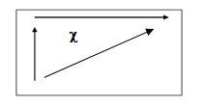

Exercice d’application 2
- Donner la configuration électronique des éléments suivants :

Chlore (Cl :Z = 17)
Sodium (Na:Z = 11)
Calcium (Ca:Z = 20)
Aluminium (Al :Z = 13)
Fer(Fe :Z = 26)
Etain (Sn :Z = 50)

- En déduire la formule des ions stables que donnent ces éléments.

Solution :

Pour déduire la formule des ions les plus stables, il suffit de faire appel à la règle de l’octet (entouré de 8 électrons).

Lesélémentschimiques ont tendanceà perdre ou à gagner des électrons pour acquérir la configurationélectronique externe du gaz rare le plus proche (ns²np⁶).

Concernant l’élément ₅₆Fe, sa couche de valence est la suivante : 4s²3d⁶. Dans ce cas, les électrons de ns qui vont partir car leurs énergie sont plus faible que celle de la 3d.
Cl(Z=17) : 1s²2s²2p⁶3s²3p⁵:[₁₀Ne]3s²3p⁵.  Na (Z = 11) : 1s²2s²2p⁶3s¹::[₁₀Ne]3s¹  Ca (Z=20) : 1s²2s²2p⁶3s²3p⁶4s²:[₁₈Ar]3s²  Al (Z=13) : 1s²2s²2p⁶3s²3p¹:[₁₀Ne]3s²3p¹  Fe (Z=26) :1s²2s²2p⁶3s²3p⁶4s²3d⁶  :[₁₈Ar]4s²3d⁶  Sn(Z=50) :1s²2s²2p⁶3s²3p⁶4s²3d¹⁰4p⁶5s²4d¹⁰5p²:[₃₆Kr]$4d^{10}$5s²5p² | Cl⁻::[₁₀Ne]3s²3p⁶  Na⁺::[₁₀Ne]  Ca²⁺: :[₁₈Ar]  Al ³⁺ : :[₁₀Ne]  Fe²⁺ :[₁₈Ar]3d⁶  Fe³⁺ ::[₁₈Ar]3d⁵  Sn²⁺:[₃₆Kr]$4d^{10}$5s²  Sn⁴⁺: [₃₆Kr]$4d^{10}$

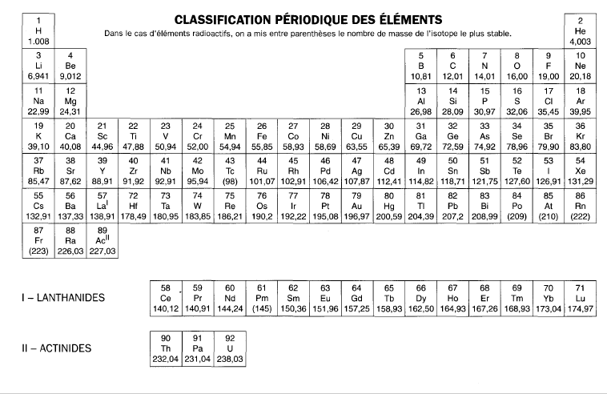

CHAPITRE VII : LES LIAISONS CHIMIQUES

I-Généralités

I-1-Introduction

Dans la nature, la majorité des substances sont composées des différents types d’atomes liés les uns aux autres par des liaisonschimiques. La manière dont la quelle les atomes sont liés a une influence considérable sur les propriétésphysico-chimiques des composés formés. On peut toutefois rencontrer des substances constituées par des atomes non liés ; ces composés sont très rares par exemple l’argon, l’hélium….

Dans ce chapitre, nous étudierons les différents types de liaison, la longueur des liaisons et les angles formées entre elles. Nousnous intéresserons également aux différents modèles qui permettent de décrire la géométrie de différentes molécules formées.

I-2- Définitions de la liaison chimique

On désigne par liaison chimique toute interaction entre atomes pour former une molécule plus stable que les éléments qui la constituent pris dans leur état fondamental.

-Unemolécule homonucléaire est formée d’atomes identiques, H₂; O₃; O₂. -Une molécule hétéronucléaire est formée d’atomes différents, H₂O, H₃PO₄ . Il existe une quantité innombrable de molécules.

I-3-Formation d'une molécule

D’après la figure VII.I, la molécule obtenue est plus stable que les atomes qui l’ont formée. En effet, l’énergie totale de la molécule formée est plus basse que l’énergie des atomes constituants séparés. Par exemple, la liaison entre A et B ne pourra se former que si l’énergie du système A-B est plus faible que l’énergie des deux atomes séparés.

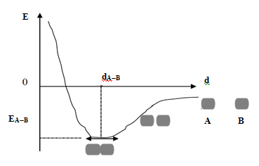
Figure VII.1. Énergie du système constitué de deux atomes A et B en fonction de leur distance internucléaire d.

On constate que l’énergie passepar une valeur minimale qui correspond à la formation d’une liaison (formation d’une molécule).

I-4-Règle de l’Octet

C’est la tendance de l’atome à s’entourer de 8 électrons (sauf pour la molécule H₂) pour acquérir la configuration très stable du gaz rare le plus proche (ns²np⁶). Le nombre maximal de liaisons que peut former un atome est x=8 −N_{v}, avec N_{v} est le nombre d’électron de valence.

Ceci est valable pour la deuxième et la troisième période du tableau périodique : -Exceptionpourl’hydrogène(1liaisonmaximum).

I-5-Notion de valence

Elle correspond en général au nombre d’électrons célibataires de l’atome considéré déduite à partir de sa configuration électronique externe.

Elle correspond aussi aux nombres de liaisons que peut faire un atome dans une molécule.

La valence d’un atome peut être augmentée ou diminuée par excitation de l’atome. C’est à dire que l’électron change simplement d’orbitale atomique.
- La valence augmente quand le nombre d’électrons célibataires augmente.
- La valence diminue quand le nombre d’électrons célibataires diminue.

I-6-La représentation de Lewis

Le schéma de Lewis sert à représenter la formation des liaisons, ou à visualiser la répartition des électrons de valence des atomes au sein des molécules neutres ou des ions. Généralement : -les doublets (ou paires d’électrons sont représentés par des tirets.

- les électrons sont représentés par des points.

- les cases vides par des carrés(lacunes).

Les liaisons s’établissent de telle sorte que les atomes s’entourent de quatre doublets, soit huit électrons, acquérant la configuration électronique ns²np⁶ des gaz rares qui sont les éléments les plus stables. Dans ce cas, on dit que la règle de l’octet est respectée.

Exemple 1

La formation de la liaison au sein de la molécule HCl.

₁₇Cl :[₁₀Ne] 3s² 3p^{5 :} La couche de valence est : 3s² 3p⁵

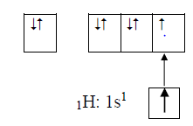

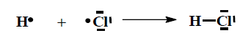

I-7-Lesdifférentstypes de liaisons

Il existe 4 types de liaisons :

I-7-1-La liaison covalente

La liaison covalente entre 2 atomes A et B est la mise en commun de deux électrons. Chaque atomes a met en jeu son électron de valence.

Exemple 1

La formation d’une simple liaison au sein de la molécule H₂ :

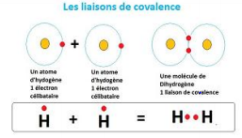

La règle de l’octet n’est pas respectée, car les différents atomes d’hydrogène sont entourés que de 2 électrons.

Exemple 2

La formation de la triple liaison au sein du diazote N₂ :
La configuration électronique de l’azote est ₇N : [₂He] 2s² 2p³

La couche de valence est : 2s² 2p³

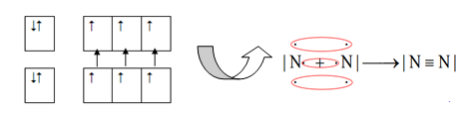

Exemple 3

De la même manière, on peut avoir la formation de la double liaison dans la molécule O₂.

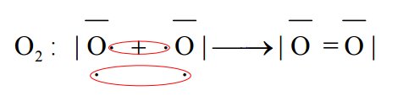

Dans les deux derniers exemples(exemples : 2 et 3 ), la règle de l’octet est respectée, car les différents atomes sont entourés de 4 doublets soit 8 électrons (sauf l’atome d’hydrogène).

I-7-2-La liaison covalente dative ou de coordination

Dans ce cas, l’un des atomes possède sur sa couche de valence un doublet libre 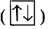c’est un atome donneur D, et l’autre atome possédant une case quantique vide (lacune : 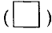 ) c’est un atome accepteur A. D fournit complètement son doublet pour l’atome A pour former une liaison covalente dative ou de coordination, par exemple : NH₄⁺, BH₄⁻ ,AlCl3 et SbF₅.

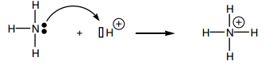

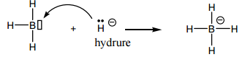

Remarque
- Les composés dont les atomes possèdent une lacune électronique ou une orbitale atomique de valence vide sont appelés ACIDES de LEWIS.
- les composés dont les atomes possèdent des doublets libres non liants sont appelés BASES de LEWIS.

I-7-3-La liaison ionique

Il n'y a pas de mise en commun d'électrons. Un atome (un alcalin ou alcalino-terreux) cède un ou plusieurs électrons de la couche de valence à d'autre atomes pour avoir une configuration électronique plus stable (gaz rare : :ns²np⁶).

Exemple

Dans le sel de table NaCl, le sodium a cédé son électron 3s¹ au chlore. Il devient Na⁺ et possède la configuration 2s² 2p⁶ (règle de l’octet). Quand au chlore, sa configuration électronique était 3s2 3p5, en acceptant l'électron de Na, il devient Cl⁻ et acquiert la configuration 3s² 3p⁶ (règle de l’octet), donc l’atome s’entoure de huit électrons de valence.

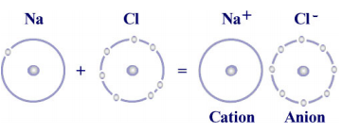
Cette liaison est typique dans les sels formés par combinaison des éléments métalliques qui sont électropositifs, c’est l’exemple des alcalins qui sont situés à gauche du tableau périodique avec les éléments non métalliques qui sont électronégatifs comme les halogènes.

I-7-4-La liaison métallique
C'est la mise en commun dans le métal de tous les électrons de valence. On obtient alors une bande de conduction. C'est la raison pour laquelle, un métal est capable de transporter de l'énergie électrique.

Remarque

On distingue deux natures de liaison :π et σ

Une liaison simple est une liaison σ , par exemple la liaison formée dans la molécule de H₂.

Une liaison double est une liaison σ plus une liaison π, par exemple O₂ .

Une liaison triple est une liaison σ plus deux liaisonsπ, par exemple N_{2.}

I-7-5-Autres types de liaisons
- Liaison hydrogène

La liaison hydrogène ou pont hydrogène, est une liaison physique non covalente.

La liaison hydrogène est une liaison formée par un atome d’hydrogène liés à un groupement fortement polaire tel que : O−H, N−H et les atomes très électronégatifsportant au moins un doublet non liant (F, N, O).

Elle peut intervenir dans la molécule elle-même. On dit que c’est une liaison intramoléculaire.

Quand elle est formée entre deux molécules, on parle dans ce cas, d’une liaison intermoléculaire. On symbolise cette liaison par des points.

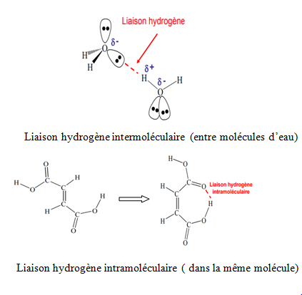

- Liaison de VAN DER WAALS

On définit la liaison de VAN DER WAALS par toutes les interactions entre molécules neutres.

Ces interactions assurent une cohésion des liquides et solides.

Ce type de liaison permet d’interpréter la formation de tous les composés solides.

Ce sont des liaisons à faibles énergie.

I-8-Le moment dipolaire électrique et la liaison covalente polarisée :

I-8-1-La liaison covalente polarisée

La liaison covalente polarisée entre A et B est toujours la mise en commun de deux électrons. L'électronégativité de A est différente de celle de B.

Le nuage électronique sera plus dense du côté de l'atome le plus électronégatif. Par conséquent, l'atome le plus électronégatif aura une charge partielle négative et l'autre atome aura une charge partielle positive.

Dans ce type de liaison, il n’y aura pas de transfert d’électron de l’atome le plus électropositif vers l’atome le plus électronégatif comme pour le cas de la liaison ionique.

Les molécules formées à l’issue de cette liaison peuvent être polaires, elles s’orientent dans le champ électrique, donc elle présente un moment dipolaire total non nul.

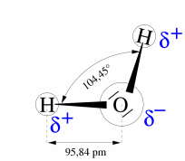
Exemple 1

La molécule de H₂O est polaire.

I-8-2-Le moment dipolaire électrique

La polarisation provient de la tendance d’un des deux atomes à attirer « préférentiellement» les électrons. L’électronégativité mesure la tendance d’un atome dans une molécule à attirer vers lui le nuage électronique.

Une molécule diatomique présente un moment dipolaire lorsqu’elle est formée à partir d’éléments qui présentent une différence d’électronégativité. Dans ce cas, on aura la délocalisation de la paire d’électrons vers l’élément le plus électronégatif.

Le moment dipolaire est noté μ . Par convention, le vecteur du moment dipolaire est dirigé de l’atome le plus électronégatif (-) vers l’atome le plus électropositif (+).

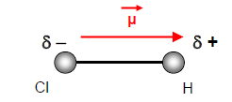

On définit le moment dipolaire par la relation suivante :

μ_{(Expérimental)} = q.d = e.δ . d

μ(_{Théorique)} =μ(_{ionique) =} e.d

Avec : μ _{(Expérimental)} : le moment dipolaire expérimental en debye (D).

μ(_{Théorique)} : le moment dipolaire théorique ou ionique, c'est-à-dire c’est le

moment dipolaire de la liaison si elle était 100% ionique.

d : la distance entre les deux atomes ou la longueur de la liaison.

δ : Charge électronique partielle portée par les deux atomes,

δ : mesure égalementle caractère ionique partiel de la liaison.

où :

$0≤$δ$≤1$ $\left\{\begin{aligned}=0 q=0 liaison purement covalent \\ =1 q=1 liaison purement ionique \\ 0<<1 0<q<e liaison polarisée : \\ elle présente un \% ionique et \% covalent.\end{aligned}\right.$

L’unité du moment dipolaire dans le système international SI est C.m(coulomb. mètre).L’unité la plus utilisée est le Debye (D), car elle est plus adaptée à cette échelle élémentaire.

1D = 3,3356.10⁻³⁰C.m

Remarque :
- Le moment dipolaire permanent d’une molécule polyatomique est la somme vectorielle des moments dipolaires des différentes liaisons.
- Le moment dipolaire dépend de la géométrie de la molécule.
- Une molécule qui possède un moment dipolaire permanent non nul est dite molécule polaire.
- Plus les électronégativités des deux atomes sont très différentes, plus la liaison entre ces atomes présente un caractère ionique important.

Exemple 1

La molécule de H₂O : cette molécule a une géométrie en V.

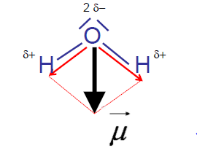
μ_{total}= μ_{O-H} + μ_{O-H}
H₂O :cette molécule est polaire car μ_{total}≠ 0.

Exemple 2 La molécule de CO₂ : cette molécule est linéaire.

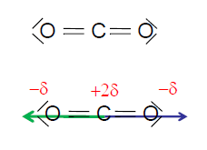
La somme des vecteurs μ_{C-O} + μ_{C-O} =0, car

Les deux vecteurs sont opposés, donc la résultante est nulle.

D’où la molécule CO₂ est apolaire.

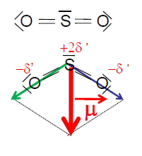
Exemple 3

La molécule SO₂ a une géométrie en V.

La résultante des moments dipolaires n’est pas nulle.

Donc cette molécule SO₂est polaire.

I-8-3-Moment dipolaire permanent de certaines molécules

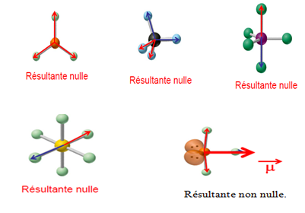

I-8-4-Le pourcentage de caractère ionique partiel : CIP

Le CIP d’une molécule est le rapport de son moment dipolaire expérimental μ_{exp} et son moment théorique (μ_{Théorique)}.

CIP = $\frac{(Expérimental)}{(Théorique))}$×100=$\frac{ q.d}{e.d}$×100 = =$\frac{e. .d}{e.d}$×100 = δ ×100 = δ %

Une molécule est 100% ionique, si elle met en jeu une charge entière(δ =1): = μ_{(ionique)} = e.d.

μ_{(exp)} = δ.e. d est le moment dipolaire d’une molécule qui a un caractère ionique partiel.

Exemple

Le moment dipolaire mesuré de la molécule HCl est μ_{exp} 1.07 D. Sachant que la longueur de la liaison vaut 1.3A°, calculer la charge partielle portée par chaque atome et le CIP ?

μ_{exp}= q.d = e. δ . d δ = $\frac{exp}{e.d}$ = $\frac{1.07 ×3,3356×{10}^{-30}}{1.6 {10}^{-19}×1.3×{10}^{-10}}$ = 0.17

CIP = δ×100 = 17 %.

Donc la liaison H-Cl est 17 % ionique et 83 % (= 100-17)covalente.

I-9-Insuffisance de la théorie de Lewis
Ce modèle n’explique pas la géométrie des molécules, il n’arrive pas à donner des renseignements sur la longueur des liaisons, ni sur l’angle formé entre ces liaisons.

Il ne renseigne pas sur la nature des liaisons formées, c'est-à-dire, qu’il est incapable d’’expliquer la répartition des électrons au sein de la molécule (liaisons multiples : double et triple liaison).

Egalement, incapable d’expliquer la formation de certaines molécules comme : CH_{4,} BeCl₂, BeH_{2,} PCl₅.....

C’est la raison pour laquelle on a fait appel à d’autres théories :telle que la méthode des orbitales moléculaires (CLOA), la méthode de VSEPR et la théorie d’hybridation des orbitales atomiques.

II- LA LIAISON CHIMIQUE DANS LA MECANIQUEQUANTIQUE

II-1-LA THEORIE DES ORBITALESMOLECULAIRES « Méthode de combinaison linéaire des orbitalesatomiques « CLOA »

La théorie de Lewis est un modèle très efficacepour la présentation de la majorité des molécules. Cependant, cette théorie n’est pas toujours satisfaisante. Cette théorie n’explique pas le magnétisme d’une molécule, plus précisément le paramagnétisme de la molécule « O₂ ».

Ces insuffisances a poussé les chimistes à élaborer de nouvelles théories plus performante, comme la théorie « CLOA », qui est basée sur la combinaison linéaire des orbitales atomiques. L’intérêt de cette théorie (CLOA) est de permettre la représentation plus généralisée de la molécule et de traiter toutes les liaisons simultanément, contrairement à d’autres théories.

Des conditions nécessaires seront assurées par les orbitales atomiques (OA) pour former des orbitales moléculaires (OM).
- On ne combine que les orbitales d’énergies voisines (ΔE < 12 eV)
- Les orbitales atomiques doivent avoir la même symétrie par rapport à l’axe de recouvrement.

II-2-Notion d’orbitale moléculaire

Dans la théorie quantique, Chaque électron de l’atome est décrit par une orbitale atomique(OA) (fonction d’onde) Ψ_{nlm} et chaque électron de la molécule est décrit par une fonction d’onde Φappelée orbitale moléculaire (OM).

Pour une molécule diatomique (2atomes), l’orbitale moléculaire Φsera définie comme combinaison linéaire des orbitales atomiques Ψdes atomes qui se lient.

Dans le cas d’une molécule AB

Φ = C_{A}Ψ_{A} + C_{B}Ψ_{B}Avec :C_{A}≠ C_{B}

C_{A} et C_{B} sont des coefficients réels à calculer mathématiquement.

- La combinaison de N orbitales atomiques conduit à la formation de N orbitales moléculaires, autrement dit :
- le nombre d’OM est égal aux nombre d’OA utilisées dans la combinaison linéaire.
- Le nombre d’électrons dans les OM est égal aux nombres d’électrons dans les OA.
- Une orbitale moléculaire (OM), correspond à un niveau d’énergie inférieur à celui des OA de départ.
- une orbitale moléculaire est occupée par 2 électrons au maximum de spinopposé.
- Quant 2 atomes se lient, les OA de valence de ces atomes se recouvrent, pour donner des OM.
- Le recouvrement des 2 OA donneront naissance à 2 OM.
- Dans ces OM, les électrons ont une forte probabilité de présence dans l’espace situé entre les noyaux, ce qui conditionne une liaison efficace.

II-3- Le recouvrement des orbitales atomiques

Le recouvrement correspond à une augmentation de la densité de probabilité de présence de trouver les électrons dans l’espace entre les 2 atomes liés.Pour le cas de la molécule de dihydrogène H₂. Les deux atomes d’hydrogène vont interagir quand ils se rapprochent,et leurs orbitales atomique « S » (de symétrie sphérique) se recouvrent. Les deux électrons responsables de la liaison covalente sont situés dans la zone de recouvrement qui se situe entre les 2 atomes d’hydrogène.

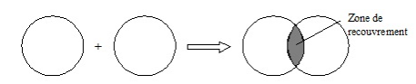

Selon le signe des lobesqui sont responsables du recouvrement, on peut distinguer 2 types de recouvrements:

- Recouvrement positif ou constructif : ils’effectue lorsque deux orbitales atomiques (2 lobes)de même signe,se mélangent, par fusion en donnant lieu aux orbitales moléculaires dite « liantes ». Dans ce cas, on dit que le recouvrement des orbitales atomiques est en phase.

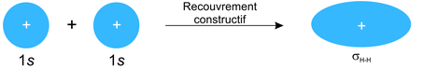

- Recouvrement négatif ou destructif : il s’effectue quand deux orbitales atomiques (2 lobes ) de signe opposés se recouvrent, se mélangent pour donner naissance à des orbitales moléculaires dite « anti-liantes », on n’observe pas de fusion des orbitales atomiques. Dans ce cas on dit que le recouvrement des orbitales atomiquesest en opposition de phase.

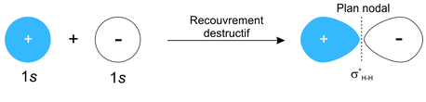

Il est important de remarquer qu’il y a un plan nodal à mi-chemin entre lesdeux atomes.

II-4-Les orbitales moléculaires liantes et anti-liantes

Quand on approche deux atomesA pour former une molécule A₂, leurs orbitales atomiques se mélangent pour donner naissance à deux orbitales moléculaires: liante :Φ_{L}etanti-liante :Φ_{AL}(dans le schéma : Φ_{L} = Φ₁ et Φ_{AL} =Φ₂).

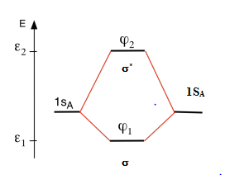

- Orbitales moléculaires liantes

Φ₁ =Ψ₁+Ψ₂ / $\sqrt{2(1+S)}$Avec : $\left\{\begin{aligned}C1=1 \\ C2=1/\sqrt{2(1+S)}\end{aligned}\right.$
Φ₁ d'énergie plus basse que les OA de départ. Les OA (Ψ₁ ) ont le même signe. Dans la zone internucléaire (zone de recouvrement), là où les OA s'additionnent, l'amplitude deΦ₁ est la plus grande.

C₁ et C₂ : coefficients réels de combinaison linéaire.

Un électron occupant Φ₁ aura donc une grande probabilité de présence entre les deux noyaux. Attirant simultanément les deux noyaux (chargés positivement), il aura tendance à les maintenir ensemble, ce qui conditionne une liaison efficace, d'où le nom d'orbitales liantes.

- Orbitales moléculaires anti- liantes

Φ₂ = Ψ₁-Ψ₂/$\sqrt{2(1-S)}$Avec :$\left\{\begin{aligned}C1=1 \\ C2=-1/\sqrt{2(1-S)}\end{aligned}\right.$

Φ₂ d'énergie plus haute que l’énergie des orbitales atomique de départ.Un électron occupant Φ₂ a une très faible probabilité de se trouver entre les deux noyaux et donc de les lier.

Cette orbitale moléculaire possède un plans nodal ou la probabilité de trouver des électrons est nulle, les électrons se trouvent dans l’espace internucléaire.

Donc Φ₂ est déstabilisée par rapport aux orbitales atomiques,elle favorise la rupture ou la destruction des liaisons et l'électron va partir avec l'un des atomes. D'où le nom d'orbitales moléculaires anti-liantes.

Résumé
- un recouvrement en phase qui est liant et constructif, abaisse l'énergie de l'OM, et conduit à la formation d’une orbitale moléculaireσ
- un recouvrement en opposition de phase est anti-liant, destructif et augmente l'énergie de l’OM en donnant lieu à une orbitale moléculaire σ*.

Exemple 1 :la molécule de dihydrogène

On considère les orbitales atomiques d’hydrogène.

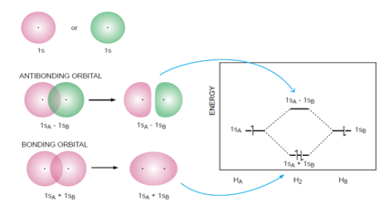

Figure VII.2.Formation de la molécule de H₂

II-5- La nature des liaisons : πetσ

On distingue deux natures de liaisons :π et σ

Une liaison simple est une liaison σ.

Une liaison double est une liaison σplus une liaison π.

Une liaison triple est une liaison σ plus deux liaison π.

La nature des liaisons dépend essentiellement de la symétrie de recouvrement entre les orbitales atomiques de départ.
- La liaisonσ

Si le recouvrement s’effectue de telle sorte que les orbitales atomiques mettent en commun leur axe de symétrie (ou l’un de leurs axes de symétrie),cet axe devient l’axe de symétrie de l’orbitale moléculaire formée. Ce recouvrement est nommé recouvrement axial, il conduit à la formation de la liaison σ.

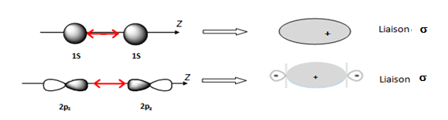

Les orbitales atomiques (OA) « s ou p » donnent naissance à des liaisonsσ.

- La liaison π :

Si le recouvrement s’effectue selon l’axe perpendiculaire à l’axe de symétrie des orbitales atomiques, Ce recouvrement est nommé recouvrement latéral, il conduit à la formation de la liaison π.

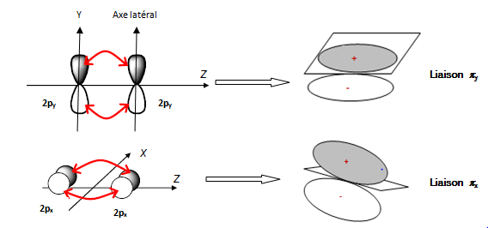

Les électrons décrits par ces OM sont des électrons π.Les orbitales atomiques (OA) « p » donnent naissance à deux types de liaisons πetσ .

Remarque
- Une liaison σ est formée par un recouvrement axial d’orbitales atomiques s ou p.
- la liaison π est formée par un recouvrement latéral d’orbitales atomiques p.
- La liaison π ne peut pas se créer qu’après la formation de la liaisonσ.
- Toutes les liaisons de types c-c sont de typeσ.
- Les liaisons doubles et triples sont de typesπ.

II-6-Les recouvrements envisageables:

Les différents types des recouvrements possibles entre les éléments de la 2ème période sont les suivants :

1S et 1S ; 2S et 2S ; 2S et 2P; 2P et 2P

II-6-1-Recouvrement des OA S- S
- Le recouvrement de deux OA « S » appartenant aux atomes A et B, s’effectue de manière frontale (recouvrement axial). Les lobes qui sont responsable de ce recouvrement ont le même signe. On aura la fusion des 2 lobes (attraction) qui conduit à la formation d’une orbitale moléculaire liante σ_{S}.

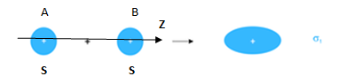
- Le recouvrement de 2 OA « S » appartenant aux atomes A et B, s’effectue de manière frontale (recouvrement axial). Les lobes qui sont responsables de ce recouvrement ont des signes opposés. Pas de fusion entre les 2 lobes (répulsion), ce qui conduit à la formation d’une orbitale moléculaire anti-liante σ*_{S}.

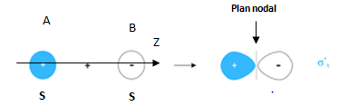

Formation de plan nodal où la probabilité de présence de trouver les électrons est nulle.

II-6-2- Recouvrement des OA S- P
- Le recouvrement des OA « S » et « P_{z} » appartenant aux atomes A et B, s’effectue de manière frontale (recouvrement axial). Les lobes qui sont responsable de ce recouvrement ont le même signe. On aura la fusion des 2 lobes (attraction) ce qui conduit à la formation d’une orbitale moléculaire liante σ_{SP}.

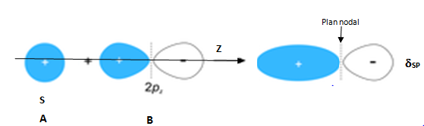
$${}_{sp}$$
Formation de plan nodal où la probabilité de présence de trouver les électrons est nulle.
- Le recouvrement des OA « S » et « P_{z} » appartenant aux atomes A et B, s’effectue de manière frontale (recouvrement axial). Les lobes qui sont responsables de ce recouvrement ont des signes opposés. Pas de fusion entre les 2 lobes (répulsion), ce qui conduit à la formation d’une orbitale moléculaire anti-liante σ*_{SP.}

On observe l’apparition de plan nodal où la probabilité de présence de trouver les électrons est nulle.

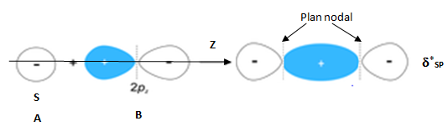
$${}_{sp}^{*}$$

II-6-3-Recouvrement des OA P- P
- Le recouvrement des 2 OA « P_{z} » appartenant aux atomes A et B s’effectue de manière frontale (recouvrement axial). Les lobes qui sont responsables sur ce recouvrement sont de même signe. Après la fusion des lobes (attraction), on aura la formation d’une orbitale moléculaire liante σ_{pz} .Également dans ce cas on aura la formation de plan nodal.

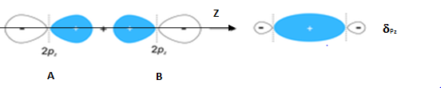
σ_{Pz}

- Le recouvrement des 2 OA « P_{z} » appartenant aux atomes A et B s’effectue de manière frontale(recouvrement axial). Les lobes qui sont responsables sur ce recouvrement sontde signe opposé. Dans ce cas, on n’aura pas la fusion des lobes (répulsion), d’où la formation d’une orbitale moléculaire anti-liante σ*pz. Cependant, on observe l’apparition du plan nodal où la probabilité de présence de trouver les électrons est nulle.

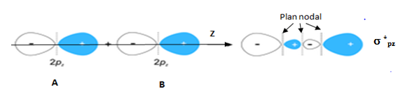
- Le recouvrement des 2 OA « P » (soient P_{X} ou P_{y}) appartenant à l’atome A et B, s’effectue de manièrelatérale (recouvrement latéral). Les lobes qui sont responsables sur ce recouvrement ont le même signe. On aura la fusion des lobes (attraction) qui conduit à la formation d’une orbitale moléculaire liante π_{x} ou π_{y}.

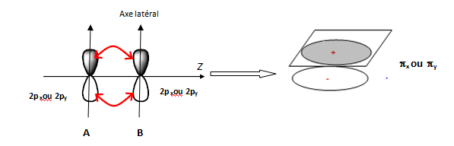

Les orbitales moléculaires π_{x} ou π_{y,} ont le même niveau d’énergie.
- Le recouvrement des 2 OA « P » (soient P_{X} ou P_{y}) appartenant aux atomes A et B s’effectue de manière latérale (recouvrement latéral). Les lobes qui sont responsables dece recouvrement sont de signeopposé. on n’aura pas la fusion des lobes (répulsion) d’où la formation d’une orbitale moléculaire anti-liante π*_{x} ou π*_{y},. Dans ce cas, on observe l’apparition d’un plan nodal où la probabilité de présence de trouver les électrons est nulle.

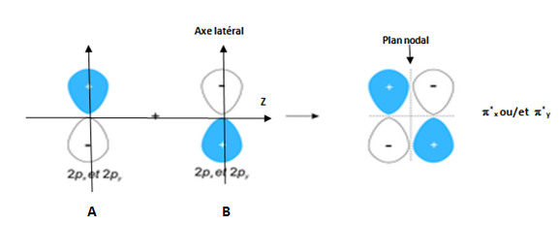

Les orbitales moléculaires π*_{x} et π*_{y} ont le même niveau d’énergie.

Remarque

Le recouvrement entre les OA « S » est plus fort que les recouvrements entre les OA « P » et celui de type σest plus fort que celui de typeπ.

II-7-La configuration électronique des molécules

Pour représenter la configuration électronique d’une molécule, on utilise la succession des OM présentées ci-dessous et le nombre d’électrons par une puissance.

La succession des niveaux énergétiques est le suivant :

σ_{1S}<σ*_{1S}<σ_{2S}<σ*_{2S}<σ_{z}<π_{2px}=π_{2py}<π*_{2px}=π*_{2py}<σ*_{z}

Le nombre d’orbitales est conservé, c’est à dire que le nombre d’orbitales moléculaires est égal au nombre d’orbitales atomiques de départ.

Le nombre d’électrons des couches de valences est conservé. Autrement dit, le nombre d’électronsqui intervient pour former la liaison est égal à celui des électrons contenus dans les orbitales moléculaires.

Ces orbitales moléculaires sont remplies avec des électrons en utilisant les mêmes principes que le remplissage des OA :
- Principe de stabilité

On commence par le remplissage des orbitales moléculaires de plus basses énergies.
- Principe d’exclusion de Pauli

Ces orbitales peuvent prendre au maximum 2 électrons de spin opposé.
- Principe de Hund

Occupation au maximum des OM de même niveau d’énergie avec des électrons de spin parallèles.

Exemple :

La molécule de dihydrogène H₂ :

H : 1s¹

H : 1s¹

Dans ce cas, nous avons 2 orbitales atomiques, leur combinaison donne 2 orbitales moléculaires : Liante et anti-liante.

OM ₁ = σ_{1s}²

OM₂ = σ*_{1s}

Le nombre d’électrons initiales est égal à2, c’est le même nombre d’électrons que celui des OM.

II-8-Représentation d’un diagramme énergétique

Pour former des orbitales moléculaires, les orbitales atomiques doivent se recouvrir dans l’espace, donc seules les orbitales des atomes de valence participent à la formation des orbitales moléculaires. Cependant, pour former l’ensemble des orbitales d’une molécule, il suffit d’additionner les fonctions d’onde de valence atomique des atomes liés.

La figure VII.2.représente les orbitales moléculaires d'une molécule diatomique homonucléaire.

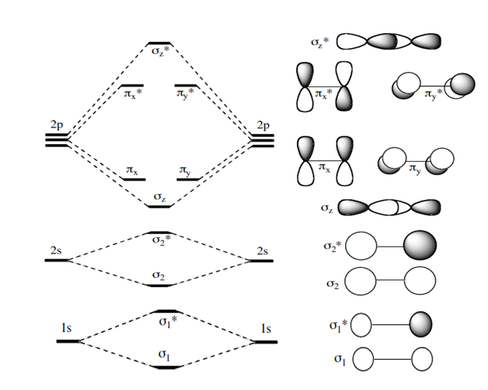

Figure VII.2.Orbitales moléculaires d'une molécule diatomique homonucléaire.
II-8-1- Diagramme énergétique d’une molécule homonucléaire (type A-A)

Le diagramme énergétique des molécules de type A₂ (couche de valence s et p) est de deux types. Le premier correspond à Z ≥ 15 comme dans le cas des molécules F₂ et O₂. Les orbitales 2s se combinent entre elles pour former un premier ensemble σs et σ_{s}*, les orbitales 2p se combinent entre elles pour former un couple σ_{z} et σ_{z}* et deux couples π_{x}π_{y} et π_{x}*π_{y}*. On remarque que l’écart d’énergie pour les OM liant-antiliant est plus petit pour les orbitales moléculaire π que pour les σ en raison du plus faible recouvrement.

Donc l’ordre des niveaux énergétiques est le suivant :

σ_{1S}<σ*_{1S}<σ_{2S}<σ*_{2S}<σ_{z}<π_{2px}=π_{2py}<π*_{2px}=π*_{2py}<σ*_{z}

Exemple

La molécule de F₂ :(₉F).

La configuration électronique de la molécule F₂ :

(σ_{1S})²< (σ*_{1S})²< (σ_{2S} )²< (σ*_{2S} )²< (σ_{z} )²< (π_{2px} )²= (π_{2py})²< (π*_{2px})²= ( π*_{2py})²

Le diagramme énergétique de cette molécule est le suivant :

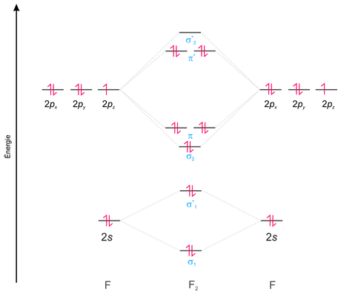

Figure VII.3.Diagramme énergétique de la molécule F₂

Le deuxième type de diagramme, concerne les molécules N₂, C₂ et B₂, où le nombre d’électrons < 15.Dans ce cas, il y a une inversion des niveaux σ_{z} et π_{x}π_{y}.

Ce phénomène provient du fait que les OA 2s et 2p se rapprochent le long de cette séquence, on observe que les OM σ_{s}* et σ_{z} se rapprochent également.

Etant de même symétrie, il existe entre elles un recouvrement. Ces niveaux « se repoussent », et σ_{z} passe au-dessus de π_{x} et π_{y} avec lesquelles elle n’a aucune interaction pour raison de symétrie.

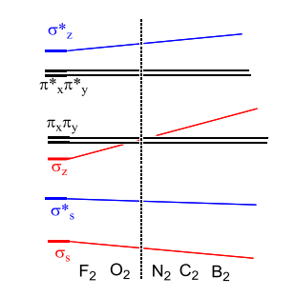

Figure VII.4.Variations relatives des niveaux orbitalaires dans les molécules A₂.

Donc l’ordre des niveaux énergétiques avec interactionest le suivant :

σ_{1S}<σ*_{1S}<σ_{2S} <σ*_{2S}<π_{2px}=π_{2py}<σ_{z}<π*_{2px}=π*_{2py} <σ*_{z}
II-8-2- Diagramme énergétique d’une moléculehétéronucléaire(type A-B)

Pour établir des diagrammes moléculaires des molécules hétéro atomiques, il est nécessaire de bien placer les OA des deux différents atomes.

Pour cela, il faut tenir compte de leur électronégativité respective. Prenons l’exemple des atomes de l’azote et d’oxygène. L’oxygène est plus électronégatif que l’azote.

Nous avons vu que l’électronégativité est la capacité d’un noyau à attirer les électrons vers lui. Ainsi les électrons sont plus stables, c’est-à-dire d’énergie plus basse, quand ils sont sur l’oxygène comparativement à l’azote.

Les OA des éléments plus électronégatifs sont placées à une énergie inférieure sur le diagramme des OM que les éléments moins électronégatifs, comme l’indique la figure VIII. 4:

Dans la molécule NO, l’atome d’oxygène (O) est plus électronégatif que l’élément d’azote (N). Donc, Les OA de l’élément d’oxygène sont placées à un niveau d’énergie inférieur à celui de l’élément azote, sur le diagramme des OM.

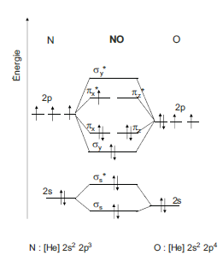

Figure VII.5. Diagramme énergétique de la molécule NO

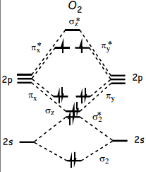
Exemple 1

La molécule O₂

La molécule de O₂ : Z= 8x2 = 16 > 15

Pas d’Inversion des niveaux d’énergie de π_{x}π_{y}

etσ_{z}.

Donc le niveau d’énergie de π_{x}π_{y} est supérieur

à celui de σ_{z}.

O₁O₂

Figure VII.6.Diagramme moléculaire de la molécule O₂
La configuration électronique moléculaire de la molécule O₂ est la suivante :

σ_{1S}²σ*_{1S}²σ_{2S}²σ*_{2S}²σ_{z}²π_{2px}²π_{2py}²π*_{2px}¹π*_{2py}¹.

La molécule de O₂ possède 2 électrons célibataires non appariés sur les deux orbitales moléculaires π*_{2px} et π*_{2py .}

La moléculedioxygène (O₂) est paramagnétique en accord avec l’expérience (voir paragraphe page.101).La théorie de Lewis ne peut pas expliquer ce phénomène. La représentation deLewis de la molécule dioxygène conduit à la formation d’une molécule avecune doule liaison.

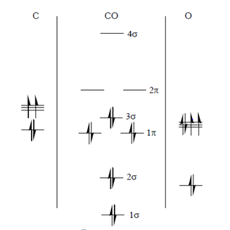
Exemple 2

La molécule de CO : Z= 6+8 = 14 < 15

Donc le niveau d’énergie de π_{x}π_{y} est inférieur

à celui de σ_{z}.

Figure VII.7.Diagramme énergétique de la molécule CO

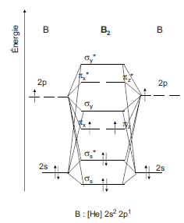
Exemple.3

La molécule B₂

La molécule de B₂ : Z= 5+5 = 10< 15

Inversion des niveaux d’énergie de π_{x}π_{y} et σ_{z}.

Donc le niveau d’énergie de π_{x}π_{y} est inférieur

à celui de σ_{z}.

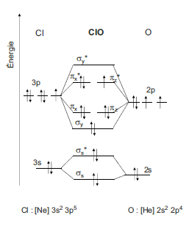
Figure VII.8.Diagramme énergétique de la molécule B₂

Exemple4

La molécule ClO

La molécule de ClO : Z= 17+8 = 25 > 15

Pas d’Inversion des niveaux d’énergie de π_{x}π_{y}

etσ_{z}.

Donc le niveau d’énergie de π_{x}π_{y} est supérieur

à celui de σ_{z}.

Figure VII.9.Diagramme moléculaire de la molécule ClO

II-9-Ordre de liaison

L’ordre de la liaison constitue un indice de la force d’une liaison, puisqu’il reflète la différence entre le nombre d’électrons liants et d’électrons anti liants. La liaison est d’autant plus stable que la valeur de l’ordre de liaison est élevée.
L’ordre de liaison est la demi - différence entre le nombre d’électrons occupant les OM liantes et le nombre d’électrons occupants les OM anti-liantes.

Ordre de liaison = [nombre d’électrons liants – nombre d’électrons anti-liants]/2

L’ordre de liaison est un indice de la force d’une molécule.

La stabilité d’une moléculeest d’autantplus importante que la différence entre le nombre d’électrons liants et le nombre d’électrons anti-liants est important.

Exemple

Soit la molécule NO.
D’après le diagramme énergétique de la molécule NO (figure VII.5).
La configuration électronique moléculaire de la molécule NO est la suivante :

σ_{1S}²σ*_{1S}²σ_{2S}²σ*_{2S}²π_{2px}²π_{2py}²σ_{z}²π*_{2px}¹ .

Nombre d’électrons liants = 10

Nombre d’électrons anti-liants = 5
⇒OL=(10-5)/2 =2,5

II-10-Notions de molécules para et diamagnétique

II-10-1- Molécule diamagnétique

La molécule est dite diamagnétisme lorsqu’elle est placée dans un champ magnétique non uniforme, elle s'oriente dans le sens inverse du champ magnétique externe. Cette molécule ne comporte que des électrons appariés (en doublets).

II-10-2- Molécule paramagnétique

S’il y a des électrons non appariés (électrons célibataires), la molécule est dite paramagnétique (elle s'oriente dans le sens du champ magnétique externe qu'on lui applique).

Exemple

La molécule F₂ est diamagnétique (figure.VII.3)

La molécule de O₂est paramagnétique (figure. VII.6)

La molécule de B₂ est paramagnétique (figure. VII.8)

III-La géométrie des molécules : la méthode VSEPR

III-1 Théorie de VSEPR- règles de Gillespie
Le modèle de Lewis est le premier modèle qui schématise la molécule, mais malheureusement, ce modèle ne prend pas en compte, la disposition des atomes dans l’espace. Donc, il n’arrive pas à prévoir la géométrie de ces molécules.

Le terme VSEPR signifie en anglais : « valence shell électron pair repulsion » en français : « répulsion des paires électroniques de la couche de valence »

La méthode VSEPR a été mise au point par Gillespie. Cette méthode est une continuité de la théorie de Lewis dans le domaine stéréochimique de la description de la liaison chimique.

Elle permet de prévoir la forme géométrique des molécules. La géométrie d’une molécule nous conduira à prévoir les angles formés entre elles.
La figure VII.10. représente les différentes formes géométriques des molécules :
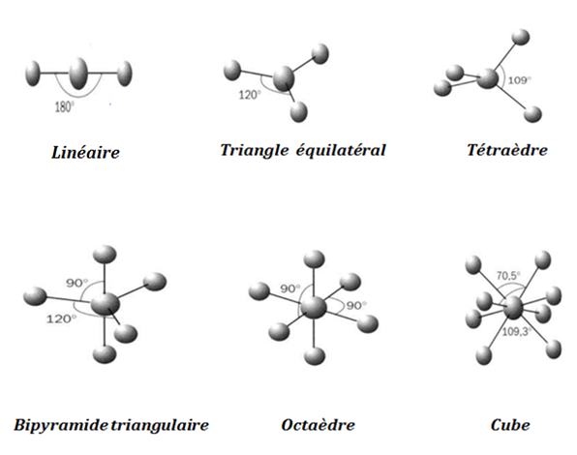

Figure VII.10. La géométrie des molécules

Cette méthode est basée essentiellement sur la détermination de la position des doublets électroniques entourant l’atome central. Dans l’espace, les orbitales atomiques hybrides occupées par des électrons se repoussent le plus loin possible les unes des autres. De ce fait, cette méthode ne considère que les énergies de répulsion dans la couche de valence.

Il y a deux types de doublets :

-Doublets liants : sont les doublets qui participent à la liaison.

-Doublets non-liants : sont les doublets libres (ne participent pas à la liaison).

Pour appliquer la méthode VSEPR, on symbolise la molécule par le symbole suivant :

AX_{n}E_{m}.

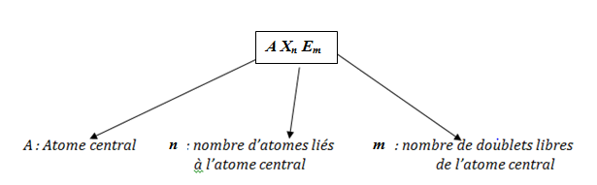

P = n+m : Le nombre de paires d’électrons qui détermine la géométrie de base de la molécule.

Remarque

Les doublets de la liaison multiples (doubles ou triples) n’interviennent pas dans la détermination de la géométrie, elle est considérée comme une liaison simple.

Exemples :

1)

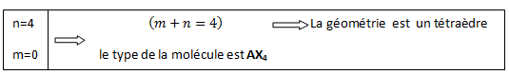
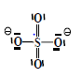

2)

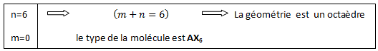
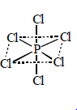

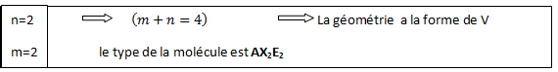
3)

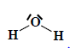

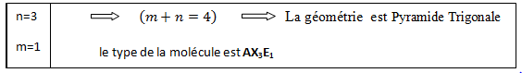
4)

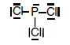

Le tableau VII.1. représente les différentes géométries des molécules selon Gillespie.

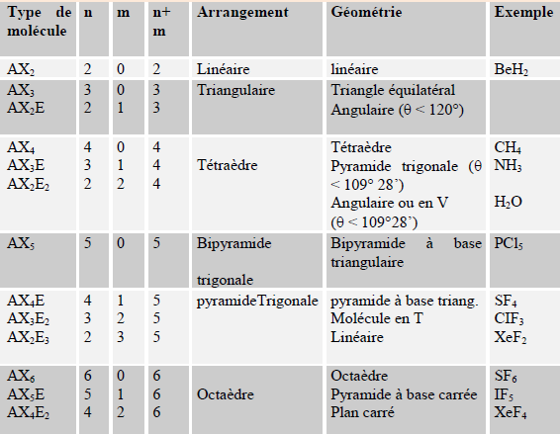

Tableau . VII. 1. Les formes de Gillespie

La figure. VII.11. représente la géométrie de Gillespie dans l’espace.
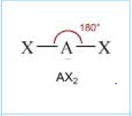
a)

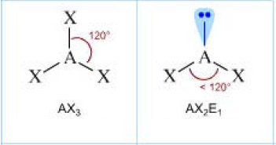

b)

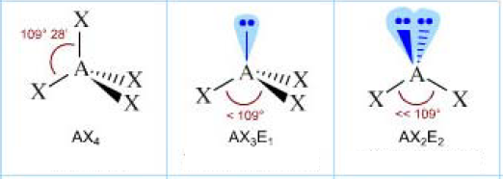

c)

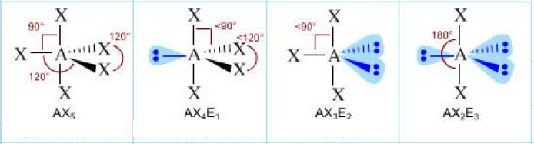

d)

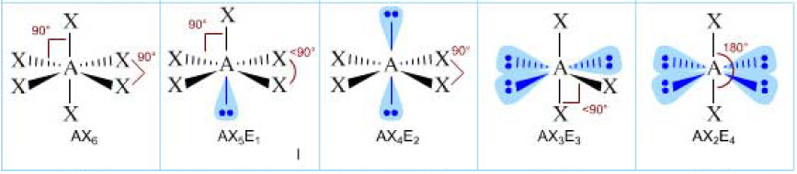
e)

Figure VII.11. La géométrie des molécules dans l’espace
Iv - Théorie d’hybridation des orbitales atomiques

La théorie d’hybridation permet d’expliquer la formation de plusieurs molécules.
L’hybridation peut avoir lieu, quand deux ou trois orbitales atomiques de niveaux énergétiques voisins ont les mêmes éléments de symétrie. Par fusion de ces différentes orbitales on obtient des orbitales atomiques hybridées de niveau énergétique plus bas.
L’hybridation s’applique à l’atome central qui se transforme avant de se lier à d’autres atomes pour former la molécule concernée. Ensuite il y aura une combinaison des orbitales atomiques pour former des orbitales atomiques (OAH) hybridées équivalentes, elles sont identiques : même énergie et même géométrie dans l’espace. Leurs orientations sont différentes de celles des OA de départ.
De manière générale, quand on hybride n O.A., par combinaison linéaire des fonctions d’onde des O.A. de départ, on obtient n O.A.H. de même niveau d’énergie.

Il existe différents types d’hybridation :

- 1 OA « p » avec 1 OA « s » conduit à 2 OA hybridées « SP »
- 2 OA « p » avec 1 OA « s » conduit à 3 OA hybridées « SP² »
- 3 OA « p » avec 1 OA « s » conduit à 4 OA hybridées « SP³ »
- 3 OA « p » avec $\left\{\begin{aligned}1 OA « s » \\ 1 OA « d» \end{aligned}\right.$ conduit à 5 OA hybridées « SP³d »
- 3 OA « p » avec $\left\{\begin{aligned}1 OA « s » \\ 2 OA « d» \end{aligned}\right.$ conduit à 6 OA hybridées « SP³d² »

Exemple

L’hybridation entre une orbitale atomique « s » et une orbitale atomique « p », conduit à deux orbitales hybridées de type « sp ».

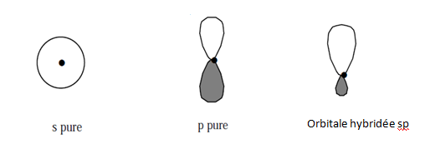

IV-1- Hybridation sp³ : Tétragonale

Dans la molécule de CH₄, les 4 liaisons covalentes C-H sont identiques.
Elles forment un angle de 109°. L’atome de carbone est l’atome central de cette molécule.
Un tétraèdre régulier a été adapté avecle carbone au centre et les atomes d’hydrogène aux sommets.

Pour expliquer cette forme tétraédrique de CH_{4,} on procède comme suit :

La configuration électronique du carbone à l’état fondamental est : ₆C : 1s² 2s² 2p²

L’atome de Carbone possède 3 OA « p » et 1 OA « s » soient 4 orbitales atomiques de valence (2s, 2p_{x}, 2p_{y}et 2p_{z}) (figure VII.12.(a)) .
↑
↑

↑↓

2s² 2p²

Le carbone avant de former des liaisons avec les atomes d’hydrogène, il va passer à
l’état excité (activé) pour avoir 4 électrons célibataires (figure VII.12.(b)).
↑
↑
↑
↑

2s¹ 2p³

Après combinaison linéaire des 4 orbitales atomiques du carbone, on aura la formation de 4 nouvelles « O.A.H » hybridées « SP³ » qui sont identiques, elles possèdent toutes un même niveau d’énergie (figure VII.12. (c)).
↑
↑
↑
↑

Sp³

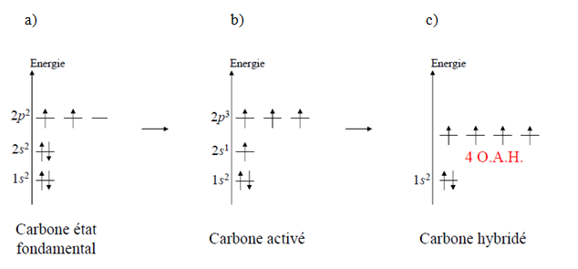

Figure. VII.12.Schéma de la formation de la molécule CH₄

Donc chaque liaison C-H se fait par appariement d’un électron célibataire de l’atome d’hydrogène H (1s¹ )avec un électron célibataire de l’atome central « le carbone C », pour former 4 liaisons covalentes simples identiques de la molécule CH₄ comme le montre la figure VII.13.

selon la règle de VSEPR : P = 4+0 =4, donc la géométrie de la molécule est un tétraèdre.

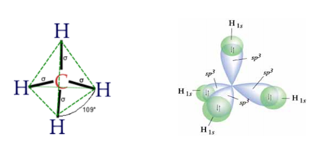

Figure VII.13.Un tétraèdre régulier pour la molécule CH₄

Exemple 1

Même état d’hybridation pour l’atome d’azote dans la molécule de NH₃.selon la règle de Gillespie P = 3+1 =4, donc la géométrie de cette molécule est un pyramide trigonale.
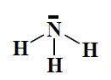

Hybridation sp³

Le doublet libre occupe une orbitale hybride sp³ (comme le doublet d’une liaison).

Exemple 2

Même état d’hybridation de l’atome de phosphore dans la molécule PCl₃. selon Gillespie P = 3+1 =4.La molécule a une géométrie d’un pyramide trigonale.

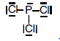

Hybridation sp³

IV-2- Hybridation sp²: Trigonale

Une combinaison linéaire des deux orbitales « p » et une orbitale « s », nous conduira à la formation de trois orbitales atomiques hybridées sp² qui sont identiques et de même niveau d’énergie.

Exemple

La molécule GaI₃

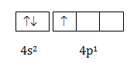
₃₁Ga : [₁₈Ar] 3d¹⁰4s²4p¹

La couche de valence du gallium : 4s²4p¹

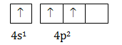

Excitation de l’électron de 4 s² vers 4 p¹

Combinaison de deux orbitales « p » avec une orbitale « s » conduit à la formation de 3 orbitales sp² hybrides et 4p_{z} non hybridée, c’est une orbitale vacante (une lacune).

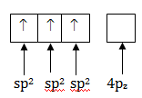

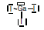
Une telle configuration permet l’établissement de trois liaisons covalentes simples avec trois atomes d’iode (I), possédant chacun un électron célibataire (I•).

Selon la règle de Gillespie P = 3+0 =3, donc la molécule formée est plane et a une géométrie d’un triangle équilatéral.Les différentes liaisons « Ga – I » sont identiques, sur le même plan et font un angle de 120° entre elles.

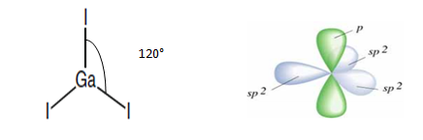

Figure VII.14.Un triangle équilatérale pour la molécule GaI₃

Exemple.3

L’état d’hybridation de l’atome de bore (B) dans la molécule BF₃ est sp². Également dans la moléculeAlCl₃, l’état d’Hybridation de l’atome central Aluminium « Al » est sp².Les deux molécules (AlCl₃ et BF₃) possèdent une géométrie triangulaire.

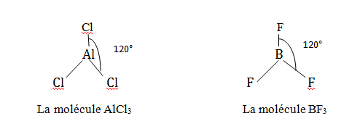
IV-3- Hybridation sp: Linéaire

La fusion entre une orbitale « s » et une orbitale « p »permet la formation de deux orbitales hybridées sp qui sont équivalentes, identiques et de même niveau d’énergie. Parmi Les molécules les plus connues qui adaptent cette hybridation sont : CO₂, BeCl₂, MgH₂, HCN.

Exemple

La molécule BeCl₂

₄Be : 1s²2s²

Cet atome ne contient pas d’électron célibataire. Pour former ces deux liaisons avec le chlore, donc le Béryllium (Be) va subir une excitation ensuite une hybridation sp. Les orbitales 2p_{y}, 2p_{z} sont non hybrides (sont vacantes).

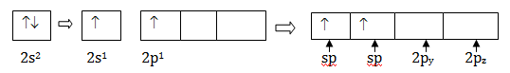

Cette configuration nous permet la formation de deux liaisons covalentes simples avec deux atomes de chlore (Cl), possédant chacun un électron célibataire (Cl•).

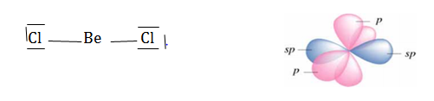

Figure VII.15. La géométrie linéaire pour la molécule BeCl₂

Selon la règle de Gillespie P = 2+0 =2, donc la géométrie de cette molécule est linéaire.L’angle formé entre les deux liaisons est de sont 180°.

IV-4- Hybridation sp³d et sp³d²

Ce type d’hybridation est observé dans les molécules hypervalentes. Généralement ces molécules ne respectent pas la règle de l’octet. Car son atome central s’engage avec une valence supérieure à 4.

Ces molécules se rencontrent surtout dans des combinaisons d’atomes relativement « lourds » comme atome central (à partir de la troisième période de la classification) avec les halogènes (F et Cl). Parmi les plus connus : PF₅, SF₆, SF₄, BrF₅, XeF₄, XeF₆.

Exemple 1 :

La molécule PF₅ :hybridation sp³d

₁₅P : [₁₀Ne] 3s²3p³

L’atome de phosphore ne peut avoir que 3 liaisons, donc pour former la molécule PF₅ l’atome de phosphore subit une excitation ensuite une hybridation entre une orbitale « s » avec trois orbitales « p » et une orbitale « d » pour former 5 orbitales hybridées sp³d.

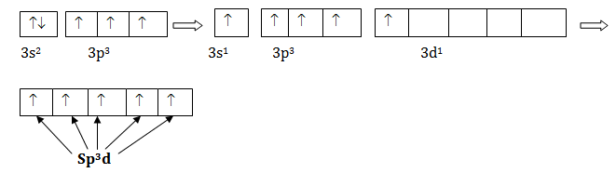

Cette configuration nous permet l’établissement de 5 liaisons covalentes simples avec 5 atomes de fluor (F), possédant chacun un électron célibataire ( F• ) .

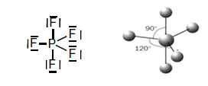

Hybridation sp³d de la molécule PF₅

Selon la règle de Gillespie P = 5+0 =5, donc la molécule PF₅ présente une géométrieBipyramide à base triangulaire. Les trois atomes de fluor liés à l’atome central sur le même plan forment un angle de 120°, cependant, les deux autres atomes de fluor hors plan forment un angle de 90°.

Exemple 2

La molécule SF₆ : hybridation sp³d²

₁₆S : [₁₀Ne] 3s²3p⁴

L’atome de soufre « S » ne peut avoir que 2 liaisons, donc pour former la molécule SF₆ , l’atome de soufre subit une excitation ensuite une hybridation entre une orbitale « s » avec trois orbitales « p » et deux orbitales « d » pour former 6 orbitales hybridées sp³d².

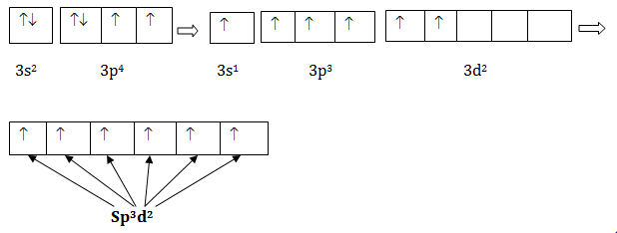

Cette configuration nous permet de former 6 liaisons covalentes simples avec 6 atomes de fluor (F), possédant chacun un électron célibataire (F• ).

L’état d’hybridation de l’atome central (soufre) est sp³d².

Selon la règle de Gillespie P = 6+0 =6, donc la molécule SF₆ forme un octaèdre. L’angle formé entre les différentes liaisons est de 90°.

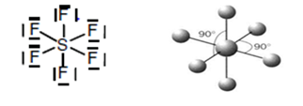

Hybridation sp³d² de la molécule SF₆

Dans les 2 exemples précédents la règle de l’octet n’est pas respectée. L’atome central est entouré de plus de 4 doublets (plus de 8 électrons).

décembre2015° 120ChapitreVIII: STRUCTURE CRISTALLINE

I-Introduction

La matière peut exister sous plusieurs états : gazeux, liquide et solide.
Les liquides et les gaz sont dans un état désordonné du fait que les molécules (ou les atomes) sont en mouvement, et sont éloignées des unes et des autres.

Cependant, les solides peuvent exister sous deux états différents :

- l’état désordonné caractérisé par une structure non ordonnée c’est le cas des systèmes amorphes, par exemple les verres.

- l’état ordonné caractérisé par une structure ordonnée correspond aux solides cristallins.
II- Définition d’un cristal

Un cristal est un solide, à structure régulière, qui est formée d'un ensemble ordonné d'un grand nombre d'atomes ou de molécules ou d’ions (Figure VIII.1).

Un cristal est constitué d’un assemblage périodique d’atomes. Il peut être décrit par translation suivant les trois directions de l’espace, d’une entité de base qu’on appelle la maille.

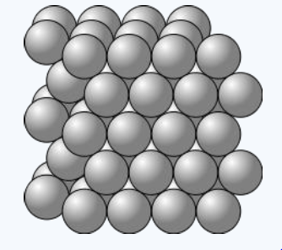

Figure. VIII. 1. Arrangement des atomes dans un cristal.

III-Maille élémentaire (ou primitive, ou unitaire, ou simple)

La maille est la plus petite entité d’atomes permettant de reconstituer le cristalpar répétition périodique du motif dans les trois directions de l’espace.

La maille correspondante à un parallélépipède est définie par les trois vecteurs a, b et c (selon les axes ox, oy et oz, respectivement) et les trois angles α, β et γ (Figure VIII. 2).

Les grandeurs a, b et c sont nommées les arêtes.

L’ensemble des mailles superposées dans l’espace constitue un réseau cristallin.

Les sommets de la maille (parallélépipède) sont aux nombre de 8, ils sont nommés les nœuds.

Les huit sommets du parallélépipède constituent des nœuds, mais chacun d’eux est commun à huit mailles, pour une contribution de 1/8 de la maille.

Les atomes sont situés à la position des nœuds.

On appelle le motif, le contenu d’une maille.
si une maille élémentaire contient un seul motif : c’est une maille simple.
Si une maille élémentaire contient deux motifs, la maille est d’ordre deux.

Figure VIII.2. Maille cristalline (a, b, c, α, β, γ)

Le volume de cette maille élémentaire est donnée par la relation suivante :

V = $(\overset{→}{a}$×$\overset{→}{b}$).$\overset{→}{c}$

III-1-Les différents types de la maille

On distingue deux types de mailles (simple et multiple).

- Une maille simple
Elle contientun atome (ou un motif) situé aux sommets de la maille.
La maille simple (primitive) est indexée par la lettre P.

- Une maille multiple

Elle contient plusieurs atomes(motifs), qui ne sont pas tous situés aux sommets de la maille. L’un de ces atomes est situé aux sommets, les autres atomes sont situés : soit au centre du volume de la maille (indexée par la lettre I), soit aux centres de toutes les faces (indexée par la lettre F), soit aux centres de deux faces opposées(indexée par la lettre C).

IV- Le réseau cristallin

Un réseau est une répétition périodique de la maille.La répétition de la maille élémentaire dans les trois directions conduit à la reconstitution du réseau cristallin.
La symétrie de la maille permet de classe les différents cristaux dans différents systèmes.
Selon Les grandeurs des arêtes a, b et c qui sont égales ou non et selon les angles α, β et γqui sont égaux ou non à 90 °, Auguste Bravais (1848) a montré que le nombre de systèmes cristallins possibles était très limité. Il a répertorié 14 types de réseaux qui sont des variantes de seulement 7 systèmes cristallins.

Le tableau VIII.1.représente les 7 systèmes cristallins.

Système cristallin | Angles | Arêtes
Triclinique | α≠β≠γ≠90° | a≠ b ≠ c
Monoclinique | α = γ= 90° ≠β | a≠ b ≠ a
Orthorombique | α = β = γ = 90° | a ≠ b ≠ c
Rhomboédrique | α≠β≠γ≠ 90° | a = b = c
Quadratique | α = β = γ = 90° | a = b ≠ c
Hexagonal | α =60° ; β = γ =90° | a = b ≠ c
Cubique | α= β =γ =90° | a = b = c

Tableau VIII.1.Systèmes cristallins

Les réseaux de Bravais comportes les mailles simples (au nombre de 7) ainsi les mailles multiples. La figure. VIII.3. représentes les 14 réseaux de Bravais.

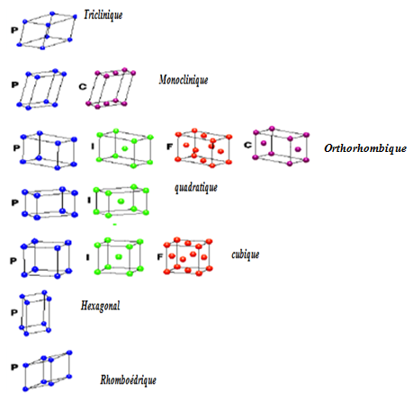

Figure .VIII.3.Les 14 réseaux de Bravais

Exemple

A titre d’exemple, dans l’espace, on prend le cas du système cubique on distingue trois structures.

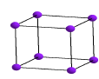
cubique primaire (cs) : maille simple

Cubique P
Nombre de nœuds (atomes) =1.
1/8 à chaque sommet = 8x 1/8 =1

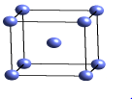
Cubique centrée (cc) : maille multiple.

Cubique I
Nombre de nœuds (atomes) =2.
1/8 à chaque sommet = 8x 1/8 =1
1 au centre de cube.

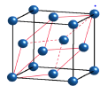
cubique à faces centrée (cc) : maille multiple.

Cubique F
Nombre de nœuds (atomes) =4.
1/8 à chaque sommet = 8x 1/8 =1
1/2 sur chaque face 6x1/2=3.

V-Notions cristallographiques concernant la maille

V-1-La Compacité

La compacité c’est un nombre sans dimension qui mesure le taux d’occupation réel de l’espace par les atomes ou les ions assimilés à des sphères dures. La compacité est comprise entre 0 et 1.

Très souvent on l’exprime en pourcentage (entre 0% et 100%).

C = $\frac{volume occupé }{volume disponible}$ = $\frac{ volume des N atomes d^{'}une maille}{volume de cette maille}$ = $\frac{\sum_{J=1}^{N}{\frac{4}{3}R_{J}^{3}}}{\left(\overset{→}{a} ×\overset{→}{b}\right) . \overset{→}{c}}$

Où :

N : est le nombre de motifs par maille

$\frac{ 4}{3}R^{3}$: volume d’un atome (ion) supposé sphérique

V-2-La masse volumique d’un cristal

Connaissant le nombre de motifs par maille et les paramètres de maille, on peut accéder facilement à la masse volumiqueρ du cristal.

ρ = $\frac{MN}{VN_{A}}$

Où :M est la masse molaire du motifs.

N est le nombre de motifs par maille.

V est le volume de la maille.

N_{A} est le nombre d’Avogadro.

V-3- La coordinence

La coordinence de l’atome A, est le nombre x des atomes les plus proches voisins.

La coordinence est un nombre sans unité.

VI- Les différents types de cristaux

Le constituants de réseau cristallin peuvent être soient des atomes, des ions ou des molécules.

Selon la nature de ces constituants, on définitplusieurs types de cristaux.

- les cristaux moléculaires
- les cristaux ioniques
- les cristaux covalents

- les cristaux métalliques
VI-1-Les cristaux moléculaires

Sont formés par des empilements réguliers de molécules ; c’est le cas par exemple du diode I₂, du dioxyde de carbone CO₂, de l’eau H₂O, le phénol C₆H₆OH…..
La cohésion de ces cristaux est assurée par des forces de Van der Waals ou par des liaisonshydrogène. Comme ces cohésions sont faibles, ce qui conduit à avoir des points de fusion bas.
VI-2-Les cristaux covalents

Les cristaux covalents sont formés par des éléments métalliques. La cohésion du réseau est assurée par des liaisons covalentes. C’est la raison pour la quelle, ces cristaux sont durs, et possèdent des températures de fusion très élevés.

Exemple
Le graphite (b) et le diamant (a) sont des cristaux covalents constitués que de l’atome de carbone, mais cristallisent dans des structures différentes et présentent des propriétés physico-chimiques différentes.

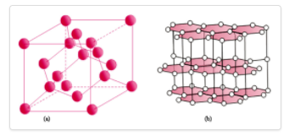

VI-3-Les cristaux métalliques

Ce type de cristaux sont formés d’atomesde métal : Cuivre (Cu), Argent (Ag)…

La cohésion du réseau est assurée par des liaisons métalliques très forte qui offert au cristal des propriétés physico- chimiques très remarquables.
VI-4-les cristaux ioniques

Dans ces cristaux, nous trouvons une alternance d’ions positifs (cations) et négatifs (anions). La cohésion de la structure est assurée par les attractions électrostatiques entre les cations et les anions, soit supérieur à la répulsion entres les ions de même signe.
La répartition des ions dans l’ensemble du cristal est électriquement neutre.
Ces cristaux sont en général des isolants, leur point de fusion est plutôt élevé. Ils sont tous solubles dans l'eau.

Exemples d’application

Exemple 1 : Le chlorure de césium (CsCl)

Le chlorure de césium (CsCl) cristallise dans la structure cubique simple.

Les ions Cl⁻ , les plus volumineux, sont placés aux huit sommets d’un cube.
Les ions Cs⁺, sont placés au centre d’un cube.

Chaque ion Cl⁻ est placé au sommet du cube, donc cet ion appartient à huit cubes adjacents.
Chaque ion Cs⁺ est placé au centre du cube, donc cet ion appartient à un seul cube.

Nombre d’ion Cs⁺ : 1 ion par cube
Nombre d’ion Cl⁻: 8 ions placés aux 8 sommets, chaque ion étant partagé entre 8 cubes soit :
$\frac{8 ions}{8}$= 1 ionpar cube en moyenne.

Donc nous avons 1 motif de CsCl par maille.

La coordinence

ionCs⁺ : 8 voisins de Cl⁻
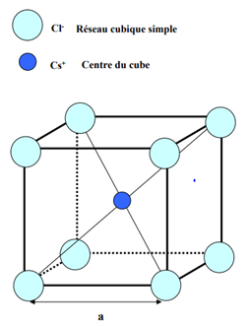
ion Cl ⁻ : 8voisins de Na ⁺

⇒la coordinence (8 : 8)

La masse volumique

ρ = $\frac{NM}{VN_{A}}$ = $\frac{{M_{CsCl }.N}_{(CsCl/maille) }}{a^{3}N_{A}}$
La compacité

C =$\frac{N_{{Cs}^{+}} ×V_{{Na}^{+}}+{ N}_{{Cl}^{}}×V_{{Cl}^{}}}{a^{3}}$

C =$\frac{{(N}_{{Cs}^{+}} ×\frac{4}{3}R_{{Cs}^{+}}^{3})+{( N}_{{Cl}^{}}×\frac{4}{3}R_{{Cl}^{}}^{3})}{a^{3}}$

Exemple 2 :Le chlorure de sodium (NaCl)

Le chlorure de sodium cristallise dans la structure cubique :

Les ions Na⁺,occupent le centre de cube et le milieu des arrêtes.
Les sites occupés par les ions Na⁺, sont nommés les sites octaédriques.

Les ions Cl⁻ , occupent les sommets du cube et les centres des faces.

Nombre d’ionsCl⁻: 8x1/8 + 6x 1/2 = 4 ions par cube en moyenne.

Nombre d’ions Na⁺: 1 + 12 x 1/4 = 4 ions par cube en moyenne.

Donc nous avons 4 motifs de NaCl par maille.

La coordinence

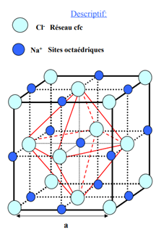
ion Na⁺ : 6 voisins de Cl⁻ à une distance de a/2
ion Cl ⁻ : 6 voisins de Na ⁺ à une distance de a/2

⇒la coordinence (6 : 6)

La masse volumique

ρ = $\frac{NM}{VN_{A}}$= $\frac{{M_{NaCl }.N}_{(NaCl/maille) }}{a^{3}N_{A}}$
La compacité

C = $\frac{N_{{Na}^{+}} ×V_{{Na}^{+}}+{ N}_{{Cl}^{}}×V_{{Cl}^{}}}{a^{3}}$

C = $\frac{{(N}_{{Na}^{+}} ×\frac{4}{3}R_{{Na}^{+}}^{3})+{( N}_{{Cl}^{}}×\frac{4}{3}R_{{Cl}^{}}^{3})}{a^{3}}$

Références bibliographiques
1-E.BARDEZ- Chimie Générale(Exercices et problèmes)- Edition DUNOD, PARIS, 2009

2-R.OUAHES et B.DEVALLEZ - Chimie Générale- Edition OPU 2010.

3-M.SUARD, B.PRAUD et L.PRAUD - ELEMENTS DE LA CHIMIE GENERALE –

Edition FLAMMARION -4ème édition 1998.

4-J.LE COARER - Chimie –Le minimum à savoir- EDP Sciences-France-2003.

5-S.STEVEN et ZUMDAHL-Chimie Générale-Edition CEC inc-1998.

6-JR.KOTZ.TREICHEL- Chimie Générale- Edition CHENELIERE inc-2006.

7-N.OUABADI- Précis De Structure De La Matière-Edition OPU-2007.

8-S.MEZIANE – chimie générale -Structure de la matière-Edition BERTI-ALGER- 2006.
9- O.FICHERA - L’électronégativité, un concept scientifique en perpétuelle
Evolution-Chimie Nouvelle-N° 120- P (1-25)-2015.

20
10-P.ARNAUD- Cours de chimie physique- Edition DUNOD- Paris- 6ème Edition -2007.

11-P-ATKINS- Chimie générale- InterEditions-Bologne- Italie- 1992.

